
Universidad Central de Venezuela
Facultad de Humanidades y Educación
Escuela de Psicología
Departamento de Psicología Clínica Dinámica

MEDICIÓN DE LOS TRASTORNOS ADAPTATIVOS EN MUJERES CON CÁNCER DE MAMA

TUTORA: |  | AUTORAS:
Gissell Luna |  | Bárbara Granados  Eileen Trejo

CARACAS, SEPTIEMBRE DE 2014
Universidad Central de Venezuela
Facultad de Humanidades y Educación
Escuela de Psicología
Departamento de Psicología Clínica Dinámica

MEDICIÓN DE LOS TRASTORNOS ADAPTATIVOS EN MUJERES CON CÁNCER DE MAMA
(Trabajo de investigación presentado ante la Escuela de Psicología, como requisito para optar al título de Licenciada en Psicología)

TUTORA: |  | AUTORAS:
Gissell Luna |  | Bárbara Granados  Eileen Trejo

CARACAS, SEPTIEMBRE DE 2014

DEDICATORIA

En primer lugar doy infinitamente Gracias a Dios, por haberme regalado la Vida, por ser mi fortaleza en momentos de debilidad, mi padre, quien me acompaña todos los días, gracias por permitirme llegar a este momento tan especial de mi vida, Por los triunfos y los momentos difíciles que me han enseñado a valorarte cada día más, Por ello con toda la humildad que de mi corazón puede emanar, dedico primeramente mi trabajo a dios.

Salmo 22.- El Señor es mi pastor
El Señor es mi Pastor, nada me falta: en verdes praderas me hace recostar; me conduce hacia fuentes tranquilas y repara mis fuerzas; me guía por el sendero justo, por el honor de su nombre.
Aunque camine por cañadas oscuras, nada temo, porque tú vas conmigo: tu vara y tu cayado me sosiegan. Preparas una mesa ante mí, enfrente de mis enemigos; me unges la cabeza con perfume, y mi copa rebosa. Tu bondad y tu misericordia me acompañan todos los días de mi vida, y habitaré en la casa del Señor por años sin término.

A mi madre, Sonia Silva, por ser el pilar más importante de mi vida, por todo el esfuerzo y sacrificio para brindarme todo el Amor, la comprensión, la educación, la salud, por el apoyo incondicional en cada momento de mi vida, gracias por ser mi ejemplo a seguir, y por haberme brindado las mejores oportunidades de la vida.

Eres Todo para Mí, Madre, sin ti no hubiese logrado ser quien soy hoy en día, una mujer profesional, con unos hermosos valores que me inculcaste, llena de sueños y ganas de seguir llenándote de orgullo, pido a Dios nos permita compartir muchísimos momentos como este, Te Amo.
Eileen Trejo Silva

DEDICATORIA

A Dios

A Mis padres, Mis Hermanos, Cuñada y Sobrino

A Mis ángeles que día a día me cuidan, donde quiera que estén

Finalmente, a toda la comunidad que se encarga de aportar cada día un grano de arena para contribuir con la superación y mejora, tanto física como psíquica de estas valientes personas que padecen esta enfermedad. Este proyecto, es nuestro aporte para ustedes.

“Nunca vi el cáncer como un enemigo, sino como algo que me estuvo ayudando muchísimo a vivir mi vida de una manera distinta. Lo he visto como un compañero que me ha ayudado a aprender mi lección” Eva Ekvall (1983-2011)

Bárbara Carol Granados Noriega

AGRADECIMIENTOS
Al finalizar un trabajo arduo como el desarrollo de una tesis de grado es inevitable que te asalte un muy humano egocentrismo que te lleva a concentrar la mayor parte del mérito en el aporte que has hecho. Sin embargo, el análisis objetivo te muestra inmediatamente que la magnitud de ese aporte hubiese sido imposible sin la participación de personas e instituciones que han facilitado las cosas para que este trabajo llegue a un feliz término, por ello es para mí un verdadero placer utilizar este espacio para ser justa y consecuente con ellas, expresándoles mis agradecimientos.
Primeramente le doy Gracias a dios, por haberme guiado dándome fuerza y valor para culminar esta etapa de mi vida. Agradezco también el apoyo brindado por parte de mi madre Sonia Silva, quien sin duda alguna en el trayecto de mi vida me ha demostrado con grandes sacrificios su Amor y dedicación, me enseñó a no desfallecer ni rendirme ante nada y siempre perseverar a través de sus sabios consejos. A mi Hermana Geraldine Trejo por su presencia y amistad incondicional, siempre a mi lado en las buenas y en las malas. Al resto de mi familia, aunque seamos pocos, siempre juntos.
Inmensamente Agradecida con mi segundo hogar, “la casa que vence las sombras” mi Amada Universidad Central de Venezuela, quien me permitió convertirme en una profesional de categoría, llena no solo de conocimientos teóricos sino de hermosos valores. A mis Distinguidos Catedráticos, por haberme brindado todos los conocimientos, las experiencias y una educación de calidad. De Manera especial a nuestra tutora de tesis la Lic. Gissell Luna por aceptarnos para realizar esta investigación, por guiarnos en cada paso con gran dedicación y esfuerzo. Agradecida con mi compañera de tesis Barbara Granados por su paciencia en momentos de estrés, por su dedicación, y por formar un excelente equipo de trabajo juntas.
De Manera especial Agradecida a mi amiga María de las nieves Rueda, (QEPD) por colaborar en nuestra Investigación, por su bella amistad. Por Ultimo Agradecida con el Hospital Universitario de Caracas, por permitirnos Realizar la Investigación en sus instalaciones, a la Dra. Ma. Alexandra Mata, y la Dra. Ma. Eugenia Aponte, por su valiosísima colaboración y orientación en nuestro trabajo. A todos quienes ayudaron Muchas gracias y Dios los bendiga.
Eileen Trejo Silva
AGRADECIMIENTOS
Principalmente a Dios, por ser fundador de la Fe, lo que personalmente creo, es el sostén y refugio principal de nuestra población.
A esas personas que me han enseñado principios, valores y fundamentos familiares que jamás estaría dispuesta a cambiar. Gracias por tanto y por todo Mama y Papa. Faltara vida para devolverles todo lo que han hecho por mí. A los mejores compañeros de vida, mejores amigos y los más incondicionales que jamás haya podido desear. A ustedes, por creer en mí y por siempre hacerme saber lo orgullosos que están de lo que soy hoy en día. René y Miguel, Orgullosa me siento yo cada vez que digo que ustedes son mis hermanos. Gracias.
A mi amada UCV, lugar del cual me siento afortunada de formar parte y más afortunada aun de poder estar pronto bajo de las tan afamadas nubes de Calder. A todos los Profesores de Psicología. Me siento privilegiada de que hayan sido parte de mi formación profesional.
A todas mis amigas. Esa familia que se tiene la dicha de elegir. Su motivación me ayudo de forma indescriptible para lograr esta meta.
A todas las personas que hicieron posible este proyecto, a cada Institución, Doctor, Psicólogo, Enfermero, Voluntario y Trabajador, que se interesaron en nuestra labor y nos brindaron todo el apoyo necesario. Sin ustedes esto no se hubiese podido hacer.
A una persona importante y fundamental en este trabajo y mi vida. Licenciada Ninoska Key, gracias infinitas por tantas enseñanzas. Este trabajo también es tuyo.
A la encargada de enseñarnos lo valioso e importante que es la Psicooncología. Dra. Gissell Luna, gracias por creer en nosotras y ayudarnos en todo momento y en todos los ámbitos posibles. No hubiésemos podido pedir una mejor.
Finalmente, a mi compañera de tesis. A esa que creyó en mí, antes que yo misma, para realizar este trabajo. Ambas tenemos un sueño y cada vez está más cerca, me alegra poder compartirlo no solo con mi compañera de tesis, si no, con una gran amiga. Sin duda alguna, hacemos un gran equipo y hoy me llena de alegría decirte ¡Lo hicimos ami!
Bárbara Carol Granados Noriega

Universidad Central de Venezuela
Facultad de Humanidades y Educación
Escuela de Psicología
Bárbara Granados y Eileen Trejo

MEDICIÓN DE LOS TRASTORNOS ADAPTATIVOS EN MUJERES CON CÁNCER DE MAMA

RESUMEN
El presente trabajo tiene como finalidad determinar la incidencia de Trastornos Adaptativos con sintomatología ansiosa, depresiva o mixta, en un grupo de cincuenta y cinco (55) mujeres, entre 37 y 77 años de edad, con cáncer de mama; y su correlación según la fase de la enfermedad en la que se encuentren, como son: el Diagnóstico, Tratamiento, Remisión y Recidiva, que acudan al Instituto de Oncología y Hematología del Hospital Universitario de Caracas, al servicio de patología mamaria del Hospital Universitario de Caracas y a la fundación SenosAyuda. Se aplicó la Escala Hospitalaria de Ansiedad y Depresión (HAD), con el objetivo de conocer la presencia de un Trastorno Ansioso o un trastorno Depresivo, así como, la sintomatología ansiosa, depresiva o mixta; y cómo complemento, se realizó una entrevista Semi-Estructurada, cuya finalidad consistió en identificar la presencia de trastornos adaptativos, así como también, extraer información personal sobre las vivencias de las participantes antes, durante y después de conocer acerca del cáncer de mama, y aspectos sociales (edad, estado civil, escolaridad, estrato socio-económico, red de apoyo). Una vez analizada la información recolectada se constató la presencia Trastornos Adaptativos con síntomas ansiosos, depresivos y mixtos en las pacientes con cáncer de mama, siendo predominante el trastorno adaptativo con sintomatología ansiosa y mixta.
Palabras Clave: cáncer de mama, trastornos adaptativos, ansiedad, depresión, Psicooncología.

Universidad Central de Venezuela
Facultad de Humanidades y Educación
Escuela de Psicología
Bárbara Granados y Eileen Trejo

MEASURING ADAPTIVE DISORDERS IN WOMEN WITH BREAST CANCER

ABSTRACT
This paper aims to determine the incidence of Adaptive disorders with anxious, depressive or mixed symptoms in a group of fifty-five (55) women, between 37 and 77 years old, with breast cancer; and its correlation with the stage of the disease in which they are, such as: Diagnosis, Treatment, and Relapse Remission, attending the Institute of Oncology and Hematology, University Hospital of Caracas, in the service of breast pathology, University Hospital of Caracas and SenosAyuda foundation. The Hospital Anxiety and Depression Scale (HAD) anxious, depressive or mixed symptoms was applied in order to know the presence of an anxiety disorder or depressive disorder as well as; and how to add a semi-structured interview, whose purpose was to identify the presence of adjustment disorder was made, as well as, extract personal information about the experiences of the participants before, during and after learning about breast cancer, and social aspects (age, marital status, education, socioeconomic status, support network). After analyzing the collected data the presence Adaptive disorders with anxious, depressive and mixed symptoms in patients with breast cancer is found, being predominantly anxious and adjustment disorder with mixed symptoms.

Keywords: breast, adjustment disorders, anxiety, depression, Psicooncology cancer.

ÍNDICE DE CONTENIDO

CONTENIDO | Pág.
AGRADECIMIENTOS  DEDICATORIA  RESUMEN  ABSTRACT | i  ii  iii  iv
LISTA DE TABLAS | ix
LISTA DE GRÁFICOS | x
LISTA DE FIGURAS | xi
CAPÍTULO  I MARCO TEÓRICO  I.1 Bases Teóricas  I.1.1 Cáncer  I.1.2 El Cáncer en Venezuela  I.1.3 Cáncer de mama  I.1.4 Aspectos Psicológicos del cáncer de mama  I.1.5 Ansiedad  I.1.6 Depresión  I.1.7 Trastornos Adaptativos  I.2 Bases Legales  I.2.1 Constitución de la República Bolivariana de Venezuela (2000)  I.2.2 Código Deontológico de Venezuela (1999)  I.2.3 Código de Ética | 1  1  1  16  17  29  34  44  49  55  55  55  56
II PROBLEMA DE INVESTIGACIÓN
II.1 Planteamiento del Problema  II.2 Justificación de la Investigación | 57  59
II.3 OBJETIVOS | 61
II.3.1 Objetivo General | 61
II.3.2 Objetivos Específicos | 61
III METODOLOGÍA
III.1 Tipo de Investigación | 62
III.2 Diseño de la Investigación | 62
III.3 Análisis de las Variables | 62
III.4 Participantes | 66
III.5 Materiales | 67
III.6 Procedimiento  III.7 Recursos | 68  70
IV RESULTADOS | 72
IV.1 Resultados | 73
IV.2 Discusión | 87
V CONCLUSIONES Y RECOMENDACIONES
V.1 Conclusiones | 91
V.2 Limitaciones y Recomendaciones | 92
REFERENCIAS BIBLIOGRAFICAS | 96
ANEXOS
1 ENTREVISTA SEMI ESTRUCTURADA | 105
2 COMPROMISO DE PARTICIPANCION | 108
3 CUESTIONARIO HAD | 110
4 CARTAS A LAS INSTITUCIONES | 113

LISTA DE TABLAS
 | Descripción | Pág.
1 | Tabla de Correlación Chi Cuadrado | 86

LISTA DE GRÁFICOS

Descripción  1 Edad de la muestra  2 Estado Civil de la muestra  3 Escolaridad de la muestra  4 Red de apoyo de la muestra  5 Creencia Religiosa de la muestra  6 Estrato Socioeconómico de la muestra |  | Pág.  73  74  74  75  76  76
7 Fase de la enfermedad |  | 77
8 Síntomas de Ansiedad |  | 78
9 Síntomas de Depresión |  | 78
10 Síntomas Mixtos |  | 79
11 Trastornos Adaptativos |  | 80
12 Puntajes Brutos de síntomas de Ansiedad según fase de la enfermedad |  | 81
13 Puntajes Brutos de síntomas de Depresión según fase de la enfermedad |  | 82
14 Puntajes Brutos de síntomas Mixtos según fase de la enfermedad  15 Puntajes Brutos de trastornos Adaptativos según fase de la enfermedad  16 Trastornos Adaptativos y Sintomatología |  | 83  84  85

LISTA DE FIGURAS

 | Contenido | Pág.
1 | Mastectomía total o simple | 7
2 | Mastectomía radical - Mastectomía radical modificada | 8
3 | Lumpectomía - Reconstrucción a partir de piel y músculo del abdomen | 9
4 | Antes y Después de la Cirugía | 13
5 | Áreas principales del cuerpo afectadas por nuevos casos de cáncer entre los hispanos | 15
6 | Fallecimiento entre los hispanos | 16
7 | Tasas de incidencia del cáncer entre mujeres hispanas por tipo de cáncer | 18

INTRODUCCION

El cáncer es una de las principales causas de mortalidad en el mundo, al punto que en el 2007 se le atribuyeron 7,9 millones de muertes. Según la Organización Mundial de la Salud -OMS, se prevé que la mortalidad por cáncer aumentará un 45% entre 2007 y 2030, al pasar de 7,9 millones a 11,5 millones de muertes, debido en parte al crecimiento demográfico y al envejecimiento de la población. El perfil epidemiológico que representa el cáncer de mama, esta patología implica cargas afectivas desgastadoras que son equilibradas por el ser humano a través del proceso de afrontamiento, mediante diversas estrategias que a lo largo de la historia se han evaluado en diferentes ámbitos en todo el mundo.

Como primero debe entenderse, el cáncer es una de las enfermedades más importantes de nuestra época, tanto por su elevada incidencia como por las consecuencias del mismo, constituyendo uno de los problemas de salud más importantes de nuestro siglo. En los países occidentales, el cáncer es una de las tres causas más importantes de mortalidad junto a las enfermedades cardíacas y los accidentes de tráfico.

Ser diagnosticado de cáncer es una de las situaciones más estresantes y temidas en la sociedad actual. Es una de las enfermedades que más problemas psicológicos causa en la persona que lo padece. En el cáncer se dan una serie de circunstancias que son fuente de malestar psicológico: su naturaleza crónica, la incertidumbre ante su evolución, los efectos secundarios de los tratamientos que habitualmente se utilizan para su control y el significado social de la palabra cáncer.

Todo lo mencionado, incide en la persona que se halle en una situación muy difícil, dolorosa, que deberá enfrentarse a múltiples miedos y temores, y cuya calidad de vida comúnmente está muy disminuida. La forma en que la persona aborde la enfermedad puede depender de la conciencia que tiene de la misma, de su historia personal, del significado que le dé, de las consecuencias que de ella se derivan y, sobre todo, de los recursos de afrontamiento que pueda poner en marcha ante la situación que le está tocando vivir. (Alonso, 2003).

Entendiendo que la psicología, antes más centrada en describir y reducir síntomas frente a la adversidad, como la depresión y la ansiedad, tiende en la actualidad a considerar los trastornos adaptativos, en pro de colaborar con las personas a continuar como individuos activos, fuertes y capaces, no sólo de resistir sino, de rehacerse e incluso aprender y beneficiarse de las diferentes adversidades con las que se encuentre. Para esta investigación se estudiaron cincuenta y cinco (55) Pacientes, en edades comprendidas entre treinta y siete (37) y setenta y siete (77) años de edad; distribuidos en tres (3) centros de atención oncológicos como son: el Instituto de Oncología y Hematología de la Universidad Central de Venezuela, el Servicio de Patología Mamaria del Hospital Universitario de Caracas y a la fundación SenosAyuda.
Los cuales, por fines investigativos, se distribuyeron según la fase de la enfermedad en la que se encontraban, como lo son: el Diagnóstico, Tratamiento, Remisión y Recidiva. Consideramos que por medio de esta distribución y los otros instrumentos de medidas, se podrá identificar en cuál de estas fases de la enfermedad se encuentra con mayor frecuencia los trastornos adaptativos y su sintomatología.

Esta investigación se presenta estructurada en cinco capítulos:

Capítulo I: Marco Teórico Referencial: en este se desarrollan diferentes aspectos teóricos primeramente sobre el cáncer, sistemas, estadísticas, el cáncer en Venezuela y como segundo aspecto se presentan aspectos necesarios sobre los trastornos adaptativos, ansiedad, depresión, todos ellos vinculados en las etapas de evolución de la enfermedad.

Capítulo II: El problema de investigación en este se plantea la problemática actual de las diferentes patologías que padecen las mujeres afectadas por esta enfermedad en las fases antes mencionadas; se establecen los objetivos: General y Específicos y la justificación de esta investigación.

Capítulo III: Marco Metodológico; en este capítulo se identifican los aspectos utilizados en las investigaciones científicas, tales como: tipo de la investigación, población y muestra, definición de las variables.

Capítulo IV: Análisis de los Resultados: en este corresponde a mostrar los hallazgos obtenidos en la aplicación de dos instrumentos que para este caso correspondió: el primero al denominado HAD, utilizado para medir según la escala de Hamilton la ansiedad y la depresión y el segundo instrumento conformado por una entrevista Semi- estructurada que consta de treinta y tres (33) preguntas, cuya primera finalidad consistió en conocer aspectos sociales de las pacientes, y posteriormente contrastar variables del origen del cáncer, y lograr identificar la presencia del trastorno adaptativo.

Capítulo V: Conclusiones Limitaciones y Recomendaciones: En este capítulo, primeramente se da cumplimiento a cada uno de los objetivos específicos establecidos y en su segunda parte: (las recomendaciones) se desarrollan diferentes consejos a seguir para colaborar psicológicamente con estas mujeres las cuales deben atravesar por inéditos momentos que en su mayoría son inesperados.

Para terminar y dar mayor fundamento a la investigación se presenta la lista de las referencias bibliográficas y los anexos.

CAPÍTULO I

MARCO TEÓRICO

I.1 Bases Teóricas

I.1.1 Cáncer

De acuerdo al Instituto Nacional de Cáncer de los Estados Unidos (2013). Cáncer es un término que se usa para enfermedades en las que células anormales se dividen sin control y pueden invadir otros tejidos. Las células cancerosas pueden diseminarse a otras partes del cuerpo por el sistema sanguíneo y por el sistema linfático.
En este orden de ideas, existen diversas definiciones de cáncer, las mismas depende de la perspectiva del autor que las propone y del momento histórico en que fueron propuestas así como la cultura. Alguna son reduccionistas o simplistas y otras son más generales y abarcan diversos aspectos de la enfermedad.
El origen de la palabra viene del latín “carcinos” que significa cangrejo. Aun cuando no existían aparatos sofisticados como hoy en día, ya se designaba a esta enfermedad como algo que tenía prolongaciones y ramificaciones que al crecer adquieren por lo general forma de cangrejo, razón por la cual se generaliza tal enfermedad con el nombre mencionado (Emory University, 2008).
“El cáncer es el crecimiento anormal e incontrolado de células, localizado en alguna parte específica del cuerpo. Este tipo de degeneración puede darse en varias partes del organismo. Por lo que existen varios tipos de cáncer”. (Trujillo, 2008).
De esta manera Álvarez (1998), define el cáncer como un crecimiento anormal de las células que se produce como consecuencia de una irradiación local de un carcinógeno que puede ser químico, físico o biológico, comienza como un proceso circunscrito que se expande hacia los ganglios linfáticos regionales para luego a partir de la entrada de las células carcinomatosas en el torrente sanguíneo produce metástasis.
Por su parte, la Organización Mundial de la Salud (OMS), define el cáncer como “un amplio grupo de enfermedades que pueden afectar a cualquier parte del cuerpo; también se habla de “tumores malignos” o “neoplasias”. Una característica del cáncer es la multiplicación rápida de células anormales que se extienden más allá de los límites normales y pueden invadir partes adyacentes del cuerpo y propagarse a otros órganos, proceso conocido como metástasis”.
Por lo que se puede deducir que el cáncer, no es solo una enfermedad sino muchas enfermedades. Hay más de cien (100) diferentes tipos de cáncer. La mayoría de los cánceres toman el nombre del órgano o de las células en donde empiezan; por ejemplo, el cáncer que empieza en el colon se llama cáncer de colon; el cáncer que empieza en las células basales de la piel se llama carcinoma de células basales.
Los tipos de cáncer se pueden agrupar en categorías más amplias. Las categorías principales de cáncer son:
- Carcinoma: cáncer que empieza en la piel o en tejidos que revisten o cubren los órganos internos. Hay varios subtipos de carcinoma, entre ellos, el adenocarcinoma, el carcinoma de células basales, el carcinoma de células escamosas y el carcinoma de células de transición.
- Sarcoma: cáncer que empieza en hueso, en cartílago, grasa, músculo, vasos sanguíneos u otro tejido conjuntivo o de sostén.
- Leucemia: cáncer que empieza en el tejido en el que se forma la sangre, como la médula ósea, y causa que se produzcan grandes cantidades de células sanguíneas anormales y que entren en la sangre.
- Linfoma y mieloma: cánceres que empiezan en las células del sistema inmunitario.
- Cánceres del sistema nervioso central: cánceres que empiezan en los tejidos del cerebro y de la médula espinal.

I.1.1.1 Antecedentes del cáncer

De acuerdo con Álvarez (1998), todos los cánceres empiezan en las células, unidades básicas de vida del cuerpo. Para entender lo que es el cáncer, ayuda saber lo que sucede cuando las células normales se hacen cancerosas. El cuerpo está formado de muchos tipos de células. Estas células crecen y se dividen en una forma controlada para producir más células según sean necesarias para mantener sano el cuerpo. Cuando las células envejecen o se dañan, mueren y son reemplazadas por células nuevas.
Sin embargo, advierte Álvarez (1998), algunas veces este proceso ordenado se descontrola. El material genético (ADN) de una célula puede dañarse o alterarse, lo cual produce mutaciones (cambios) que afectan el crecimiento y la división normales de las células. Cuando esto sucede, las células no mueren cuando deberían morir y células nuevas se forman cuando el cuerpo no las necesita. Las células que sobran forman una masa de tejido que es lo que se llama tumor.
Una de las primeras evidencias de cáncer que se tienen registradas son de masas tumorales encontradas en los huesos fosilizados de hombres prehistóricos que datan de hace 1.5 millones de años. De hecho, se tienen registros de momias Egipcias con carcinoma nasofaríngeo y sarcoma osteogénico que datan de hace cinco mil (5,000) años aproximadamente. Fueron los egipcios los que reconocieron por primera vez que había distintos tipos de tumores, los cuales debían ser tratados de formas distintas. Hipócrates (460-370 A.C.), en Grecia, le dio el nombre de “oncos” a las masas tumorales y uso por primera vez el término carcinoma (cangrejo); así mismo observó que mientras algunos tumores eran extraídos fácilmente, otros tipos de tumores eran tratados con mayor éxito si se les untaban lociones que contenían cobre, plomo, azufre o arsénico.
El fenómeno de la metástasis (meta, más allá; estasis, alojamiento) fue reconocido por Galeno alrededor del año doscientos (200) A.C. Fue hasta el siglo XIX (D.C.) que, gracias al microscopio, personas como Johannes Müller y Kart von Rokitanski le otorgaron al cáncer su base como enfermedad celular.
Determina Flood, (2006), que en la actualidad son tres (3) los tratamientos más aceptados en el combate contra el cáncer; sin embargo existen diversos tratamientos nuevos que han surgido últimamente, los cuales van incorporándose poco a poco a la clínica y otros son aún experimentales.
Álvarez (1998), El tratamiento más antiguo es la cirugía, la cual solo puede ser usada si el tumor es sólido y de fácil acceso. El hecho de que los tumores sean inaccesibles, exista metástasis o su posibilidad, así como la existencia de cánceres no sólidos como la leucemia despertaron la necesidad de tratamientos alternos o sinérgicos. El segundo tratamiento es la radioterapia, la cual consiste en irradiar rayos γ o rayos X (energía ionizante) en el tejido afectado. La radiación ionizante contiene energías mucho mayores que las de los enlaces químicos; cuando la radiación pasa por agua produce electrones, que a su vez provocan radicales libres que rompen los enlaces del ADN. Estas rupturas, ya sea en una o en ambas cadenas del ADN, provocan la muerte celular por la vía de la apoptosis.
Sin embargo, Flood, (2006), todos los tumores tienen regiones hipóxicas (provocados por poca irrigación sanguínea), las cuales son resistentes a la radiación. Este tipo de tratamiento puede dañar tanto células sanas como cancerígenas y su éxito depende de que tan localizado llega a ser el tratamiento. El noventa y nueve (99)% de las células en la medula espinal mueren por una dosis de radiación (4Gy). El tercer tipo de tratamiento es la quimioterapia. Por otra parte, el cuarto tratamiento de importancia que es aceptado clínicamente; la terapia hormonal, usada solo en tumores dependientes de hormonas como lo son el cáncer de mama y próstata.
Según Flood, (2006), Debe señalarse, que entre los tratamientos naturaleza experimental se encuentra la inmunoterapia; la cual puede ser activa o pasiva. En la inmunoterapia activa el sistema inmune del paciente es estimulado con la inoculación de células del mismo tumor; sin embargo, a pesar del éxito en modelos animales, las pruebas en humanos no han resultado tan exitosas ya que las células de tumor inoculadas han sido inactivadas. En la inmunoterapia pasiva el principio consiste en administrar anticuerpos que se unirán a los antígenos tumorales. Una adaptación a este método que ha resultado exitoso en algunos tipos de linfomas, consta en unir covalentemente fármacos citotóxicos, toxinas o radioisótopos a los anticuerpos administrados. (Flood, 2006).
Otro tipo de terapia experimental es la génica; la cual enfrenta el reto de generar estrategias para el tratamiento de tumores específicos. Este tipo de terapia se apoya en la disponibilidad de sistemas de entrega a tumores específicos; este objetivo ha llevado a dos terapias distintas, la primera se refiere a tener como blanco transduccional al vehículo vector y la segunda se refiere a restringir la expresión transgénica al tumor.
Por ejemplo, hay grupos de genes que muestran poca o ninguna actividad en células sanas, pero que están activos o sobre-regulados en ciertos tipos de tumores. Estas anormalidades en distintos tipos de tumores representan una forma de mejorar la especificidad de distintos tipos de vectores dirigidos a éstos tumores.
Un ejemplo es un grupo de promotores que es inducido por condiciones de enfermedad específica; en el caso de tumores malignos una de estas condiciones es el gran número de arterias y venas patológicas. El suministro inadecuado de sangre dentro del tumor causa condiciones de hipoxia; basado en estas observaciones se ha utilizado un promotor que responde a la hipoxia a través de la activación del factor de hipoxia inducible como terapia génica experimental. Otras condiciones de enfermedad específicas en células tumorales también pueden ser resultado directo de alteraciones genéticas o caminos de señalización alterados. (Flood, 2006).

I.1.1.2 Tratamientos para el cáncer

Los tratamientos para el cáncer, pueden ser divididos en categorías basadas en su fin y modo de acción. Los diferentes tipos de tratamientos son usados constantemente en combinación, ya sea simultáneamente o secuencialmente. Los tipos de tratamiento usados y el orden en que son usados son decisiones tomadas por el médico oncólogo. La siguiente sección describe algunos de los tratamientos más comunes para el cáncer, entre los cuales destacan, la cirugía oncológica, la quimioterapia, y la radioterapia (Wilkinson, 1976).
La cirugía oncológica juega un papel importante en aquellos pacientes con tumores sólidos que están limitados a la zona anatómica de origen. La cirugía en los pacientes oncológicos puede separarse en diferentes áreas entre las que se encuentra en primer lugar: el tratamiento quirúrgico definitivo para el cáncer primario. Selección de una terapia local apropiada e integración de la cirugía con diversas modalidades de tratamiento adyuvante, en segundo lugar, cirugía de reducción del tumor en enfermedad residual, a continuación, la cirugía para el tratamiento de urgencias oncológicas, que engloban el tratamiento de hemorragias exanguinantes, perforaciones, drenaje de accesos o inminente destrucción de órganos vitales, y finalmente la cirugía paliativa, frecuentemente requerida para el alivio del dolor o de anormalidades funcionales (De Vita y cols, 1997).
La elección del tratamiento más apropiado para el cáncer es una decisión en la que idealmente deben participar el paciente, la familia y el equipo médico. Se utilizan cuatro tipos de tratamiento estándar:

- Cirugía: La mayoría de los pacientes con cáncer de mama se someten a cirugía a fin de extirpar el cáncer de la mama. Generalmente se extirpan algunos de los ganglios linfáticos bajo el brazo y se examinan bajo un microscopio para determinar si estos contienen células cancerosas. Cirugía conservadora de la mama, una operación para extirpar el cáncer pero no la mama misma e incluye:

* Mastectomía: Remoción del tumor y una pequeña cantidad de tejido normal circundante. Después de la mastectomía generalmente se aplica radioterapia a la mama. La mayoría de los médicos extirpan algunos de los nódulos linfáticos bajo el brazo.

* Mastectomía parcial o segmentaria: Remoción del cáncer, parte del tejido mamario en torno al tumor y el recubrimiento de los músculos pectorales por debajo del tumor. Generalmente se extirpan algunos de los ganglios linfáticos bajo el brazo. En la mayoría de los casos, se realiza una mastectomía seguida por radioterapia. (De Vita y colaboradores, 1997)

Otros tipos de cirugía incluyen los siguientes:

* Mastectomía total o simple: Remoción de toda la mama. En algunas ocasiones también se extirpan los ganglios linfáticos bajo el brazo. El cirujano extirpa solo la mama y toma una muestra del nódulo linfático de la axila. (Siguiente figura)
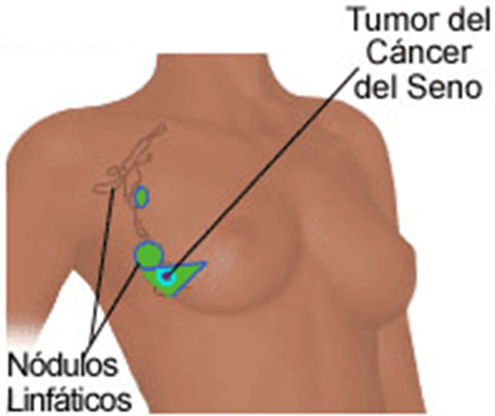
Figura 1: Mastectomía total o simple: Fuente: www.oncologia.org.ve (2014)

* Mastectomía radical modificada: Remoción de la mama, muchos de los ganglios linfáticos bajo el brazo, el recubrimiento de los músculos pectorales y, en algunas instancias, parte de los músculos de la pared pectoral. El cirujano extirpa la mama entera así como los nódulos linfáticos de la axila. Como los músculos del pecho son conservados hay menos problemas en la cicatrización, el resultado estético es mejor y es más fácil hacer una reconstrucción protésica. La proporción de curaciones con este procedimiento es parecida a la de la mastectomía radica. (De Vita y colaboradores, 1997)

* Mastectomía radical: de acuerdo con: oncologia.org.ve (2014) (denominada en algunas ocasiones mastectomía radical de Halsted): Remoción de la mama, los músculos pectorales y todos los ganglios linfáticos bajo el brazo. Esta cirugía se utiliza solo cuando el tumor ha afectado los músculos pectorales. Hasta hace 10 años ésta era la única opción. Ahora es utilizada raramente, excepto cuando el tumor ha invadido los músculos subyacentes a la mama. Una mastectomía radical extirpa la capa de músculos pectorales y nódulos linfáticos a lo largo del pecho, y deja a la paciente con menos tejido cubriendo el pecho, lo que hace que la posibilidad de una prótesis sea menor ya que hay muchas más posibilidades de una inflamación y mucha menos movilidad.

Incluso si el médico extirpa todo el cáncer visible al momento de la cirugía, el paciente tal vez sea sometido a radioterapia, quimioterapia o terapia hormonal después de la cirugía a fin de eliminar toda célula cancerosa que pueda quedar aún. El tratamiento administrado después de la cirugía para incrementar las posibilidades de curación se denomina terapia coadyuvante.

Si se va a realizar una mastectomía a una paciente, tal vez se considere la reconstrucción de la mama (cirugía para reconstruir la forma de una mama después de la mastectomía). La reconstrucción de mama puede hacerse al momento de la mastectomía o posteriormente. La reconstrucción puede realizarse con el propio tejido (no de la mama) de la paciente o mediante el uso de implantes rellenos con gel salino o de silicona. La Administración de Alimentos y Medicamentos (FDA) ha decidido que los implantes mamarios rellenos con gel de silicona pueden utilizarse solo en estudios clínicos.

- Mastectomía radical | - Mastectomía radical modificada
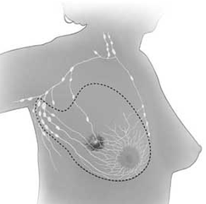 | 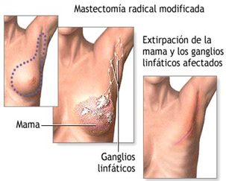
Figura 2 Fuente: a) www.oncologia.org.ve (2014), b) Adam (2014)

* Mastectomía Subcutánea: De acuerdo con oncologia.org.ve (2014), El tejido de la mama es extirpado pero la piel y el tejido superficial se deja en su sitio. En este caso es posible insertar debajo de la piel una mama artificial hecha con material sintético (silicona). Algún nódulo de la axila es también extirpado.
* Lumpectomía: El cirujano extirpa sólo la masa o, si no, hace una incisión en cuña para extirpar también el tejido de alrededor. En cualquier caso los nódulos son extraídos de la axila. Las lumpectomías generalmente son realizadas si el tumor es pequeño y, normalmente, después se radia la zona para matar cualquier célula cancerosa que pueda quedar en el área. El tratamiento a más largo plazo es siempre necesario si aparecen nódulos linfáticos en la axila que sean cancerosos. Incluso cuando los nódulos no lo son, la radiación, la terapia con hormonas o la quimioterapia son a veces utilizadas como precaución. Estudios recientes indican que si el cáncer es detectado a tiempo, y a la Lumpectomía le sigue una radiación, las posibilidades de sobrevivir son muy buenas así como con la mastectomía radical modificada.

Reconstrucción Mamaria. Implante Mamario: Hoy en día las mujeres que han sido mastectomizadas, pueden tener el pecho reconstruido. El cirujano plástico puede reconstruir una mama a partir de músculo y la piel del tejido graso del abdomen o de cualquier otra parte del cuerpo como la espalda. Este tejido se transporta y cubre el pecho mastectomizado. En la trasposición de tejidos de la espalda se aplica además una prótesis de silicona. No es necesario en la sustitución con de tejidos abdominales. En otras ocasiones mediante expansores de dilata la piel y luego se implanta directamente un cono blando de silicona bien debajo de la piel o debajo del músculo pectoral.

Lumpectomía | Reconstrucción a partir de piel y músculo del abdomen
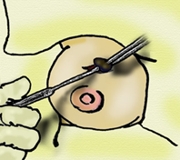 | 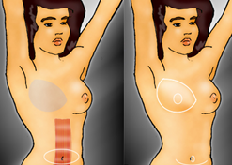
Figura 3. Fuente: www.oncologia.org.ve (2014)

La reconstrucción mamaria no es ni mejor ni peor para una posible reaparición del cáncer. Es importante la enferma y su cirujano discuta sobre las distintas opciones posibles para la extirpación del cáncer así como para la reconstrucción de la mama.

Es conveniente que un familiar o amigo tome parte en esta discusión para ayudarle a tomar la mejor decisión. Por lo que es importante que la persona y su cirujano discutan sobre las distintas opciones posibles para la extirpación del cáncer así como para la reconstrucción de la mama. Es conveniente que un familiar o amigo tome parte en esta discusión para ayudarle a tomar la mejor decisión.
Hay muchos grupos de ayuda para mujeres mastectomizadas. Puede preguntar a su médico para obtener más información. Incluso hay voluntarios en los hospitales para ofrecer consejos prácticos o soporte moral a las pacientes.

Radioterapia: La radioterapia es el uso de rayos X u otros tipos de radiación para eliminar células cancerosas y reducir tumores. La radioterapia puede utilizar radiación externa (con el uso de una máquina fuera del cuerpo) o radiación interna. La radiación interna implica la colocación de isótopos radiactivos (materiales que producen radiación) por medio de tubos plásticos delgados en el área en el que se detectan células cancerosas. La radiación puede utilizarse después de la cirugía además de la quimioterapia y la terapia hormonal. El cáncer de mama se trata con radiación externa.
Quimioterapia: La quimioterapia consiste en el uso de medicamentos para eliminar células cancerosas. Estos pueden tomarse en forma oral o pueden administrarse en el cuerpo con una aguja en una vena o músculo. Se dice que la quimioterapia es un tratamiento sistémico ya que el medicamento se introduce al torrente sanguíneo, se transporta a través del cuerpo y puede eliminar células cancerosas en todo el cuerpo. Terapia Hormonal: Las hormonas son sustancias químicas producidas por las glándulas del cuerpo y que circulan por el torrente sanguíneo. El estrógeno y la progesterona son hormonas que afectan la manera en que crece el cáncer. Si las pruebas revelan que las células cancerosas tienen receptores de estrógeno y progesterona (moléculas que se encuentran en algunas células cancerosas a las cuales se adherirán el estrógeno y la progesterona), la terapia hormonal se utiliza para bloquear la manera en que esas hormonas contribuyen al crecimiento del cáncer.
Esto puede realizarse mediante la utilización de medicamentos que bloquean la manera en que funcionan las hormonas o mediante la extirpación quirúrgica de órganos que producen hormonas, como los ovarios. La terapia hormonal con tamoxifeno a menudo se suministra a pacientes con etapas tempranas de cáncer de mama y pacientes con cáncer metastasico de mama (cáncer que se ha esparcido a otras partes del cuerpo).

De acuerdo con información presentada por Senossalud.org.com.ve (2010), en su página, la terapia hormonal con tamoxifeno o estrógenos puede actuar sobre las células de todo el cuerpo y aumentar la posibilidad de padecer cáncer de endometrio. Las mujeres que reciben tamoxifeno deben someterse a un examen pélvico todos los años para controlar la aparición de signos de cáncer. Toda hemorragia vaginal, que no se trate del sangrado menstrual, debe informarse a un médico tan pronto como fuera posible.

En este orden de ideas, Según oncologia.org.ve (2014), explica que se están examinando otros tipos de tratamiento en estudios clínicos, a saber: Biopsia de ganglios linfáticos centinela. La biopsia de ganglio linfático centinela es un procedimiento por el cual el médico inyecta una sustancia radioactiva y/o un tinte azul cerca del tumor. La sustancia o el tinte fluye a través de los conductos linfáticos hacia el nódulo o los nódulos centinela (el primer ganglio linfático o los primeros ganglios linfáticos donde posiblemente se hayan diseminado las células cancerosas). El cirujano extirpa solo ganglios con la sustancia radioactiva o el tinte. Un patólogo luego examina los ganglios linfáticos centinela para controlar la existencia de células cancerosas. Si no se detectan células cancerosas, tal vez no sea necesario extirpar otros ganglios. Después de la biopsia de ganglios linfáticos centinela, el cirujano extirpa el tumor (cirugía conservadora de la mama o mastectomía).
Alta dosis de quimioterapia con trasplante de médula ósea y trasplante de glóbulos primarios periféricos. La quimioterapia puede reducir la capacidad de la médula ósea para producir glóbulos. Se han evaluado el trasplante de médula ósea y el trasplante de glóbulos primarios periféricos como maneras para ayudar a la sangre a recuperarse de modo tal que puedan administrarse dosis de quimioterapia más elevadas que las normales.
El uso de altas dosis de quimioterapia seguido por trasplante de médula ósea o trasplante de glóbulos primarios periféricos no demostró tener mejores resultados que la quimioterapia estándar en el tratamiento del cáncer de mama. Los médicos han decidido que, por el momento, altas dosis de quimioterapia solo deben probarse en estudios clínicos. Antes de participar en un estudio de este tipo, las mujeres deben consultar a sus médicos sobre los efectos colaterales graves ocasionados por dosis altas de quimioterapia.
La presente sección del sumario hace referencia a tratamientos específicos en evaluación en estudios clínicos, pero tal vez no se mencionen todos los tratamientos nuevos que se están considerando. Documento en línea Internet del NCI cancer.gov (URL: Http: //cancer.gov). (2010), este artículo explica que el tumor en el seno puede ser un quiste lleno de fluido o una masa sólida de tejido. Se debe realizar la toma de una muestra de tejido de mama (biopsia) para determinar si hay células cancerosas (malignas) presentes. Casi dos tercios de todos los tumores de seno son benignos; sin embargo, la posibilidad de sufrir un tumor maligno aumenta considerablemente si se ha pasado la edad de la menopausia.
Mientras la paciente se encuentra despierta y sin sentir dolor (usando anestesia local) o dormida y sin sentir dolor (usando anestesia general), se hace una incisión por encima del tumor. La incisión para una tumorectomía es, por lo general, de unos tres a cuatro centímetros de largo, aunque su tamaño depende principalmente del tamaño del tumor que se va a extirpar. Cuando el tumor ha sido extraído en una sola pieza, es enviado al laboratorio para su análisis inmediato. Si se encuentra que el tumor es canceroso, se remueven los ganglios linfáticos cercanos para verificar la extensión de la diseminación del cáncer.
El resultado de la extirpación del tumor depende del tipo de tumor que se haya encontrado. Si el tumor es benigno (ya sea aspirado con aguja o extirpado) no se requiere ningún tratamiento posterior. Si el tumor es maligno, el resultado depende del grado de diseminación que éste haya alcanzado. Además de la cirugía, se puede usar la radioterapia. En ciertos casos de tumores malignos, la tumorectomía, seguida de la terapia de radiación, es tan efectiva como la mastectomía radical. Generalmente, la tumorectomía no requiere un reemplazo de seno (prótesis).

Antes | Después de la cirugía
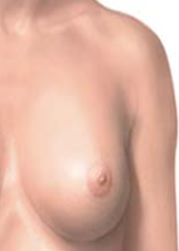 | 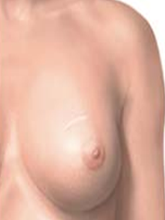
Figura 4. Fuente: www.senossalud.org.com.ve (2010)

I.1.1.3 Estadísticas del cáncer

De acuerdo con la Organización Mundial de la Salud (2013): El cáncer es una de las principales causas de muerte en todo el mundo; en 2008 causó 7,6 millones de defunciones (un 13% del total aproximadamente). Los que más muertes causan cada año son los cánceres de pulmón, estómago, hígado, colon y mama. Los tipos de cáncer más frecuentes son diferentes en el hombre y en la mujer. Aproximadamente un 30% de las muertes por cáncer son debidas a cinco factores de riesgo conductuales y dietéticos: índice de masa corporal elevado, ingesta reducida de frutas y verduras, falta de actividad física, consumo de tabaco y consumo de alcohol.
El consumo de tabaco es el factor de riesgo más importante, y es la causa del 22% de las muertes mundiales por cáncer en general, y del 71% de las muertes mundiales por cáncer de pulmón. Los cánceres causados por infecciones víricas, tales como las infecciones por virus de las hepatitis B (VHB) y C (VHC) o por papiloma virus humanos (PVH), son responsables de hasta un 20% de las muertes por cáncer en los países de ingresos bajos y medios. Aproximadamente un 70% de las muertes por cáncer registradas en 2008 se produjeron en países de ingresos bajos y medios. Se prevé que las muertes por cáncer sigan aumentando en todo el mundo y alcancen la cifra de 13,1 millones en 2030.
El cáncer es la principal causa de muerte a escala mundial. Se le atribuyen 7,6 millones de defunciones (aproximadamente el 13% del total) ocurridas en todo el mundo en 2008. Los principales tipos de cáncer son los siguientes:
- Pulmonar (1,37 millones de defunciones);
- Gástrico (736 000 defunciones);
- Hepático (695 000 defunciones);
- Colorrectal (608 000) defunciones;
- Mamario (458 000 defunciones);
- Cervicouterino (275 000 defunciones).

De acuerdo con, la Sociedad Americana Contra El Cáncer (2013), Más del 70% de las defunciones por cáncer se registraron en países de ingresos bajos y medianos. Se prevé que el número de defunciones por cáncer siga aumentando en todo el mundo y supere los 13,1 millones en el año 2030.

El cáncer de seno es la segunda causa principal de muerte por cáncer en las mujeres, siendo la primera el cáncer de pulmón. La probabilidad de que el cáncer de seno sea responsable de la muerte de una mujer es de aproximadamente 1 en 36 (alrededor de tres (3%) por ciento).
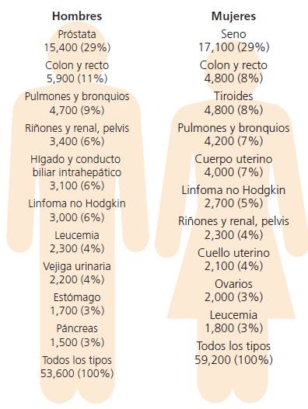
Figura 5. Áreas principales del cuerpo afectadas por nuevos casos de cáncer entre los hispanos, cálculos para 2012. Sociedad Americana Contra El Cáncer (2013)

Las tasas de mortalidad del cáncer de seno han estado disminuyendo desde 1989, reportándose la mayor disminución en las mujeres menores de 50 años de edad. Se cree que estos descensos son el resultado de la detección temprana mediante pruebas, un mejor acceso a información y los avances en los tratamientos. (Sociedad Americana Contra El Cáncer 2013)

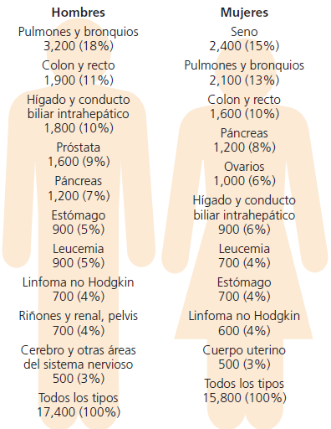
Figura 6. Fallecimiento entre los hispanos, cálculos para 2012. Sociedad Americana Contra El Cáncer (2013)

I.1.2 El Cáncer en Venezuela

El cáncer, constituye en Venezuela, una de las primeras causas de enfermedad o muerte (15, 61% según la distribución porcentual de las mayores causas de muerte en Venezuela para el 2011). Ocupando el segundo lugar en la mortalidad general después de las enfermedades de corazón (21,36 %). La proporción indica que una de cada cuatro personas, si alcanza la edad de los 74 años de edad, será afectada por algún tipo de cáncer, y que una de cada siete tiene el riesgo de fallecer por el mismo motivo (Capote, 2006).
Así mismo, Capote (2006). Médico, cirujano, oncólogo, epidemiólogo, coordinador del registro de cáncer del programa de oncología del ministerio del poder popular para la salud, expone que los canceres más comunes entre la población masculina es el cáncer de próstata, siendo el más frecuente, con una incidencia de estimada en 4.408 casos anuales, le siguen el de pulmón (1.983 casos) y el de colon y recto (1.006 casos). Estas cuatro localizaciones representan el 56% de la morbilidad o incidencia anual de esta patología. Por otra parte, los tipos de cáncer más comunes en la población femenina son el de cuello de útero con 3.685 casos anuales, glándulas mamarias (3.545 casos anuales), pulmón (1.202) y colon (1.102), que representan el 57% de la incidencia anual de cáncer en mujeres.
Según el ministerio del poder popular para la salud para el año 2011, la segunda causa de muerte es el Cáncer. Con 22.327 casos, representando el 15,61% de la población venezolana, 6.107 casos de Tumores malignos de los órganos digestivos. Representando el 4,27%, Tumores malignos de los órganos respiratorios e intratorácicos incluye: oído medio. 3.786 casos, 2,65% de la población y 2.539 casos de Tumores malignos de los órganos genitales masculinos con un 1,78% de los venezolanos. Tumor maligno de mama ocho (8) casos en hombre, y 1942 casos de féminas.

I.1.3 Cáncer de mama

El cáncer de mama es el más común entre las mujeres en todo el mundo, pues representa el 16% de todos los cánceres femeninos. Se estima que en 2004 murieron 519.000 mujeres por cáncer de mama y, aunque este cáncer está considerado como una enfermedad del mundo desarrollado, la mayoría (69%) de las defunciones por esa causa se registran en los países en desarrollo (OMS, Carga Mundial de Morbilidad, 2004).
La incidencia varía mucho en todo el mundo, con tasas normalizadas por edad de hasta 99,4 por 100.000 en América del Norte. Europa oriental, América del Sur, África austral y Asia occidental presentan incidencias moderadas, pero en aumento. La incidencia más baja se da en la mayoría de los países africanos, pero también en ellos se observa un incremento de la incidencia de cáncer de mama.
Las tasas de supervivencia del cáncer mamario varían mucho en todo el mundo, desde el 80% o más en América del Norte, Suecia y Japón, pasando por un 60% aproximadamente en los países de ingresos medios, hasta cifras inferiores al 40% en los países de ingresos bajos (Coleman et al., 2008).
Por otra parte, las bajas tasas de supervivencia observadas en los países poco desarrollados pueden explicarse principalmente por la falta de programas de detección precoz, que hace que un alto porcentaje de mujeres acudan al médico con la enfermedad ya muy avanzada, pero también por la falta de servicios adecuados de diagnóstico y tratamiento.
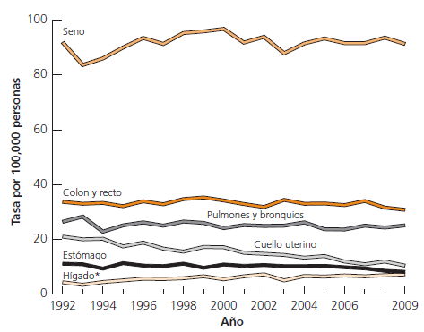
Figura 7. Tasas de incidencia del cáncer entre mujeres hispanas por tipo de cáncer, 1992-2009. Sociedad Americana Contra El Cáncer (2013)

La Asociación Española Contra el Cáncer - AECC (2014), establece diez (10) datos a tomar en cuenta en cuanto el cáncer de mama, las cuales se relacionan a continuación:
1. El cáncer de mama representa el tipo de cáncer más frecuente en la mujer, con una incidencia anual de más de veintidós mil (22,000) casos en España, lo que se traduce en el 28,5% de todos los tumores femeninos.
2. La mayoría de los casos se diagnostican en edades comprendidas entre los treinta y cinco (35) y los ochenta (80) años, pero la franja de mayor riesgo está entre los cuarenta y cinco (45) y los sesenta y cinco (65) años. Es importante destacar que la muestra del caso de estudio comprende entre los treinta y siete (37) y setenta y siete (77) años de edad.
3. Las tasas de incidencia están aumentando lentamente en España y en el mundo, probablemente debido al envejecimiento de la población y al diagnóstico cada vez más temprano.
4. Aproximadamente una de cada ocho mujeres presentará esta enfermedad a lo largo de su vida.
5. El diagnóstico precoz es la mejor herramienta para luchar contra esta enfermedad. A través de los programas de cribado con mamografías se pueden diagnosticar los tumores de mama en estadios iníciales en los que hay muchísimas posibilidades de curación.
6. Cuando el tumor se detecta en estas etapas precoces es posible aplicar tratamientos menos agresivos, que dejan menos secuelas físicas y psicológicas en la mujer.
7. Generalmente se recomienda realizar mamografías periódicas a partir de los cuarenta y cinco (45) a los cincuenta (50) años de edad.
8. Otros métodos complementarios a la mamografía son la exploración física, realizada periódicamente por el médico o por la propia mujer. Sin embargo, este método es poco eficaz y no permite diagnosticar tumores pequeños, que sí serían diagnosticados con una mamografía. Se estima que la mamografía permite detectar el noventa (90) % de los tumores y el examen físico menos de un cincuenta (50)%. No se recomienda la realización de autoexploración de las mamas como único método de diagnóstico precoz, debido a su baja fiabilidad.
9. Cada mujer puede reducir su riesgo de forma individual con pequeños cambios en su estilo de vida como prevenir la obesidad con dieta y ejercicio, lo que cobra mayor importancia tras la menopausia.
10. Las mujeres con antecedentes de cáncer de mama en la familia, que no hayan tenido hijos o que los hayan tenido tarde, con menarquia precoz o menopausia tardía parecen tener mayor riesgo.
No obstante, muchas mujeres que han tenido cáncer de mama no presentaron ningún factor de riesgo conocido. Poseer un riesgo mayor para el cáncer de mama no implica la certeza de que se vaya a padecer la enfermedad, sólo indica cierta predisposición.

I.1.3.1 Factores de riesgo de cáncer de mama

Se conocen bien varios factores de riesgo del cáncer de mama. Sin embargo en la mayoría de las mujeres afectadas no es posible identificar factores de riesgo específicos (IARC, 2008; Lacey et al, 2009). Los antecedentes familiares de cáncer de mama multiplican el riesgo por dos (2) o tres (3). Algunas mutaciones, sobre todo en los genes BRCA1, BRCA2 y p53, se asocian a un riesgo muy elevado de ese tipo de cáncer. Sin embargo, esas mutaciones son raras y explican solo una pequeña parte de la carga total de cáncer mamario.
Los factores reproductivos asociados a una exposición prolongada a estrógenos endógenos, como una menarquia precoz, una menopausia tardía y una edad madura cuando el primer parto figuran entre los factores de riesgo más importantes del cáncer de mama. Las hormonas exógenas también conllevan un mayor riesgo de cáncer de mama, por lo que las usuarias de anticonceptivos orales y de tratamientos de sustitución hormonal tienen más riesgo que las mujeres que no usan esos productos. La lactancia materna tiene un efecto protector (IARC, 2008, Lacey et al., 2009).
Danaei y colaboradores (Danaei et al., 2005) han calculado la contribución de diversos factores de riesgo modificables, exceptuando los factores reproductivos, a la carga global de cáncer de mama. Los autores concluyen que el 21% de todas las muertes por cáncer de mama registradas en el mundo son atribuibles al consumo de alcohol, el sobrepeso y la obesidad, y la falta de actividad física. Esa proporción fue mayor en los países de ingresos altos (27%), y el factor más importante fue el sobrepeso y la obesidad. En los países de ingresos bajos y medios, la proporción de cánceres de mama atribuibles a esos factores de riesgo fue del 18%, y la falta de actividad física fue el factor determinante más importante (10%).
La diferente incidencia del cáncer de mama en los países desarrollados y los países en desarrollo puede explicarse en parte por los efectos de la alimentación, unidos a la mayor edad del primer embarazo, el menor número de partos y el acortamiento de la lactancia (Peto, 2001). La creciente adopción de modos de vida occidentales en los países de ingresos bajos y medios es un determinante importante del incremento de la incidencia de cáncer de mama en esos países.

I.1.3.2Epidemiologia

El proceso inicial en el desarrollo del cáncer de mama es muy anterior a la menopausia, aunque la manifestación clínica se demora en el tiempo. Esta enfermedad afecta fundamentalmente a las mujeres y muy escasamente a los hombres. Se desarrolla a partir de los veinte cinco (25) años, teniendo su máxima incidencia después de los cincuenta (50) años (Ascunce y Del Moral, 1991). Desde las lesiones precursoras a la extensión sistemática del proceso se admite que transcurre un tiempo medio de diez (10) a quince (15) años. El curso de porcentaje de supervivencia a los diez (10) años es muy pequeño. La metástasis es la causa más frecuente de los fallecimientos.
El riesgo para las mujeres con historia familiar de cáncer de mama diagnosticado antes de la menopausia en un paciente de primer grado, es alrededor de dos a tres veces el de la mujer media de la misma edad de la población general (Kelsey, 1979). Las mujeres con historia previa de cáncer de mama tienen un riesgo elevado, como lo tienen las mujeres con historia de enfermedad mamaria benigna. Otros factores con alguna asociación clínica o estadística con el cáncer de mama incluyen el primer embarazo después de los treinta (30) años de edad, la menarquia antes de los doce (12) años de edad, la menopausia después de los cincuenta (50) años de edad, la obesidad, el estado socioeconómico elevado y una historia de cáncer de endometrio o de ovario.

I.1.3.3 Detección temprana

El cáncer de mama es una enfermedad el cual el paciente puede tener algún control sobre la probabilidad de cura. La primera detección, o detección precoz, y la búsqueda de un tratamiento inmediato son los medios más efectivos para lograr su control. A diferencia de otros canceres, los síntomas del cáncer de mama pueden ser detectables por el paciente. El retraso al buscar tratamiento incide negativamente en la progresión de la enfermedad (Mac Mahon, Cole y Brown, 1973).
El cáncer de mama es uno de los tipos de cáncer más estudiado con respecto a su impacto psicosocial. En parte, esto es debido a que es el cáncer más común en mujeres, afectando a una de cada nueve. Una segunda razón radica en que esta enfermedad trata un órgano que esta así como con roles psicológicos concernientes a la salud de la mujer (Holland y Rowland, 1990). El cáncer de mama es una enfermedad socialmente temida que recibe el significado fatalista de deterioro, dolor y muerte. La etiqueta de la enfermedad implica connotaciones de muerte.
En este sentido, algunas mujeres poseen unos esquemas cognitivos a cerca de la enfermedad cancerosa que, determinado por la concepción socio-cultural de esta enfermedad que irremediablemente conduce a la muerte. Esta concepción socio-cultural que, por otra parte, no se corresponde con la realidad científica y médica (Ibañez, 1991), se despierta en los pacientes una serie de pensamientos erróneos que dificultan un buen ajuste psicológico.
Las características que presenta el cáncer como acontecimiento estresante suponen adaptación de la persona a todo lo que conlleva esta enfermedad, tanto con el diagnostico como con el tratamiento. Los tratamientos suelen ser “aversivos” y producen efectos colaterales tales como nauseas, vómitos, etc. Los tratamientos interrumpen la vida cotidiana del sujeto. (Ibañez y Dura, 1991)
El sujeto tiene que acudir al centro hospitalario a sesiones de quimioterapia o radioterapia. Como consecuencia de todo ello, los hábitos del paciente han de cambiarse. Incluso en algunos casos de cáncer de mama, cuando se ha sufrido una mastectomía radical, la mujer ha de cambiar hasta su modo de vestir, provocando, por ende, cambios en la autoimagen (Ibañez y Dura, 1991)

I.1.3.4 Estadios/Etapas

De acuerdo con Trujillo (2008), los estadios o etapas comprenden desde la etapa cero (0), hasta la etapa IV, clasificando las etapas del cáncer de la siguiente manera:

Estadios | Descripción
0 | El cáncer se encuentra en las primeras fases de desarrollo. Esto significa que está concentrado en un área específica.
I | El cáncer se ha extendido a otras áreas cercanas, pero sigue estando concentrado dentro del tejido u órgano de origen.
II | El cáncer se ha extendido a otros tejidos u órganos cercanos, pero no ha atacado nodos de linfa cercanos.
III | El cáncer ha atacado nodos de linfa cercanos pero aún no ha afectado otras áreas del cuerpo.
IV | El cáncer ha avanzado y está atacando

I.1.3.5 Cáncer de mama en Venezuela

Venezuela tiene la mayor tasa de mortalidad por cáncer de la región, seis (6) de cada diez pacientes mueren a causa de esta enfermedad. (Contreras, El Universal 2013). Fallas en las políticas públicas de prevención y promoción de la salud, escasez en la dotación de los medicamentos y equipos dañados hacen de Venezuela el país con la mayor tasa de mortalidad en América Latina causada por cáncer. Así lo afirmó el médico cirujano y residente del Hospital José María Vargas, José Manuel Olivares. "A nosotros (el país) se nos mueren seis de cada diez pacientes con cáncer, más de la mitad de lo que está por encima del promedio del continente que es 3,5 por cada diez pacientes", señaló.
Olivares (2013), indicó que la cifra se desprende de un estudio que publicó en abril de este año la revista científica Lancet Oncology donde reseña las incidencias y mortalidad de los pacientes oncológicos de América Latina. Olivares (2013), afirmó que la situación de los pacientes oncológicos en los hospitales públicos.

En los pacientes oncológicos el tiempo es fundamental. Las cosas se deben hacer en el momento indicado y esas cifras lo que demuestran es que en el país las cosas no se hacen a tiempo. Por ejemplo, la historia de nuestros pacientes es la siguiente: ahora no hay parafina para hacer las biopsias, entonces en vez de tardarse dieciocho (18) ó veintiún (21) días que sería lo normal para dar un resultado se tarda mucho más, no hay citas hasta dentro de tres meses y una vez diagnosticado el paciente, cuando se le indica que debe recibir tratamiento, por ejemplo radioterapia, entonces más de setenta (70) % de los equipos están dañados.

Añadió que en los estados Vargas, Delta Amacuro, Cojedes, Portuguesa, Trujillo y Yaracuy no existen los equipos de radioterapia por lo que estos pacientes se deben trasladar a otros centros del país para recibir asistencia médica. El trabajo de Lancet Oncology también reveló que Venezuela es el país en donde menos se invierte en salud, justo por debajo de Uruguay y Surinam y que para el 2020 el país tendrá la mayor incidencia de cáncer en su población de entre todos los países de América Latina.
Olivares (2013), apuntó que esta situación puede revertirse si se crean políticas públicas de prevención a futuro y si hay un plan eficiente de despistaje de cáncer. Agregó que los principales cánceres que sufre la población venezolana son los de mama, útero y próstata y que estos tres son prevenibles debido a que si se atacan a tiempo pueden curarse en un cien por ciento.
Asimismo, este galeno indicó que entre las cosas que se deben reconocer al gobierno está la distribución de medicamentos oncológicos en las farmacias de alto costo, pero que en estos momentos existe una "gran crisis" debido a que haya escasez de los mismos.
En cuanto a las fallas en los fármacos oncológicos la Sociedad Venezolana de Salud Pública Red Defendamos la Epidemiología Nacional alertó que en el país no se encuentran en estos momentos diversos fármacos que se necesitan para realizar quimioterapias. En total son trece (13) medicamentos, siete de los cuales se entregan en las farmacias de alto costo del Instituto Venezolano de Seguros Sociales (IVSS) y Badan.

El comunicado reseña que existe "ausencia total" de Ciclosfosfamida, medicamento de primera línea que se utiliza para atacar el cáncer de mama, linfomas y leucemia y que tampoco se consigue el Melfalan que sirve para el tratamiento del Mieloma Múltiple y Cáncer de ovario (medicamento de 3 línea).
La falla de estos dos (2) importantes medicamentos se vienen reportando desde agosto por pacientes y profesionales de la salud y se estima que continuará al menos por las próximas cuatro semanas.

En Venezuela se diagnosticaron 3.564 nuevos casos de cáncer de mama con una tasa de 27.47 casos por cada cien mil (100.000) mujeres de los cuales mueren 11.98 casos. Igualmente las estadísticas demuestran que uno (1) de cada millón de hombres en Venezuela se les diagnostica cáncer de mama. (Sociedad anticancerosa de Venezuela 2014).

I.1.3 Fases de la enfermedad

I.1.3.1 Diagnostico

La confirmación de un diagnóstico de cáncer supone un gran impacto emocional que genera reacciones de miedo, ansiedad, incertidumbre, tristeza, rabia... siendo uno de los momentos de mayor tensión. La persona tiene que enfrentarse a la certidumbre de la enfermedad y a la incertidumbre de su evolución. También a la vulnerabilidad -“esto me está pasando a mí”- y, sobre todo, a pensar en la muerte como algo más cercano y real.
Surgen interrogantes: “¿por qué a mí?”, “¿qué he hecho?”, “¿por qué ahora?”, que no tienen una clara respuesta y a veces ninguna. Kaufmann (1989) considera que al igual que la enfermedad, el diagnóstico no constituye un momento, sino que es un proceso que incluye una serie de fases, con crisis que ocasionan distintos problemas a los que hay que enfrentarse. Según la autora estas fases son:
– La que precede al diagnóstico: cuya duración y reacciones están determinadas tanto por variables sociodemográficas: Edad, sexo, clase social, nivel cultural, educación sanitaria, como por variables psicológicas, asociadas con el miedo a la enfermedad.
– La confirmación del diagnóstico:es el momento de máxima tensión ya que es cuando se le comunica a la persona lo que tiene, cuando se le está dando la certeza de enfermedad y las alternativas de tratamiento. También es conocida como de “shock” (Pérez Manga, Arranz, García, Meana, Carrión y Torán, 1991), en cuanto que recibir un diagnóstico de cáncer se asocia a muerte y a la pérdida de cualquier proyecto de futuro.
– Reconocimiento de la propia enfermedad: se inicia esta etapa cuando el paciente asume su situación real de enfermedad. Esto no siempre ocurre en el momento del diagnóstico, sino que se alarga en el tiempo y se produce cuando la persona ya está recibiendo el tratamiento. El efecto traumático del diagnóstico se produce en el plano psicológico, dando lugar a momentos llenos de incertidumbre y tensión, a la vez que se dan reacciones de desajuste y reajuste. La intensidad de estas reacciones Varía en función de las características personales, de la enfermedad y de los tratamientos que se aplican para su control (García-Camba, 1999).

I.1.3.2 Tratamiento

Como ya se mencionó, los tratamientos que habitualmente se utilizan en el control del cáncer: cirugía, radioterapia, quimioterapia, trasplante de médula ósea, entre otros, son agresivos, con múltiples efectos secundarios que en muchas ocasiones son difíciles de entender por el paciente puesto que a corto plazo experimenta un empeoramiento de su estado físico y emocional en lugar de una mejoría, sin la seguridad de obtener una curación total, solo con la esperanza de controlar la enfermedad.
Explican Pérez Manga, Arranz, García, Meana, Carrión y Torán, (1991), Reacciones de ansiedad, miedo, pérdida de control, indefensión, sentimientos de inutilidad son habituales durante esta fase. Dichos efectos secundarios varían de una persona a otra, dependiendo de las características del fármaco y de las de personalidad del enfermo. Señalaremos brevemente los aspectos más importantes de estos tratamientos para poder entender sus consecuencias y las alteraciones que producen.

- En cuanto a la cirugía.Es un fuerte estresor en sí misma, por el miedo a la anestesia, al dolor y, sobre todo, por sus consecuencias. Dependiendo de su localización, puede representar la pérdida de una función, de un órgano o de un miembro. Ejemplo de ello lo encontramos en la pérdida del habla como consecuencia de una laringuectomía; de la función normal del intestino después de una colostomía y la pérdida de algún miembro a causa de una amputación. La pérdida de la mama en la mujer afecta tanto por lo que se refiere a su imagen corporal como a su femineidad.

- En lo que respecta a la Radioterapia: El contacto con una máquina y el temor a los fallos técnicos pueden ocasionar reacciones emocionales de carácter ansioso, en algunos casos fóbicos, acompañadas de sentimiento de miedo.

Quimioterapia: Por todos sus efectos secundarios: alopecia, náuseas y vómitos, fatiga, neuropatías, etc., es normalmente mal tolerada física y psicológicamente. Los pacientes presentan síntomas de ansiedad, depresión, baja autoestima, dificultad de concentración, entre otros. En general, los tratamientos afectan a la persona tanto en el área somática, familiar, social y psicológica, dando lugar a diferentes alteraciones y reacciones emocionales.
* Remisión: Según Pérez Manga, Arranz, García, Meana, Carrión y Torán, (1991), Cuando los tratamientos han finalizado y no hay evidencia de enfermedad es el período considerado como de remisión o período libre de enfermedad. A nivel físico comienza la recuperación. Ésta no siempre es entendida por el paciente y familiares que piensan que, una vez finalizados los tratamientos, de forma inmediata se van a sentir bien, “como antes”, y esto no es así: es una recuperación poco a poco, a veces más lenta de lo que ellos desearían. Psicológicamente puede ser un momento problemático.
En la práctica cotidiana es frecuente encontrarnos con personas que se sienten asustadas, indefensas, inseguras, ya no son enfermas, pero todavía no son “normales”. Igual que hablamos de un proceso de adaptación a la enfermedad, ahora se plantea el proceso de adaptación a la normalidad y, curiosamente, es en este momento cuando algunos pacientes solicitan apoyo psicológico. Son aquellos que no han hecho el proceso de duelo que significa el diagnóstico y tratamiento de una enfermedad que amenaza la vida y es ahora, cuando ya no tienen que dedicar sus esfuerzos, energías, a los tratamientos, cuando se “deprimen” o, mejor, cuando pueden deprimirse y ocuparse de lo emocional.
Este es uno de los momentos en los que se produce muy frecuentemente la demanda de atención psicológica y es una fase importante en la “toma de conciencia” de su sufrimiento psíquico. Es también el momento en el que surgen las grandes preguntas sobre su autonomía-dependencia, su vida afectiva, los proyectos y, por tanto, se abre la posibilidad de un trabajo terapéutico más lúcido. Esta fase se caracteriza por sentimientos de vulnerabilidad y de incertidumbre acerca del futuro. Es el momento donde puede aparecer con mayor intensidad el miedo a la recaída, lo que conocemos como “Síndrome de Damocles” (Koocher y O’Malley, 1981), siendo éste una entidad psicológica única en la experiencia de los supervivientes, el miedo a que la enfermedad vuelva.
El pensar que la enfermedad puede volver, tener que pasar por todo lo anterior, la incapacidad y la posibilidad de la muerte, es una fuente de estrés crónico que explica el malestar psicológico encontrado en un número importante de pacientes (Ferrero, 1993). Estos miedos se intensifican cuando el paciente tiene que acudir a las revisiones. En los días previos a las mismas los pacientes pueden sentir aumento de la ansiedad, dificultad para concentrarse, para dormir, que en algunos casos requiere tratamiento farmacológico. También el miedo y la ansiedad se intensifican ante cualquier síntoma físico, es inevitable asociarlo con la presencia de la enfermedad.
* Recidiva o recurrencia: cuando la enfermedad reaparece tras un intervalo más o menos largo libre de la misma. Esta situación trae grandes repercusiones físicas y sobre todo psicológicas. El paciente se da cuenta de que las posibilidades de tratamiento están más limitadas. Siente que está enfadado, furioso consigo mismo, con sentimientos de culpa por no haber logrado superar la enfermedad y también con el médico por no haber sido capaz de curarlo, o porque no fue eficaz en detectar el progreso de la enfermedad, lo que significa reencontrarse con sus miedos (Romero, 1997) y la subsiguiente vivencia de fracaso.
De acuerdo con Romero, (1997), Se comenzarán de nuevo los tratamientos, que pueden ser similares a los recibidos o nuevos, lo que significa volver a pasar por los efectos físicos y psicológicos de los mismos. Es frecuente encontrarnos con que el paciente siente rabia, tristeza, ansiedad, angustia, miedo, incertidumbre, rasgos depresivos; siendo la indefensión. Ante la falta de control de la enfermedad- y como consecuencia la depresión, las emociones más predominantes y de mayor intensidad.
Desde el punto de vista terapéutico es una de las situaciones más difíciles de manejar. La persona permanece durante mucho tiempo con el sentimiento de fracaso, verbalizaciones del tipo: “para qué voy a luchar, si no sirve para nada”, “cuando me diagnosticaron pensé que me podía curar, pero ahora he vuelto para atrás… ya no hay nada que hacer”, “pensar que tengo que volver a pasar otra vez por lo mismo…”, son habituales y frecuentes ante la recidiva de la enfermedad.
Cuando se ha decidido la estrategia a seguir, la mayoría de los pacientes son capaces de afrontar de forma adecuada la situación, poco a poco va disminuyendo la intensidad de las emociones y pueden poner en marcha sus recursos adaptativos. Es importante en estos momentos saber escuchar las quejas del paciente, entender su sufrimiento y tratar de no dar “consejos estereotipados”, que no ayudan en nada a la persona. (Romero, 1997)

I.1.4 Aspectos Psicológicos del cáncer de mama
II.1.4.1 Psicooncología

Una definición de Psicooncología planteada por Salaverry (2010), la cual dice que “ la Psicooncología es una rama de la psicología que tiene como objetivo principal mejorar la calidad de vida de los pacientes oncológicos especialmente en el aspecto emocional, social, las relaciones interpersonales dentro del grupo familiar y la relación con su medio”. También se puede entender por Psicooncología aquella rama que “estudia la posible influencia de los factores psicológicos como factor previo a la malignizarían (Psicoinducción), y las consecuencias psicológicas de la enfermedad tumoral (Psicoconsecuencias)” (Cervera, Conde, Espino, Giner, Leal 1997, Citado por Alarcón 2003).
Uno de los grandes aportes de la Psicooncología ha sido el de humanizar el tratamiento. La tarea antes era el cuidado de los pacientes terminales, actualmente se busca facilitar la vida después del diagnóstico de cáncer, aumentar la tolerancia al tratamiento y manejar las complicaciones de los pacientes y de sus familiares. Se pasa entonces del concepto de cáncer como una enfermedad catastrófica y fulminante al de una enfermedad crónica y familiar, que requiere enormes esfuerzos médicos, emocionales, sociales, económicos, laborales entre otros, tanto del paciente, su familia y entorno, como el equipo médico tratante.
La presencia de psicólogos compartiendo el espacio hospitalario con médicos y otros profesionales del área de la salud, en acción compartida con un enfoque psicosomático ha generado investigaciones en diferentes ámbitos de aplicación, en el campo de la oncología el interés en variables psicológicas ha ido en aumento desde la década de los cincuenta (50).

La investigación multidisciplinaria del cáncer ha mostrado la influencia de variables psicológicas que intervienen en el proceso de tratamiento y pronóstico de la enfermedad oncológica, por lo que ha sido posible el desarrollo de instrumentos de evaluación y esquemas psicoterapéuticos adyuvantes para aumentar el aprovechamiento de la terapéutica habitual, así como también para disminuir el impacto del diagnóstico y la evolución de la enfermedad. Como consecuencia de la riqueza de los hallazgos obtenidos, ha surgido una disciplina científica, conocida en la actualidad como Psicooncología, cuyo objetivo es atender a la respuesta emocional de pacientes, familiares y allegados al paciente a lo largo de la enfermedad, así como también, detectar e intervenir en aquellas variables psicológicas de comportamiento y de aspectos sociales que pudiesen intervenir en la supervivencia y calidad de vida del sujeto (Blasco, Bárez y Fernández, 2003).

I.1.4.2 Intervención en Psicooncología

Cada vez existe variedad de posibilidades de salvar a estos pacientes, al menos prolongar su calidad de vida por más tiempo. Los pacientes diagnosticados con cáncer deben aprender a vivir con esta enfermedad, aunque no es fácil, y se debe en especial a tres razones que se mencionarán a continuación:
- La carga negativa que conlleva la palabra cáncer. Ya que en la sociedad es un tabú, nadie quiere pronunciarla y sigue siendo para muchos, sinónimo de dolor y muerte.
- El desconocimiento del diagnóstico. El paciente que es informado de su diagnóstico, pasa por una primera etapa de frustración, ansiedad y rabia, pero que una vez superada, dota a este, de mejores condiciones para luchar contra su enfermedad.
- Es tan equivocado no informar al paciente sobre su enfermedad, como brindarle una información brusca, repentina y sobre todo no adaptada a lo que cada paciente.
- Cambios físicos como consecuencia del cáncer. En un primer momento el paciente acepta resignado la mutilación, “ya que la ve como el precio que paga por seguir vivo, pero cuando ya comprende que va a vivir, a menudo se plantea en qué condiciones deber hacerlo”(Casarold, 2011).

Por tanto, la terapia y rehabilitación se hacen muy necesarias, para incorporar al paciente a una vida plena y satisfactoria. Además, esto incrementa su calidad de vida. De esta forma, se espera que cuanto mejor sea la actitud de la persona, mayor será su colaboración en su proceso de curación y obviamente va aumentar y optimizar los resultados de su tratamiento. (Alarcon, 2003)

Según Alarcón (2003), De acuerdo al seguimiento de muchos pacientes en diferentes estadios, se ha encontrado en primer lugar que la existencia de la anticipación del suceso no presenta atenuación del distrés emocional, esto se orienta hacia una diferenciación de la atribución de la realidad, por lo tanto se puede decir que no es lo mismo un suceso anticipado, que un suceso diagnosticado y al mismo tiempo corporalmente percibido.

En segundo lugar, ante los avances de la oncología clínica, el número de superviviente que padecen cáncer es cada vez más alto.

En tercer lugar, a pesar de haber introducido escalas de valor de estados psicopatológicos, de afrontamiento, y de calidad de vida en el tratamiento y seguimiento de los pacientes oncológicos, se establecen matices diferenciales a partir de las variables autobiográficas, lo que obliga al especialista en Psicooncología a un seguimiento lo más amplio posible de la psicopatografía del sujeto.

Alarcon (2003), también plantea que los principios básicos de la psicoterapia son:

-Dolorosa necesidad de modificar su realidad.
-Difícil re evaluación de la vivencia interna del tiempo.
-Aprender a vivir con la certeza de la incertidumbre.

I.1.4.3 Reacciones psicológicas ante el cáncer

Según Carrizales, 2002 c. p Holland y Lewis, (2003), Se han evidenciado cambios a nivel psicológico y emocionales de pacientes oncológicos por lo que es importante incluir en la investigación estos cambios en los diferentes tratamientos empleados en el cáncer, los cuales han descritos a continuación.

I.1.4.3.1 Reacciones Ante la Cirugía

La hospitalización que se lleva a cabo para el tratamiento quirúrgico de un paciente con lleva para el mismo encontrarse en un medio hostil y desconocido, en donde el paciente tiene poco control de la situación ya que los profesionales en el área son quienes toman las decisiones con respecto a su salud (Carrizales, 2002 c. p Holland y Lewis, 2003).
Al respecto, Holland y Lewis (2003), explican que entre los efectos secundarios psicológicos de la cirugía se pueden mencionar, el miedo a la anestesia lo cual genera altos niveles de ansiedad anticipatoria, así mismo, el paciente presenta miedo a la cirugía debido a que la perdida de una parte de su cuerpo, o de una de sus funciones requiere un gran esfuerzo para mantener la autoestima y una imagen del cuerpo saludable, si la paciente se ha sometido anteriormente a un tratamiento quirúrgico y la experiencia fue traumática el mismo puede revivir los recuerdos de dicha intervención lo cual genera en el paciente altos niveles de estrés, y por último se encuentra, el miedo al dolor.

I.1.4.3.2 Reacciones Ante la Quimioterapia

Determinan Holland y Lewis (2003), que la quimioterapia como su nombre lo indica, consiste en suministrar medicamentos denominados quimioterapéuticos, que son fármacos contra el cáncer. En algunos casos pretende detener la enfermedad, mientras en otros sólo intenta mejorar la calidad de vida y disminuir el riesgo complicaciones inherentes a la enfermedad. En pacientes con tumores inoperables, la quimioterapia busca reducirlos de tamaño, para poderlos operar.
En investigaciones recientes se ha demostrado reducción de la mortalidad asociada a: Cáncer de seno y prolongación de la supervivencia cuando se usa quimioterapia. Por su parte, la quimioterapia goza de mala reputación por verse asociada con frecuencia a efectos colaterales molestos para quienes la reciben. Se sabe que el médico determina el uso de quimioterapia evaluando los beneficios que se esperan, superan el riesgo que se corre en cuanto a efectos adversos y riesgo de infecciones por disminución del número de glóbulos blancos (encargados de la defensa inmunológica).

I.1.4.3.3 Efectos Adversos de la Quimioterapia

Aumento del riesgo de presentar infecciones en cualquier parte del cuerpo, por disminución de glóbulos blancos. Fenómeno conocido como supresión de médula ósea, que es donde se producen los glóbulos blancos, Fiebre (temperatura del cuerpo por encima de 37.5 grados centígrados), Detención de la menstruación, Molestias a nivel digestivo como: náuseas, vómito, y diarrea, Pérdida del cabello, Malestar general. (Alarcón, 2003)

I.1.4.3.4 Efectos de la Radioterapia

Alarcón (2003), menciona que debido a la alta tecnología y aparatos tan sofisticados de los servicios de radio terapia, irradiación, imagen y verificación computarizada hace que los pacientes con cáncer sientan un trato impersonal y frío, generando así un miedo generalizado por el público debido al desconocimiento que se tiene acerca de este tipo de tratamientos y particularmente el hecho de que los pacientes deban hacer el proceso solos les genera desconfianza, inseguridad y miedo.
En consecuencia, para mejorar un poco la relación del paciente y el tratamiento se realizarían informes habituales y a su vez se les hablaría sobre el proceso y desarrollo de la enfermedad. También se ha encontrado que algunos pacientes “experimentan ansiedad en lugares cerrados u otras fobias, o con dolor difícilmente controlado, para dedicarles una atención más específica, porque de esta buena relación y disposición del paciente va a depender en gran parte y en última instancia el resultado final.

En el tratamiento de radioterapia se encuentran generalmente reacciones muy parecidas a las de cualquier paciente que se enfrenta a un tratamiento agresivo por una enfermedad maligna a la cual el paciente no está preparado para enfrentar. Las reacciones más comunes son: sentimientos de tristeza, ira, aprensión y aislamiento social. También se pueden encontrar reacciones de estrés o ansiedad puesto que varios pacientes tienden a asociar el tratamiento de radioterapia con desastres nucleares, contaminación radio activa. Por otra parte muchos de estos pacientes preferían la cirugía a la radioterapia pues perciben a la radioterapia como un tratamiento menos efectivo, paliativo, pensamientos sobre la no posibilidad de curación de la enfermedad. Este tipo de pacientes se encuentran constantemente insatisfechos durante el proceso. Otro de los pensamientos que se pueden presentar es sobre fallas en la máquinas y que esta no dará el diagnostico correctamente, aparece también un sentimiento de quedarse solo en la habitación mientras se trata, y finalmente una preocupación por el tiempo en el cual va a durar el proceso.

En un estudio realizado por Alarcón (2003), se encontró “que las pacientes con cáncer de mama se encontraban con más carga de ansiedad, más rabia, depresión y menos esperanza al finalizar el tratamiento. Esto se debía porque las mujeres se sentían más vulnerables a la recidiva al no estar bajo la estrecha supervisión médica, y en parte por la fatigabilidad y astenia secundarias a la irradiación”.

También se ha encontrado que los pacientes con personalidad ansiosa, con antecedentes de claustrofobia, dolor crónico y las náuseas preconcebidas aumentan el riesgo de desarrollar un trastorno de ansiedad con el tratamiento radioterapéutico.

I.1.5Ansiedad
I.1.5.1 Prevalencia de la ansiedad
Los trastornos por ansiedad son frecuentes y heterogéneos. En la población general, los diversos estudios existentes sitúan la tasa de prevalencia global entre el cuatro (4) % y el ocho (8) % de la comunidad, con un claro predominio en las mujeres, los jóvenes y las personas con baja condición sociocultural. Concretamente, las crisis de ansiedad y la agorafobia con crisis de angustia con niveles del 0,4 al 1,6& son relativamente infrecuentes, mientras que las fobias no especificadas y el trastorno de ansiedad generalizada llegan a afectar al 19% de la población (Angst y cols., 1982; Ruiloba, 2006).
La incidencia del trastorno obsesivo- compulsivo parece ser mucho más alta de lo que se suponía. El ECA en sus áreas de control obtiene unos niveles de prevalencia en 6 meses del 0,9 al 2,4% (Regier y cols., 1984). Las fobias específicas son las más frecuentes (11,3%), seguidas por la agorafobia (5,6%) y la fobia social (2,7%). Son más habituales en las mujeres salvo para la fobia social, que tenía una prevalencia similar en ambos sexos (Hollander y cols., 1996; Ruiloba, 2006). A menudo se da un cierto grado de solapamiento de los trastornos por ansiedad con la depresión (Leckman y cols., 1983; Vallejo y cols, 1987). Por otra parte, en determinadas formas de trastornos por ansiedad, como en la crisis de angustia, se ha descrito una importante implicación de factores genéticos (Coryell, 1988; Ruiloba, 2006).

Marks (1986), asegura que la mayor prevalencia en niños se sitúa entre los seis (6) y los dieciséis (16) años de edad, mucho mayor en niños y en hijos de padres con trastornos de ansiedad, pero son muy pocos los datos disponibles. La sintomatología ansiosa parece declinar con la edad, pero la significación de estos síntomas ansiosos en la infancia no es clara, por lo que se necesitan estudios de seguimiento longitudinal. Solamente una parte de los afectados por problemas de ansiedad buscan ayuda médica para su trastorno.
Por otra parte, la investigación transcultural ha demostrado que se encuentran ampliamente distribuidos por toda la geografía mundial, sin que se puedan ver considerados, en palabras de Marks (1986), un privilegiado producto del estrés del oeste, dada su alta y uniforme distribución por todo el planeta.

I.1.5.2 Definiciones de la Ansiedad

La ansiedad es un concepto muy popular, pero no siempre bien entendido. Una definición aceptable de ansiedad seria “Un estado subjetivo de incomodidad, malestar, tensión, displacer y alarma que hace que el sujeto se sienta molesto”. Se trata, por lo tanto, de una emoción que aparece cuando el sujeto se siente amenazado por un peligro, que puede ser externo o interno. La respuesta ante esta situación es evitar la ansiedad mediante diversos procedimientos. (Esparcia, 2006).
La palabra ansiedad viene del latín anxietas derivado de Andere que significa estrechar, y se refiere a un malestar físico muy intenso, que se manifiesta principalmente por respiración anhelante. La ansiedad se presenta ante estímulos que el sujeto percibe como potencialmente peligrosos e incluye síntomas neurovegetativos, conductuales, cognitivos y vivenciales.
Según Corsi (2004), la ansiedad se puede definir como un estado no placentero, caracterizado por intranquilidad, expectación aprensiva y aumento en la vigilancia, en la que se desencadenan una serie de reacciones vegetativas como sudoración, taquicardia, tensión muscular, insomnio, tremor (Temblor), etc. El estado de ansiedad se presenta cuando un individuo siente un peligro, por tanto, la ansiedad per se no es una enfermedad ni exclusivamente un síntoma de algún padecimiento sino, más bien, una respuesta instintiva y fundamental que proporciona al organismo un mecanismo de adecuación para responder a un peligro inminente. Se puede considerar que el estado subjetivo de la ansiedad es similar al temor, sin embargo, algunos psiquiatras consideran necesario hacer una distinción.
Las respuestas de ansiedad y miedo han jugado un papel primordial en la evolución de la especie, como mecanismo de defensa y alerta frente a los peligros ambientales, la ansiedad como otros instintos básicos se pone en marcha ante los peligros inmediatos y tiene el carácter de respuesta adaptativa imprescindible para salvaguardar la integridad del individuo y para asegurar la sobrevivencia de la especie. La respuesta de ansiedad o angustia se produce mediante la estimulación del sistema nervioso simpático y mediante la liberación de catecolamina. (Mardomingo, 1994).

I.1.5.3 Criterios Diagnósticos de la ansiedad

La ansiedad es una reacción emocional normal necesaria para la supervivencia de los individuos y de nuestra especie. No obstante, las reacciones de ansiedad pueden alcanzar niveles excesivamente altos o pueden ser poco adaptativos en determinadas situaciones. En este caso la reacción deja de ser normal y se considera patológica. Los trastornos que pueden producirse cuando la ansiedad es muy elevada tradicionalmente se dividen en: trastornos físicos y trastornos mentales
Explica Mardomingo, (1994), que entre los trastornos físicos que normalmente atiende el médico se encuentran los llamados trastornos psicofisiológicos:
- Trastornos cardiovasculares (enfermedad coronaria, hipertensión, arritmias, etc.),
- Trastornos digestivos (colon irritable, úlcera),
- Trastornos respiratorios (asma),
- Trastornos dermatológicos (psoriasis, acné, eczema),
- Otros trastornos psicofisiológicos (cefaleas tensionales, dolor crónico, disfunciones sexuales, infertilidad, etc.)

Este autor también explica que la ansiedad también está asociada a desórdenes relacionados con sistema inmune, como el cáncer o la artritis reumatoide. También se encuentran niveles altos de ansiedad en trastornos crónicos que amenazan la calidad de vida, en los trastornos en los que el dolor juega un papel importante, etc. Entre los trastornos mentales los más frecuentes son sin duda los trastornos de ansiedad, sin embargo, también encontramos niveles de ansiedad elevados en muchos otros desórdenes mentales, entre ellos:
- Los trastornos del estado de ánimo (depresión mayor, distimia, etc.),
- Las adicciones (tabaco, alcohol, cafeína, derivados del cannabis, cocaína, heroína, etc.)
- Los trastornos de la alimentación (anorexia, bulimia),
- Trastornos del sueño,
- Trastornos sexuales,
- Trastornos del control de impulsos (juego patológico, tricotilomanía, etc.),
- Trastornos somatomorfos (hipocondría, somatización, conversión, etc.)

I.1.5.4 Trastorno de Ansiedad según DSM IV

De acuerdo con Ortiz, (1998), para conocer los trastornos de ansiedad es necesario acudir a los criterios diagnósticos que, universalmente aceptados, definen dichos trastornos. Vamos a recurrir al DSM-IV TR, la última edición de la clasificación de trastornos mentales de la Asociación de Psiquiatría Americana. A continuación se describen los Trastornos de ansiedad según la DSM-IV TR:
- Ataques de pánico (crisis de ansiedad, crisis de angustia, panicattack)
- Agorafobia
- Trastorno de angustia sin agorafobia (F41.0)
- Trastorno de angustia con agorafobia (F40.01)
- Agorafobia sin historia de trastorno de angustia (F40.00)
- Fobia específica (F40.02)
- Fobia social (F40.1)
- Trastorno obsesivo-compulsivo (F42.8)
- Trastorno por estrés postraumático (F43.1)
- Trastorno por estrés agudo (F43.0)
- Trastorno de ansiedad generalizada (F41.1)
- Trastorno de ansiedad debido a enfermedad médica (F06.4)
- Trastorno de ansiedad inducido por sustancias

Además de estos trastornos, agrupados bajo el rótulo “trastornos de ansiedad”, en la DSM-IV TR se incluye finalmente un trastorno de ansiedad infantil, el trastorno de ansiedad por separación.

I.1.5.4.1 Trastorno de ansiedad en la escala HAD

Según Ortiz (1998), asegura que los ítems de la subescala de ansiedad están seleccionados a partir del análisis y revisión de la escala de ansiedad de Hamilton, evitando la inclusión de síntomas físicos que puedan ser confundidos por parte del paciente con la sintomatología propia de su enfermedad física.

I.1.5.4.2 Medición de la Ansiedad

Según Ortiz, (1998), existen diversas escalas conocidas capaz de demostrar una aproximación efectiva con respecto a los niveles de ansiedad de los individuos, entre estas se encuentran:

- El inventario de Estados y Rasgos de Ansiedad (StateTraitAnxietyInventory, STAI) formulado por Spielberger y sus colaboradores. En este inventario se definió el estado de ansiedad como una condición emocional transitoria caracterizada por sentimientos subjetivos de tensión y preocupación. El rasgo de ansiedad se refiere a la predisposición relativamente estable a la ansiedad, es decir, la tendencia del individuo a responder a situaciones que percibe como amenazadoras con una elevada intensidad del estado de ansiedad. (Ortiz, 1998).
- El inventario de ansiedad de Beck (BAI) 1988, Formulado por Aaron Beck y Robert Steer. Es una escala que mide de manera auto informada el grado de ansiedad. Está especialmente diseñada para medir los síntomas de la ansiedad menos compartidos con los de la depresión; en particular, los relativos a los trastornos de angustia o pánico y ansiedad generalizada, de acuerdo con los criterios sintomáticos que se describen en el DSM-III-R para su diagnóstico. (Peñalver, 2011)
- La escala de ansiedad de Hamilton (Hamilton Anxiety Scale, HAS) fue diseñada en 1959.Esta versión es la más ampliamente utilizada en la actualidad.Su objetivo era valorar el grado de ansiedad en pacientes previamente diagnosticados y, según el autor, no debe emplearse para cuantificar la ansiedad cuando coexisten otros trastornos mentales. Se trata de una escala heteroaplicada de14 ítems, 13 referentes a signos y síntomas ansiosos y el último que valora el comportamiento del paciente durante la entrevista. Debe completarse por el terapeuta tras una entrevista, que no debe durar más allá de treinta (30) minutos. (Hamilton, 1969)
- Por último, mencionaremos la escala que se utilizara en esta investigación. La Escala Hospitalaria de Ansiedad y Depresión (HAD), Es un cuestionario autoaplicado de catorce (14) ítems, integrado por dos subescalas de siete (7) ítems, una de ansiedad (ítems impares) y otra. de depresión (ítems pares). Los ítems de la subescala de ansiedad están seleccionados a partir del análisis y revisión de la escala de ansiedad de Hamilton, evitando la inclusión de síntomas físicos que puedan ser confundidos por parte del paciente con la sintomatología propia de una enfermedad física. Los ítems de la subescala de depresión se centran en el área de la anhedonia (pérdida de placer). (Zigmond, 1983).

I.1.5.5 Tratamiento de la Ansiedad
I.1.5.5.1 Tratamiento Psicológico

De acuerdo con Ortiz, (1998), En general, las estrategias de tratamiento de los trastornos de ansiedad, de acuerdo, con la terapia cognitivo conductual, utilizan una serie de técnicas que suelen combinarse en su aplicación, atendiendo básicamente a dos consideraciones; la naturaleza del trastorno y las características del paciente. A continuación describimos brevemente las técnicas más utilizadas:
- Técnicas cognitivas: las técnicas cognitivas: están basadas en la consideración de que el proceso de percepción, consciente o no, de los estímulos que generan ansiedad, así como las actitudes y estilos de vida del paciente, tienen un papel relevante en el origen y mantenimiento de los trastornos de ansiedad. Así mismo, se considera que instruir al paciente en el conocimiento sobre el propio trastorno, su origen y factores que contribuyen a su mantenimiento es una parte importante en el tratamiento. Por tanto, en su aplicación generalmente hay que comenzar por dar información sobre el trastorno, establecer compromisos para su implicación en el tratamiento y su consideración como sujeto activo en el proceso de curación. Básicamente se debe ayudar a identificar pensamientos negativos, errores en la interpretación de la realidad y tendencias individuales que generan ansiedad para después instruir al paciente a cambiar estas tendencias o procesos. Todo ello implica la plena participación del paciente en el proceso de tratamiento.
- Técnicas de relajación y respiración: enseñan a las personas a relajarse, contribuyen a disminuir la activación fisiológica, destensar los músculos y respirar correctamente. Requieren una práctica diaria. Existen diversos tipos de técnicas de relajación: la muscular progresiva, respiración, imaginación y, la técnica más utilizada, la relajación muscular progresiva de jacobson. Entrenar en técnicas de relajación puede acarrear beneficios en otros aspectos de la vida del paciente.
- El principio de la exposición: el cambio de los patrones cognitivos por otros más adaptativos no es suficiente por sí mismo para el éxito en la terapia en determinados trastornos de ansiedad. Especialmente en los toc, la agorafobia o las fobias específicas es necesaria la exposición a los estímulos temidos para obtener un éxito en el tratamiento. Algunas investigaciones demuestran que los tratamientos que no incluyen el ingrediente de la exposición no muestran efectos perdurables. Durante la intervención se resalta la necesidad de exponerse a las situaciones temidas, acercándose a los estímulos que provocan la ansiedad (bajo situación de control), todo ello bajo el principio de aproximaciones sucesivas y progresando de menor a mayor dificultad. El principio del refuerzo es fundamental (premiarse por los éxitos y corregir ante los fracasos, en lugar de castigarse).
- Entrenamiento en habilidades sociales: diversos estudios apuntan la existencia de una relación inversamente proporcional entre la ansiedad y el comportamiento socialmente hábil. Tal es así, que en las intervenciones realizadas con programas de entrenamiento en habilidades sociales, no solo se obtiene de forma directa una mejora de estas sino que de forma indirecta parecen facilitarse importantes reducciones de la ansiedad, incluso en sus manifestaciones clínicas. Principalmente la ansiedad social está muy relacionada con la falta de habilidades sociales. Terapéuticamente consideramos las habilidades sociales como conductas manifiestas; es decir, un conjunto de estrategias y capacidades de actuación aprendidas y que se manifiestan en situaciones de relaciones interpersonal, incluyendo comportamientos verbales y no verbales, específicos y discretos y están dirigidos a la obtención de reforzamientos sociales tanto externos como internos o personales (auto refuerzo, autoestima). Las habilidades sociales se organizan en distintos niveles de complejidad, los cuales mantienen una cierta jerarquía, cuyas estructuras se desarrollan desde un nivel molar (p.ej: habilidades de interacción social), hasta llegar a uno molecular (p.ej: mantener contacto ocular), habiendo pasando por niveles intermedios (p.ej: decir “no”)

I.1.5.5.2 Tratamiento Psicofarmacológico

Entre los tratamientos más utilizados se encuentra:
-Benzodiacepinas: estas tienen diversas indicaciones, siendo un instrumento clave en el manejo farmacológico de los trastornos de ansiedad por sus efectos ansiolíticos. Por tanto son fármacos de uso habitual en crisis de angustia, ansiedad somatizada, síntomas obsesivos o fóbicos. Además de estas indicaciones, las benzodiacepinas se usan como hipnóticos, inducción a la anestesia (midazolam), relajantes musculares o anticomiciales. Su efecto es agonista puro del receptos GABA, su metabolización es principalmente hepática y se eliminan a través de la orina.
Hay que tener en cuenta cual es la vida media de la benzodiacepinas a unir, para calcular la toma diaria. Salvo en excepciones concretas, siempre es preferible emplear aquellas que son de vida media larga o formulaciones retarda de algunas de vida media corta (alprazolam) para facilitar la complementación y minimizar los posibles problemas de dependencia de benzodiacepinas. Se reservan las benzodiacepinas de vida media corta, en general, para su uso de ancianos, hepatopatías o cualquier situación que implique un enlentecimiento en su metabolización y por tanto su acumulación plasmática.
Es importante conocer que las benzodiacepinas se deben retirar siempre de forma progresiva para evitar síndromes de retirada, ya que en casos de consumo importante en los que se retiran de forma brusca. Se puede inducir cuadros graves de convulsiones, cuadros confusionales o muerte. Los efectos adversos más frecuentes de las benzodiacepinas son: sedación, mareo, hipotonía muscular, fatiga, enlentecimiento psicomotor, sequedad de boca o estreñimiento. Hay que destacar especialmente la interacción de las benzodiacepinas con el alcohol, que podría ocasionar depresión respiratoria con graves consecuencias. Las sobre ingestas voluntarias de benzodiacepinas son relativamente habituales, sobretodo en pacientes con intentos autolíticos de repetición; en estos casos se utiliza Flumazenil como antídoto.
Las benzodiacepinas más utilizadas en la práctica habitual agrupadas en función de su vida media corta, son las siguientes:

- vida media muy corta (menos de 6 horas): Midazolam
- vida media corta (6-14 horas): lorazepam y alprazolam
- vida media intermedia (12-24 horas): Bromazepam y Clonazepam
- Vida media larga (más de 24 horas): Diazepam y Cloracepato.

-Pregabalina: es un medicamento análogo del GABA y su mecanismo de acción no es muy conocido aun. Es un fármaco que no se une a proteínas plasmáticas. Se metaboliza en un pequeñísimo porcentaje y se excreta de forma prácticamente inalterada por vía renal. Las dosis oscilan entre 150 7 600mg diarios. Por lo general repartidos en dos tomas. Sus efectos adversos son, sobre todo al principio, frecuentes: mareos, somnolencia, cefalea o visión borrosa. Es necesario hacer el incremento de pauta lentamente e informar al paciente de dichos efectos que por lo general desaparecen pronto.
-Antidepresivos: los ISRS y los ISRN han demostrado que son el tratamiento eficaz y de elección a medio y largo plazo del TAG puesto que su acción es curativa, mientras que los ansiolíticos solo alivian temporalmente. Los estudios realizados a largo plazo en el tratamiento del TAG con ISRS e ISRN presentan eficacia similares y en ambos casos se recomienda emplear dosis variables de dichos fármacos entre setenta y cinco (75) y trescientos (300) mg diarios de Venlafaxina y de 60 a 120mg diarios de Duloxetina). Sin embargo, en el caso de la Venlafaxina hay que tener en cuenta la existencia de HTA previa del paciente puesto que puede provocar aumentos de tensión arterial, además en nuestra experiencia la duloxetina es mejor tolerada por los pacientes, sobre todo en las franjas altas de la dosis.
Es importante hacer una buena exploración psicopatológica del paciente con TAG para diagnosticar y tratar patologías comorbidas como la depresión. Esto influirá a la hora de elegir el antidepresivo teniendo en cuenta su potencia antidepresiva y efecto sobre síntomas que no son propiamente ansiosos, pero que se asocian con frecuencia con la apatía, la anhedonia, anergia o la hipotimia.

I.1.5.5.3 Etiología de la Ansiedad en Pacientes Oncológicos

Las principales causas de la ansiedad en pacientes con cáncer son la percepción de cercanía de la muerte, el miedo a la evolución de la enfermedad y las falsas creencias asociadas a la misma, la anticipación del sufrimiento propio y de los familiares, la dificultad para expresar sus sentimientos, miedos y preocupaciones, la sensación de pérdida de control, problemas económicos; problemas de índole espiritual y existencial, crisis de creencias y necesidad de trascendencia (Knapp y Delgado, 1990).

De acuerdo a investigaciones realizadas por Maté et al., (2009) es fundamental para realizar un diagnóstico establecer si el trastorno de ansiedad proviene de la enfermedad médica (dolor, complicaciones, cambios metabólicos), de la medicación (corticoides, dexametasona), del tratamiento (quimioterapia o radioterapia) o es debida al consumo de sustancias (abstinencia a la nicotina, alcohol, etc). En los pacientes con cáncer los síntomas de ansiedad coexisten con síntomas depresivos aunque se ha encontrado que la ansiedad es aún más frecuente en estos pacientes que la depresión (Mystakidou et al., 2005)

I.1.6 Depresión
I.1.6.1 Definiciones de la Depresión

Es una enfermedad caracterizada por tristeza patológica, reducción de la energía, disminución del nivel de actividad. La capacidad para disfrutar, interesarse y concentrarse está reducida, y es frecuente un cansancio importante. El sueño suele estar alterado y el apetito disminuido. La autoestima y la confianza en uno mismo casi siempre están reducidas y a menudo, están presentes ideas de culpa o de inutilidad. El estado de ánimo bajo varia poco de un día para otro, no responde a las circunstancias externas y puede acompañarse de los denominados síntomas somáticos. En función del número y severidad de los síntomas, un episodio depresivo puede especificarse como leve, moderado o grave. Por tanto la depresión es una enfermedad de base orgánica, que se diagnostica de forma científica, con unos criterios de inclusión y exclusión como cualquier otra enfermedad orgánica. (Lozano, Pino, y San Miguel, 2008).

Según Jimeno y Marcos (1989), el termino depresión se aplica a un síntoma o trastorno psicopatológico, a un síndrome o bien a una enfermedad. Visto desde el punto de vista sintomático es una especial alteración del humor o del estado de ánimo, como síndrome corresponde a un agrupamiento sintomático que se observa en conjunción cortejando un estado de ánimo depresivo; visto como enfermedad clásicamente era, y en sentido restringido en la actualidad es una psicosis hereditaria, física, caracterizada por alteraciones del estado de ánimo que pueden ser bipolares y una de cuyos polos es la depresión.
Las depresiones son un grupo heterogéneo de trastornos afectivos que se caracterizan por un estado de ánimo deprimido, disminución del disfrute, apatía y perdida de interés en el trabajo, sentimientos de minusvalía, insomnio, anorexia e ideación suicida. A menudo manifiestan ansiedad y síntomas somáticos variados. El paciente con depresión no tiene historia previa de manía o de hipomanía, dicho antecedente lo convierte en trastorno bipolar.

I.1.6.2 Criterios Diagnósticos de la Depresión

Según el DSM IV-TR, Dentro de los criterios diagnósticos de la depresión se encuentran:

- Presencia de al menos Episodio Depresivo Mayor.
- Interferencia de los síntomas con el funcionamiento cotidiano.
- No debido a medicamentos, drogas o una condición médica general.
- No asociado a pérdida de un ser querido ocurrida hace menos de 2 meses.
- El episodio depresivo mayor no se explica por un trastorno esquizoafectivo, esquizofrenia, trastorno esquizofreniforme, trastorno delirante, u otro trastorno psicótico.
- Nunca ha habido episodio de manía o hipomanía.
Especificaciones:
*Cuando hay solo un Episodio Depresivo Mayor: Depresión mayor, episodio único
*Cuando hay dos o más Episodios Depresivos Mayores: Depresión mayor, recurrente.

I.1.6.3 Episodio Depresivo Mayor según DSM IV

A. Presencia de cinco (o más) de los siguientes síntomas durante un período de 2 semanas, que representan un cambio respecto a la actividad previa; uno de los síntomas debe ser 1: estado de ánimo depresivo o 2: pérdida de interés o de la capacidad para el placer.
Nota: No se incluyen los síntomas que son claramente debidos a enfermedad médica o las ideas delirantes o alucinaciones no congruentes con el estado de ánimo.
- Estado de ánimo depresivo la mayor parte del día, casi cada día según lo indica el propio sujeto (p. ej., se siente triste o vacío) o la observación realizada por otros (p. ej., llanto). En los niños y adolescentes el estado de ánimo puede ser irritable
- Disminución acusada del interés o de la capacidad para el placer en todas o casi todas las actividades, la mayor parte del día, casi cada día (según refiere el propio sujeto u observan los demás)
- Pérdida importante de peso sin hacer régimen o aumento de peso (p. ej., un cambio de más del 5 % del peso corporal en 1 mes), o pérdida o aumento del apetito casi cada día. Nota: En niños hay que valorar el fracaso en lograr los aumentos de peso esperables
- Insomnio o hipersomnia casi cada día
- Agitación o enlentecimiento psicomotores casi cada día (observable por los demás, no meras sensaciones de inquietud o de estar enlentecido)
- Fatiga o pérdida de energía casi cada día
- Sentimientos de inutilidad o de culpa excesivos o inapropiados (que pueden ser delirantes) casi cada día (no los simples autorreproches o culpabilidad por el hecho de estar enfermo)
- Disminución de la capacidad para pensar o concentrarse, o indecisión, casi cada día (ya sea una atribución subjetiva o una observación ajena)
- Pensamientos recurrentes de muerte (no sólo temor a la muerte), ideación suicida recurrente sin un plan específico o una tentativa de suicidio o un plan específico para suicidarse
B. Los síntomas no cumplen los criterios para un episodio mixto.
C. Los síntomas provocan malestar clínicamente significativo o deterioro social, laboral o de otras áreas importantes de la actividad del individuo.
D. Los síntomas no son debidos a los efectos fisiológicos directos de una sustancia. (p. ejemplo: una droga, un medicamento) o una enfermedad médica (p. ej., hipotiroidismo).
E. Los síntomas no se explican mejor por la presencia de un duelo (p. ej., después de la pérdida de un ser querido), los síntomas persisten durante más de 2 meses o se caracterizan por una acusada incapacidad funcional, preocupaciones mórbidas de inutilidad, ideación suicida, síntomas psicóticos o enlentecimiento psicomotor.

I.1.6.4 Trastorno de depresión en la escala HAD

Los ítems de la subescala de ansiedad están seleccionados a partir del análisis y revisión de la escala de ansiedad de Hamilton, evitando la inclusión de síntomas físicos que puedan ser confundidos por parte del paciente con la sintomatología propia de su enfermedad física, los ítems pares miden depresión. (Ortiz, 1998)

I.1.6.5 Medición de la Depresión

I.1.6.5.1 Inventario de depresión de Beck

Este inventario de depresión fue creado por el psiquiatra, investigador y fundador de la Terapia Cognitiva: Aarón T. Beck, es un cuestionario auto administrado que consta de 21 preguntas de respuesta múltiple, con una escala que oscila entre el cero (0) y sesenta y tres (63) que indicarán la gravedad de la depresión. Es uno de los instrumentos más utilizado para medir la severidad de una depresión. Las versiones más actuales de este cuestionario pueden ser utilizadas en personas de a partir de trece (13) años de edad. Este instrumente consta de ítems relacionados con síntomas depresivos, como la desesperanza e irritabilidad, cogniciones como culpa o sentimientos como estar siendo castigado, así como síntomas físicos relacionados con la depresión (por ejemplo, fatiga, pérdida de peso y de apetito sexual).

I.1.6.5.2 Tratamiento para la Depresión
- Tratamientos farmacológicos.
- Tratamientos cognitivos- conductuales.
I.1.6.5.3 Tratamiento Farmacológico para la Depresión
Se han empleado distintos fármacos antidepresivos: los inhibidores de la monoaminooxidasa (IMAO), los tricíclicos, y los antidepresivos y los más modernos que actúan aumentando la disponibilidad de los principales neurotransmisores que intervienen en la depresión (García, J, 2013).

I.1.6.5.4 Tratamientos cognitivo conductuales para la depresión
Los modelos cognitivos consideran al hombre un sistema que procesa información del medio antes de emitir una respuesta. El hombre clasifica, evalúa y asigna significado al estímulo en función de su conjunto de experiencias provenientes de la interacción con el medio y de sus creencias, suposiciones, actitudes, visiones del mundo y autovaloraciones (García, J, 2013).
Beck afirma que en los trastornos emocionales existe una distorsión sistemática en el procesamiento de la información, que produce unos pensamientos irracionales que son la causa de la depresión. Según este modelo, la perturbación emocional depende del potencial de los individuos para percibir negativamente el ambiente y los acontecimientos que les rodean (García, J, 2013).
Entre las técnicas conductuales podemos reseñar: la programación de actividades y asignación de tareas graduales, la práctica cognitiva y el entrenamiento asertivo. En las técnicas cognitivas destacamos en entrenamiento en observación y registro de cogniciones, demostrar al paciente la relación entre cognición, afecto y conducta, etc. (García, J, 2013).

I.1.6.5.5 Etiología de la Depresión en pacientes Oncológicos

El diagnóstico de cáncer y la evolución de la propia enfermedad genera frecuentemente un malestar emocional (distress), ya que suele afectar al paciente globalmente, tanto a nivel físico como psíquico y social. Por ello la adaptación del paciente a su nuevo entorno es difícil y genera reacciones ansiosas y depresivas. Aproximadamente 50% de los pacientes oncológicos presentaran algún trastorno psiquiátrico a lo largo de la enfermedad, frecuentemente un trastorno adaptativo con ánimo depresivo. Muchos de estos trastornos no se tratan porque no son diagnosticados, ya que suelen considerarse reacciones normales a la enfermedad o bien porque se considera que los síntomas observados pueden ser debidos no solo a la depresión sino también al cáncer y los tratamientos oncológicos (Mate, J, 2009)

I.1.7 Trastornos adaptativos

Los procesos de adaptación son sumamente necesarios para la humanidad a lo largo de su ciclo vital. Ya que durante el transcurso de su vida se verán enfrentados a situaciones que son inesperadas y que tendrán diferentes grados de dificultad por estas razones se sienten obligados a cambiarlas o eludirlas y en la mayoría de los casos es imposible cambiar dichas situaciones. “En ese caso, es necesario ejecutar un conjunto de modificaciones psíquicas sucesivas y de cambios de conducta que peritan aceptarlas e integrarlas de manera temporal e idealmente de forma definitiva en la vida de cada persona” Torres y González, (2002).

Otra definición sobre los trastornos de adaptación es la de Batlle (2008) quien la considera como una reacción emocional o del comportamiento ante una situación identificable que provoca estrés o un cambio en la vida debido que la persona no se ha ajustado adecuadamente, o que de alguna forma constituye una respuesta no saludable (Porque sus con ponentes emocionales y conductuales resultan de mayor intensidad o son más incapacitantes que lo esperado)

Es primordial aceptar un nuevo suceso especialmente si este nos está generando dificultades en alguno de los ámbitos de nuestra vida, hay que asumirlo como un hecho inevitable, esto solo es posible haciendo el suceso consciente, pero a su vez hacerla un hecho cotidiano y familiar para que así se pueda hacer manejable. El Integrar una acontecimiento a la propia vida consiste en incorpórala en nuestra historia, enlazarlo con los hechos del pasado e incluirla en el análisis de las expectativas y los deseos de futuro, “Las dos cosas significan dejar de temerle y dejar de luchar contra ella. A ese proceso suele llamarse adaptación” Torres y González, (2002).

Se espera que los seres humanos “normales” sean adecuadamente flexibles para lograrlo es decir, que sus mecanismos de respuesta sean numerosos y que puedan modificarse; sin embargo en la mayoría de los casos se enfrentan a dos dificultades: la primera, que el conflicto es superior a las capacidades actuales del sujeto. Así un hecho puede ser traumático no solo por la intensidad de éste, sino también de cómo el sujeto ha desarrollado ciertas competencias y habilidades para enfrentar y resolver problemas para hacerle frente. Y la segunda, que el sujeto tiende, espontáneamente, a repetir las reacciones que le resultaron exitosas en otras circunstancias y situaciones, especialmente en su infancia. Torres y González, (2002) De hecho el conjunto de mecanismos que la persona utiliza para enfrentar las dificultades constituye siempre un patrón más o menos estable, el cual es conocido como la personalidad. Se llama madurez a la flexibilidad de ese conjunto. Sin embargo la más madura de las personalidades contiene inercia que resulta difícil de vencer.

En los dos casos Torres y González, (2002) dicen que “el resultado suele ser la perpetuación del conflicto y el sufrimiento asociado. Entonces, un trastorno adaptativo es aquel conjunto de síntomas que se presentan en un sujeto “normal” (Sin patología psiquiátrica asociada), frente a un circunstancia estresante específica y que conduce a una alteración clara en la capacidad para el trabajo, las relaciones sociales y familiares”.

Existen un conjunto de síntomas que producen sufrimiento en el sujeto. Lo que más se observa frecuentemente es angustia, tristeza y cambios en el comportamiento. La angustia suele ser idéntica al sentimiento desagradable que se describe en los trastornos de ansiedad y la tristeza imita la que se encuentra en todos los trastornos depresivos. Los más frecuentes cambios en el comportamiento son: agresividad, auto agresión, consumo de alcohol o sustancias, impulsividad inquietud motora y disminución del rendimiento académico y laboral.
El trastorno de adaptación es una reacción emocional o del comportamiento ante una situación identificable que provoca estrés o un cambio en la vida al cual la persona no se ha ajustado adecuadamente, o que de alguna forma constituye una respuesta no saludable (Porque sus con ponentes emocionales y conductuales resultan de mayor intensidad o son más incapacitantes que lo esperado) Batlle (2008)

I.1.7.1 Etiología

Según la definición de los trastornos adaptativos estos pueden ser provocados por estrés psicosocial. En el caso de los niños y adolescentes es muy común que se presenten a causa de problemas escolares, problemas familiares y consumo de sustancias. En los adultos pueden presentarse a causa de la muerte de un ser querido, la pérdida del empleo y otras dificultades de tipo económico, también la aparición de una enfermedad especialmente cuando esta implica hospitalización o riesgo de perder su vida, esto último es de vital relevancia en el presente trabajo puesto que se busca indagar la existencia de dichos trastornos a causa del diagnóstico y tratamiento del cáncer de mama. También los problemas conyugales que se clasifican como los desencadenantes más comunes.
Torres y González, (2002) Históricamente los trastornos adaptativos han sido considerados trastornos transitorios; los sujetos que presentan esta patología evolucionan hacia la resolución de los síntomas o progresan a una enfermedad más seria.
Se observa una alta incidencia en el curso crónico y la presencia de diagnósticos posteriores como lo son el trastorno depresivo mayor, la esquizofrenia, el esquinzo- afectivo, el trastorno no afectivo bipolar tipo I, el trastorno de personalidad antisocial y abuso de sustancias

No existen estudios que precisen la relación entre la capacidad de los eventos vitales para causar estrés significativo y la historia previa de los sujetos. Sin embargo, algunos sugieren que la preexistencia de habilidades adaptativas disminuye la probabilidad de que aparezcan síntomas ante situaciones estresantes.

I.1.7.2 Diagnostico de los Trastornos Adaptativos

Según Torres y González, (2002) Para dar un diagnóstico adecuado de trastornos adaptativos es necesario tener en cuenta los siguientes cuatro aspectos:

- Debe haber carencia de patología previa en el paciente.
- Debe existir un evento psicosocial estresante.
- Debe presentarse aparición de un conjunto de síntomas emocionales o de trastornos de conducta.
- Debe haber una relación causal y temporal entre estos dos últimos elementos.

Los síntomas que se presentan en los trastornos adaptativos en prevalencia son: afecto triste, despertar temprano, fatiga, ideas de muerte, problemas de concentración, baja autoestima, comportamiento suicida, incremento de la actividad motora, uso de sustancias, hipervigilancia y hostilidad. Existen también otros complejos sintomáticos en donde existe una predominancia de temor, preocupación excesiva, inquietud y los síntomas automáticos característicos de la ansiedad. O también trastornos del comportamiento en donde se evidencia agresividad, peleas, violación de los derechos de los demás, vandalismo, vagancia, irresponsabilidad entre otros.

Estos síntomas se consideran como reacciones des adaptativas, puesto que producen acusado malestar o deterioro significativo de la actividad social o profesional. También las reacciones des adaptativas deben ser confrontadas con los elementos culturales, las respuestas según el género, las diferencias según el grado de desarrollo y la significación de los eventos y las reacciones según el individuo. Torres y González, (2002)
I.1.7.3 Criterios para el diagnóstico de Trastornos adaptativos según DSM IV-TR
De acuerdo al Manual diagnóstico de trastornos mentales DSM IV. Son los siguientes:
A. La aparición de síntomas emocionales o comportamentales en respuesta a un estresante identificable tiene lugar dentro de los 3 meses siguientes a la presencia del estresante.
B. Estos síntomas o comportamientos se expresan, clínicamente del siguiente modo:
1. malestar mayor de lo esperable en respuesta al estresante
2. Deterioro significativo de la actividad social o laboral (o académica)
C. La alteración relacionada con el estrés no cumple los criterios para otro trastorno específico y no constituye una simple exacerbación de un trastorno preexistente.
D. Los síntomas no responden a una reacción de duelo.
E. Una vez ha cesado el estresante (o sus consecuencias), los síntomas no persisten más de seis (6) meses.
Especificar si es:
Agudo: si la alteración dura menos de seis (6) meses.
Crónico: si la alteración dura seis (6) meses o más.
Los trastornos adaptativos son codificados según el subtipo, que se selecciona de acuerdo con los síntomas predominantes. El estresante específico puede señalarse en el Eje IV.
F43.20 Con estado de ánimo depresivo [309.0]
F43.28 Con ansiedad [309.24]
F43.22 Mixto, con ansiedad y estado de ánimo depresivo [309.28]
F43.24 Con trastorno de comportamiento [309.3]
F43.25 Con alteración mixta de las emociones y el comportamiento [309.4]
F43.9 No especificado [309.9]

Los trastornos adaptativos son codificados según el subtipo, el cual se selecciona de acuerdo con los síntomas predominantes. El estresante específico puede señalarse en el eje IV.

* Trastorno adaptativo con ansiedad: Las manifestaciones predominantes son síntomas como nerviosismo, preocupación o inquietud; o, en los niños, miedo a la separación de las figuras con mayor vinculación.

* Trastorno adaptativo con estado de ánimo depresivo: Las manifestaciones predominantes son síntomas del tipo del estado de ánimo depresivo, llanto o desesperanza.

* Trastorno adaptativo mixto, con ansiedad y estado de ánimo depresivo: Las manifestaciones dominantes son una combinación de ansiedad y depresión.

Trastorno adaptativo con trastorno de comportamiento: La manifestación predominante es una alteración del comportamiento, en la que hay una violación de los derechos de los demás o de las normas y reglas sociales apropiadas a la edad (por ejemplo, vagancia, vandalismo, conducción irresponsable, peleas e incumplimiento de las responsabilidades legales).

* Trastorno adaptativo con alteración mixta de las emociones y el comportamiento: Las manifestaciones predominantes son tanto síntomas emocionales (por ejemplo, depresión y ansiedad) como trastorno de comportamiento (ver subtipo anterior).

* Trastorno adaptativo no especificado: Debe usarse para las reacciones desadaptativas (por ejemplo, quejas somáticas, aislamiento social, inhibición académica o laboral) a estresantes psicosociales que no son clasificables como uno de los subtipos específicos de trastorno adaptativo.

I.2 Bases Legales
I.2.1 Constitución de la República Bolivariana de Venezuela (2000)

Artículo 46. “Toda persona tiene derecho a que se le respete su integridad física, psíquica y moral”. (p. 18).

Artículo 83. “La salud es un derecho social fundamental, obligación del estado, que lo garantizará como parte del derecho a la vida”. (p.30).

I.2.2 Código Deontológico de Venezuela (1999)

Artículo 6. “Los servicios de enfermería son universales. Al ejercer su función el profesional de enfermería no hará distinción alguna a: Edad, raza, sexo, nacionalidad, credo, opinión política o posición socio- económica”. (p.4)

Artículo 9. “La relación enfermera- paciente estará fundamentada en el respeto a la dignidad humana, como son la responsabilidad y el secreto profesional, como lo estipula las normas y condiciones morales que acompañan la actividad que realizan los profesionales de enfermería”. (p. 5)

Artículo 10. “Los profesionales de enfermería deben ejercer con libertad las normas y criterios científicos que le permitan precisar la atención adecuada en cada tipo de enfermo”. (p. 5)

Artículo 11. “El deber de los profesionales de enfermería es: Aliviar el sufrimiento humano, esta noble acción no admite discriminaciones personales colectivas, religiosas o políticas”. (p. 5)

I.2.3 Código de Ética

Artículo 14: Es éticamente ineludible para el profesional de la Psicología, una constante preocupación por la formación intelectual, esforzándose por estar en permanente actualización de conocimientos respecto a los adelantos de la ciencia.

Artículo 15: El respeto a la integridad de la persona humana en los distintos ámbitos donde se desempeñe como profesional, constituye uno de los más sagrados deberes del Psicólogo, quien en todo momento debe velar por el bienestar individual y social en la prestación de sus servicios a personas naturales o a instituciones públicas o privadas, y en los campos de la investigación pura o aplicada.

Artículo 16: Para prestar sus servicios profesionales el Psicólogo debe encontrarse en condiciones psicofísicas satisfactorias. Son contrarias a éste principio, las alteraciones mentales agudas o crónicas, la incapacidad manifiesta de los sentidos con reducción del campo de la conciencia y de la actividad pensante, y las adicciones que lo incapaciten.

CAPÍTULO II

PROBLEMA DE INVESTIGACIÓN

II. 1 Antecedentes de la investigación

Como es sabido tanto el diagnóstico y el tratamiento de cáncer representa para la población afectada una situación estresante que provoca respuestas emocionales como lo son la ansiedad y la depresión; sin embargo se ha encontrado según Morató (2006) Cardenal, Rodríguez, Cruzado, González, González y Roa (2008), Robles, Morales, Jiménez, Morales (2009), que en algunas situaciones dichas reacciones se pueden prolongar en el tiempo convirtiéndose así en un trastorno adaptativo. Teniendo en cuenta lo mencionado anteriormente se presentará a continuación algunas investigaciones que se acercan al objetivo principal del presente trabajo, las cuales permitirán conocer las diferentes perspectivas y visiones de algunos investigadores, que pueden servir de aporte para el desarrollo de la metodología y temática de esta investigación.

Independientemente de los métodos, Tipo de investigación, procedimientos desarrollados, instrumentos, las características socio-demográficas de la población y la muestra), utilizados en otras investigaciones, se relacionaran con la presente investigación en cuanto a la patología que abordan y la relación que ésta tiene con los trastornos adaptativos (Ansiedad, depresión o mixto).

Como uno de los antecedentes a este trabajo investigativo se encuentra que Mariana Canelones (2009); pretende describir los niveles de ansiedad en pacientes Oncológicos, bajo dos dimensiones, ansiedad estado y rasgo, medidas a través del inventario ansiedad rasgo- estado de Spielberg, se evaluaron a 87 sujetos, 65 mujeres y 22 hombres, con edades entre 16 y 79 años, con un diagnóstico claro y definitivo de cáncer, atendidos en el instituto de oncología y hematología del hospital clínico universitario, tomando en cuenta las variables de género, localización o tipo de cáncer, tratamiento (s) recibido (s), y tiempo de conocimiento del diagnóstico, se encontró que 45% de los pacientes presentaban altos niveles de ansiedad estado y el 54% altos niveles de ansiedad rasgo pre mórbida, igualmente se evidencio mayores niveles de ansiedad rasgo en sujetos femeninos,, menores niveles de ansiedad rasgo en el grupo que se encontraba en control de enfermedad y altos niveles de ansiedad durante el primer mes de conocimiento del diagnóstico que disminuían al pasar el tiempo.

Morales, Robles, Jiménez y Morales (2007) determinan la prevalencia de sintomatología depresiva y ansiosa en una muestra de 225 mujeres con Cáncer de mama, y para ello utilizaron la escala Hospitalaria de Ansiedad y Depresión (HAD). Se encontró que la puntuación promedio en la escala de depresión fue de 5.5 ± 4, y en la de ansiedad de 8.1 ± 4.5. De acuerdo con el punto de corte propuesto para las escalas (10 puntos), la prevalencia de depresión 14.2% y ansiedad fue de 26.5% respectivamente. Finalmente, cuando se comparó las pacientes con y sin depresión y/o ansiedad, las diferencias fueron estadísticamente significativas sólo en el caso del tiempo de evolución entre pacientes con y sin depresión, siendo mayor para las que padecían depresión.

Jaramillo y Valencia (2011) determinan el índice de la presencia de sintomatología ansiosa depresiva o mixta (Trastornos Adaptativos), en un grupo de 20 mujeres diagnosticadas con cáncer de mama y tratamiento oncológico en la institución Oncólogos del Occidente S.A. Las cuales se encuentran en un rango de edad entre los 40 y 75 años de edad. Para esto se aplicó la Escala Hospitalaria de Ansiedad y Depresión (HAD), Con el objetivo de conocer por medio de éste si había presencia de sintomatología de algún tipo de trastorno adaptativo ansioso, depresivo o mixto, y cómo complemento se realizó una entrevista Semi-Estructurada, para indagar aspectos socio-demográficos, tales como: la edad, estado civil, escolaridad, estrato socio-económico, red de apoyo, el diagnóstico y el Estadío. Con el fin de indagar posibles relaciones entre dichas categorías con la sintomatología ansiosa depresiva o ambas. Una vez analizada la información recolectada se constató la presencia de sintomatología ansiosa, depresiva o ambos (Trastornos Adaptativos) en las pacientes con cáncer de seno, siendo predominante el trastorno ansioso.

Rico, Restrepo y Molina (2005), validaron la versión española de la Escala de Ansiedad y Depresión Hospitalaria (HAD) donde se evaluó su utilización como prueba de tamizaje para detectar desórdenes de ansiedad y depresión. Una vez adaptada la escala, se valoraron sus propiedades psicométricas en un grupo de 89 pacientes de consulta externa del Instituto Nacional de Cancerología de Colombia (INC); además, se realizó una valoración psiquiátrica de acuerdo con los criterios del DSM-IV. La adaptación de la versión española de la HAD, donde mostró buenas consistencia interna y validez. El coeficiente alfa de Cronbach fue de .85 y la confiabilidad por mitades de .8. Un punto de corte de 8 para la sub-escala de ansiedad y de 9 para la sub-escala de depresión mostró una mayor sensibilidad y concordancia de la HAD con la entrevista psiquiátrica. Se encontró una solución de dos factores que se corresponde con las dos sub-escalas de la HAD. Propiedades psicométricas más consistentes fueron constatadas al eliminar los ítems 8 y 9 de la escala. El cambio de estilo de vida y la separación del núcleo familiar son factores psicosociales relacionados con el diagnóstico. Las propiedades psicométricas y brevedad de la escala la hacen muy útil como prueba de tamizaje para problemas psicológicos en pacientes con cáncer.

Las investigaciones mencionadas anteriormente muestran como la presencia de trastornos de ansiedad y depresión en los pacientes con cáncer generan dificultades para adaptase a la enfermedad y responder adecuadamente al tratamiento. Los pacientes que presentan este tipo de trastornos están generalmente asociadas a falta de apoyo social como también los pacientes más jóvenes y los que su enfermedad hace metástasis, Debido a las dificultades asociadas a este tipo de trastornos para los pacientes con cáncer Gil, Costa, Pérez, Salamero, Sánchez, Sirgo (2007) y Masatoshi, Kunizawa, Fukui (2001) consideran importante que se realicen investigaciones donde se planten formas de prevención e intervención de la ansiedad y depresión puesto que consideran que dichos trastornos generan en estas población dificultades de afrontamiento y futura recuperación de su padecimiento y lograr así mejorar sus procesos de adaptación tanto en el diagnóstico como tratamiento oncológico.

II.2 Planteamiento del Problema

El cáncer es una enfermedad, la cual su diagnóstico se ha vuelto cada día más común en la población venezolana, la cual posee múltiples variaciones y áreas en donde esta puede llegar a afectar; sin embargo, El cáncer de mama es uno de los tipos de cáncer con un mayor alcance en la población venezolana, en donde en su mayoría afecta al género femenino.
Según Rebolledo y Alvarado (2006), esta enfermedad afecta física y psicológicamente a las personas que lo padecen, entre los trastornos psicológicos que pueden surgir a raíz del diagnóstico, pronostico, tratamiento y vivencia de la enfermedad se encuentran el distress, la ansiedad y la depresión; las cuales repercuten en la calidad de vida del sujeto que la padece, por lo que su exploración cobra especial relevancia en el marco de equipos multidisciplinarios en servicios de oncología con fines preventivos y curativos.
En el mundo entero, es conocido que el cáncer de mama, se presenta como una amenaza particularmente a las mujeres, como se puede observar, las causas son varias, pero sin importar las hipótesis sobre la causa, las estadísticas aseguran que menos de una cuarta parte de estas mujeres tienen factores de riesgo genéticos u otros factores conocidos. Sin embargo, el diagnóstico, llega de forma sorpresiva. El desconcierto emocional provocado, puede afectar a la salud física de las mujeres así, como a su bienestar psicológico. Esta cruel enfermedad se presenta de forma intempestiva, cambiando de manera brusca la cotidianidad en la vida tanto de las pacientes como del grupo familiar, atacando la posibilidad de vida y flagelando la vanidad femenina.
Uno de los factores que debe combatirse ante estos cuadros patológicos es el estado emocional de las pacientes, debido que comúnmente el grado de depresión y/o ansiedad, no colabora en los avances de los tratamientos. Ahora bien, aparte de las patologías mencionadas (Ansiedad y/o depresión), se encuentran los trastornos adaptativos, los cuales pueden durar largos o cortos períodos de tiempo, pero siempre afectando la vida de las pacientes. estos trastornos adaptativos pueden variar en dependencia de estos cuatro (4) momentos o escenarios, a saber: El momento del diagnóstico; es decir cuando el paciente se enfrenta a la verdad sobre el padecimiento de la enfermedad. la fase del tratamiento: en la cual el paciente conoce de los procedimientos a seguir, es un período que se inicia buscando las instituciones donde podrá obtener la atención necesaria, e incursionarse a recibir el tratamiento médico que le sea sugerido por el especialista. la remisión: la cual consiste en el momento en los tratamientos han finalizado y no hay evidencia de enfermedad, conocido como el período libre de enfermedad; y la fase recidiva, que se conoce como la reaparición de las células cancerígenas o de la enfermedad un tiempo después de la fase de remisión.

Para cualquier mujer, el recibir un diagnóstico de cáncer de mama se considera como uno de los momentos más angustiantes que puedan experimentar en el transcurso de su vida, lo cual, genera incertidumbre acerca de la enfermedad en general y su tratamiento. A medida que las mujeres atraviesan esta enfermedad, la vida cotidiana que solían manejar se complica cada vez más y se presentan dificultades con las que antes no tenían que lidiar; Por ejemplo: confusión en sus relaciones personales, sensación de cansancio todo el tiempo, preocupación constante con respecto a los síntomas, a el tratamiento y a la muerte, siendo este factor el más común; Factores como estos contribuyen al estrés crónico, la ansiedad y a la depresión, ante la incertidumbre de la continuidad y calidad de vida.

El objetivo de la presente investigación consiste en obtener información sobre cómo las pacientes con cáncer de mama reaccionan ante su enfermedad; De esta forma, se realizó la medición de los trastornos adaptativos, siguiendo los criterios diagnósticos del DSM IV, y la medición de la sintomatología (Ansiosa, Depresiva o Mixta) presentada por las pacientes.

Para este fin, se aplicaron dos (2) cuestionarios, el primer instrumento es el denominado HAD, utilizado para medir la ansiedad y la depresión, así como sintomatología ansiosa, depresivo o mixta; y el segundo instrumento conformado por treinta y tres (33) preguntas, Una entrevista Semi estructurada, cuyo principal objetivo consiste en determinar la presencia del trastorno adaptativo, así como conocer aspectos sociales de las pacientes, y posteriormente contrastar variables del origen del cáncer; en virtud de lo antes expuesto se formula la siguiente interrogante de investigación:

¿Cuál es la incidencia de Trastornos Adaptativos con sintomatología ansiosa, depresiva o mixta en un grupo de cincuenta y cinco (55) mujeres con cáncer de mama entre los 37 a 77 años de edad que asisten al instituto de Oncología y hematología de la Universidad Central de Venezuela, al Servicio de Patología Mamaria del Hospital Universitario de Caracas y la fundación SenosAyuda?

II. 3 Justificación de la Investigación

De acuerdo al Instituto Nacional del Cáncer de los Estados Unidos (2014), los pacientes de cáncer con frecuencia se sienten desesperanzados. Aunque se informa que pocos pacientes mueren por suicidio, existe esta incidencia, por lo que aconsejan conversar con el médico si se sienten de esta forma o si tienen pensamientos de suicidio. Hay maneras en las que el médico puede ayudar, sin embargo, esto es tarea de la Psicología, este Instituto asegura que el obtener tratamiento por una depresión grave ha demostrado la disminución del riesgo de suicidio en los pacientes de cáncer.
El lograr correlacionar los trastornos adaptativos con síntomas de ansiedad, depresión o mixto, en función de la fase de la enfermedad en la que se encuentren las participantes, tales como: Diagnóstico, Tratamiento, Remisión o Recidiva, justifica ampliamente la investigación; debido a que con los resultados obtenidos se podría precisar la fase de la enfermedad de los pacientes en donde estos podrían necesitar de un plan de intervención, en cada caso en particular o acercarse a la situación emotiva real y poder realizar las respectivas conclusiones, por parte de los especialistas, con la finalidad de brindar ayuda y confort cuando los pacientes más lo necesiten. Como ya se ha descrito anteriormente, es necesario rescatar que los aspectos emocionales de los pacientes oncológicos son indispensables para mejorar su afrontamiento a la enfermedad y así fortalecer el futuro a partir no sólo del apoyo sino también del re-aprendizaje de estilos de vida.
En consecuencia, esta investigación beneficia a toda la población femenina venezolana que padece cáncer de mama en cualquiera de las cuatro (4) fases de la enfermedad en la que se encuentren. Es necesario que estas personas obtengan apoyo psicológico que colabore en la superación de los trastornos adaptativos que pudiesen atravesar. Ante estos tratamientos es necesario que las personas en el máximo posible continúen sus vidas de la forma más digna, con el apoyo de las personas que conforman su entorno y con la colaboración de los expertos en psicología como lo es en este caso la Psicooncología.

Por otra parte, todos los profesionales en psicología interesados en los estudios que involucren los trastornos adaptativos en pacientes con cáncer de mama, se benefician con esta investigación debido a que podrá servirles de guía e inicio para futuras investigaciones que deseen realizar.
Finalmente, se benefician los familiares y amigos de estas pacientes con cáncer de mama que de igual manera se ven afectados por las consecuencias de la enfermedad y repercuten de forma directa en estos seres queridos.

II.4 Objetivos

II.4.1 Objetivo General

Medir trastornos adaptativos con sintomatología ansiosa, depresiva y mixta en pacientes mujeres con cáncer de mama que asistan al instituto de Oncología y hematología de la Universidad Central de Venezuela, el Servicio de Patología Mamaria del Hospital Universitario de Caracas y la fundación SenosAyuda.

II.4.2 Objetivos Específicos

- Determinar la presencia de Trastornos Adaptativos con sintomatología ansiosa, depresiva o mixta en un grupo de mujeres con cáncer de mama entre los 37 a 77 años de edad que asistan al instituto de Oncología y hematología de la Universidad Central de Venezuela, al Servicio de Patología Mamaria del Hospital Universitario de Caracas y la Fundación SenosAyuda.
- Evaluar los niveles de ansiedad y depresión por medio de la escala hospitalaria de ansiedad y depresión “HAD”.
- Describir los niveles de ansiedad y depresión por medio de la escala hospitalaria de ansiedad y depresión “HAD”.
- Identificar cual es la sintomatología (Ansiosa, depresiva o mixta) que se presenta con mayor frecuencia en las participantes con cáncer de mama que posean un Trastorno Adaptativo según los criterios de evaluación del DSM IV.
- Correlacionar los Trastornos Adaptativos con sintomatología Ansiosa, Depresiva y Mixta en función de la fase de la enfermedad (Diagnóstico, Tratamiento, Remisión o Recidiva) en la que se encuentren las participantes.
- Describir Aspectos Sociales y Emocionales reflejados en la entrevista Semi estructurada realizada a las pacientes.

CAPÍTULO III

METODOLOGIA

III.1 Tipo de Investigación

Según Hernández, Fernández y Baptista, (2006) la presente investigación es un Tipo de estudio Descriptivo- Correlacional, cuyo propósito es especificar las propiedades, características y rasgos importantes de los Trastornos Adaptativos con Sintomatología Ansiosa, depresiva o Mixta en Pacientes Femeninas con cáncer de mama, de acuerdo a la fase de la enfermedad en la que se encuentren (Diagnóstico, Tratamiento, Remisión, Recidiva), así como también conocer aspectos sociales, tales como: la edad, estado civil, escolaridad, estrato socio-económico, red de apoyo, de las pacientes y posteriormente correlacionarlas con las variables a estudiar.

III.2 Diseño de la Investigación

Dado lo anterior, se trata de un Diseño de Investigación No Experimental, Expofacto, Transaccional, de Tipo Descriptivo Correlacional, ya que tiene como objeto describir las relaciones entre una o más variables en su ambiente natural en un momento determinado, únicamente en términos correlaciones, sin precisar causalidad y con un valor explicativo parcial (Hernández y cols., 2006).

III.3 Análisis de las Variables

III.3.1 Variables a estudiar

Las variables a estudiar en esta investigación son los trastornos adaptativos, con sintomatología ansiosa, depresiva y mixta en pacientes femeninas con cáncer de mama.

III.3.1.1 variable Dependiente

Las variables dependientes en el estudio fueron los trastornos adaptativos con sintomatología ansiosa, depresiva, o mixta.

III. 3.1.1.2 Definición teórica de Trastornos Adaptivos

Se define como una reacción emocional o del comportamiento ante una situación identificable que provoca estrés o un cambio en la vida debido que la persona no se ha ajustado adecuadamente, o que de alguna forma constituye una respuesta no saludable (Porque sus componentes emocionales y conductuales resultan de mayor intensidad o son más incapacitantes que lo esperado. Batlle (2008)

III. 3.1.1.3Definición Operacional de trastornos Adaptativos

Los Trastornos Adaptivos se medirán por medio de una entrevista Semi estructurada, la cual está elaborada cumpliendo con los criterios diagnósticos del DSM IV TR, en cincuenta y cinco pacientes mujeres (55) con cáncer de mama.

III. 3.1.1.4 Definición teórica Trastorno Adaptativo con Sintomatología Ansiosa

Según el DSM IV- TR, Se define como manifestaciones predominantes son síntomas como nerviosismo, preocupación o inquietud; o, en los niños, miedo a la separación de las figuras con mayor vinculación.

III.3.1.1.5 Definición operacional de Trastorno Adaptativo con Sintomatología Ansiosa

Los Trastornos Adaptativos con Sintomatología Ansiosa se medirán por medio de los ítems impares que se encuentran en la Escala Hospitalaria de Ansiedad y Depresión (HAD) en cincuenta y cinco (55) pacientes mujeres con cáncer de mama, así como también con la Entrevista Semi Estructurada.

III.3.1.1.6 Definición Teórica de Trastorno Adaptativo con Sintomatología depresiva

Según el DSM IV- TR, Se define como manifestaciones predominantes de síntomas del tipo del estado de ánimo depresivo, llanto o desesperanza.

III.3.1.1.7 Definición Operacional de Trastorno Adaptativo con Sintomatología depresiva

Los Trastornos Adaptativos con Sintomatología depresiva se medirán por medio de los ítems Pares que se encuentran en la Escala Hospitalaria de Ansiedad y Depresión (HAD) en cincuenta y cinco (55) pacientes mujeres con cáncer de mama, así como también con la Entrevista Semi Estructurada.

III. 3.1.1.8 Definición Teórica de Trastorno Adaptativo con Sintomatología mixta, de ansiedad y depresión

Según el DSM IV- TR, Se define como manifestaciones dominantes entre una combinación de ansiedad y depresión.

III. 3.1.1.9 Definición operacional de Trastorno Adaptativo con Sintomatología mixta, de ansiedad y depresión

Los Trastornos Adaptativos con Sintomatología Mixta de Ansiedad y Depresión se medirán por medio de los ítems que se encuentran en la Escala Hospitalaria de Ansiedad y Depresión (HAD) en cincuenta y cinco (55) pacientes mujeres con cáncer de mama, así como también con la Entrevista Semi Estructurada.

III.3.1.2 Variable Independiente

Cáncer de mama

III.3.1.2.1 Definición Teórica

Es una proliferación maligna de las células epiteliales que revisten los conductos o lobulillos de la mama. Es una enfermedad clonal; donde una célula individual producto de una serie de mutaciones somáticas o de línea germinal adquiere la capacidad de dividirse sin control ni orden, haciendo que se reproduzca hasta formar un tumor. El tumor resultante, que comienza como anomalía leve, pasa a ser grave, invade tejidos vecinos y, finalmente, se propaga a otras partes del cuerpo (Instituto Nacional del Cáncer, 2010)
Existen dos tipos principales de cáncer de mama, el carcinoma ductal la más frecuente que comienza en los conductos que llevan leche desde la mama hasta el pezón y el carcinoma lobulillar que comienza en partes de las mamas, llamadas lobulillos, que producen la leche materna (Instituto Nacional del Cáncer, de 2010)

III.3.1.2.2 Definición Operacional

Se define operacionalmente como la presencia de un diagnóstico de cáncer de mama evidenciada por una biopsia y confirmado por un médico oncólogo.

III.3.1.3 Variables Extrañas Controladas:

- Enfermedad: las participantes de la muestra tenían para el momento de la evaluación un diagnóstico claro y definitivo de cáncer de mama.

- Edad: Las pacientes tenían edades comprendidas entre 37 y 77 años de edad.

- Hospitales y Centros: Pacientes que Recibieran Tratamiento en el Instituto de Oncología y Hematología del Hospital Universitario de Caracas, que Asistieran al Servicio de Patología Mamaria del Hospital Universitario de Caracas, o que Asistieran a la Fundación Senos Ayuda.

- Mayores de Edad. Debido a términos legales, debían ser mayores de 18 años, responsables de la información suministrada para el estudio.

- Alfabetas. Debido a que tenían que leer las preguntas de la entrevista Semi estructurada y el HAD.

- Tener un Déficit Cognitivo que le impidiese contestar el cuestionario y la entrevista Semi estructurada.

III.3.1.4 Variables Extrañas No Controladas.

- Ambiente: Por ser en ambientes hospitalarios, los espacios disponibles variaban de paciente en paciente, pudiéndose ver afectada la privacidad, ruidos externos, etc.

- Asistencia: Debido a que habían posibles participantes que residen lejos de donde se realizó la aplicación, la asistencia de las participantes variaba de forma considerable

- Investigadoras: ambas investigadoras implicaban los instrumentos a las pacientes y era estrictamente azaroso.

III.4 Participantes

III.4.1 Población

Pacientes de género femenino con un diagnóstico médico claro y preciso de cáncer de mama, que asistan a consulta oncológica o reciben tratamiento en el instituto de Oncología y Hematología de la Universidad Central de Venezuela, al Servicio de Patología Mamaria del Hospital Universitario de Caracas y en la Fundación SenosAyuda.

III.4.2 Muestra

En la siguiente investigación se evaluaron cincuenta y cinco (55) pacientes de género femenino con edades comprendidas entre treinta y siete (37) y setenta y siete (77) años de edad, con un diagnostico medico claro y preciso de cáncer de mama, que asistan al Instituto de Oncología y Hematología de la Universidad Central de Venezuela, al Servicio de Patología Mamaria del Hospital Universitario de Caracas o a la Fundación SenosAyuda, distribuidas en grupos de acuerdo a la fase de la enfermedad en la que se encuentran (Diagnóstico (10), tratamiento (15), remisión (15), recidiva(15)) estos fueron seleccionados mediante muestreo no probabilístico intencionado- fortuito, según Kerlinger y Lee (2002) y de sujetos voluntarios según Hernández y Cols., (2006)

III.5 Materiales

III.5.1 Escala de ansiedad y depresión hospitalaria (HAD)

La Escala Hospitalaria de Ansiedad y Depresión (HAD), conformada por catorce (14) ítems, fue creada por Zigmond A.S. y Snaith R.P. (1983), y permite detectar trastornos de ansiedad y depresión en un medio hospitalario no psiquiátrico o en medios de atención primaria. El contenido de la HAD está referido a los aspectos psicológicos de la ansiedad y depresión. La exclusión de síntomas somáticos (insomnio, fatiga, pérdida de apetito, entre otros.) por lo que es especialmente interesante y evita equívocos de atribución cuando se aplica a individuos con algún tipo de enfermedad (Echeburúa, 1996).

La valoración psiquiátrica de pacientes hospitalizados suele ser difícil, ya que los síntomas somáticos característicos de ansiedad y depresión presentes, en estos pacientes pueden estar justificados por su dolencia física. Para obviar este inconveniente. Los autores Zigmond y Snaith (1983), diseñaron una escala que sustituye los síntomas que pueden ser provocados por la dolencia física por otros más específicos de la vivencia psíquica del trastorno, con la finalidad de proporcionar un instrumento para detectar estados de depresión y ansiedad en pacientes de servicios hospitalarios no psiquiátrico.

La traducción y adaptación al castellano fue realizada por Snaith, en colaboración con Bulbena, A y Berrios, G. y ha sido validada por Tejero y cols (1986). Es un cuestionario autoaplicado de catorce (14) ítems, integrado por dos (2) subescalas de siete (7) ítems, una de ansiedad (Ítems impares) y otra de depresión (ítems pares) los ítems de la subescala de ansiedad están seleccionados a partir del análisis y revisión de ansiedad de Hamilton, evitando la inclusión de síntomas físicos que puedan ser confundidos por parte del paciente con la sintomatología propia de la enfermedad física. Es necesario acotar que los ítems de la subescala de depresión se centran en el área de la anhedonia (perdida del placer).

La intensidad o frecuencia se evalúa en una escala Likert de cuatro (4) puntos rango de cero (0) a tres (3). Con diferentes formulaciones de respuesta, el marco temporal, aun cuando las preguntas están planteadas en presente, debe referirse a la semana previa.

La escala original ha sido adaptada y validada en diversas poblaciones y culturas, mostrando una sensibilidad y especificidad útil en la discriminación de ansiedad y depresión. (Malasi y cols., 1991; Abiodun y cols., 1994; El-Rufaie y Absood., 1995; Costantini y cols., 1999).
Otros estudios muestran la utilidad de este instrumento en la evaluación de pacientes con cáncer, donde la sensibilidad y especificidad del instrumento varía con los puntos de corte utilizados en las subescalas (Carroll y cols., 1993; Chaturvedi y Chandra 1994).

III.5.2 Entrevista Semi Estructurada

Podemos definir la entrevista como un mecanismo de aproximación o reporte verbal que nos permite ahondar en el conocimiento sobre algún proceso determinado, como en este caso lo es, el cáncer de mama y las vivencias personales de cada participante. Esta entrevista Semi estructurada fue creada y aplicada en la investigación de Nathalia Jaramillo y Gloria Valencia (2011) en la Universidad Católica de Pereira, la cual les sirvió de forma eficaz como apoyo para profundizar y complementar la información obtenida en el inventario de Hamilton sobre ansiedad y depresión (HAD), indagando aspectos de la historia de las pacientes y también factores socio-demográficos como: la escolaridad, red de apoyo, estrato socio-económico, edad entre otros. A su vez se pretendían conocer algunas percepciones de las pacientes relacionadas con el diagnóstico y tratamiento del cáncer de mama.

El fin de la entrevista para esta investigación será determinar la presencia o ausencia de los trastornos adaptativos, siguiendo los criterios de diagnóstico del DSM IV TR y de igual forma conocer factores sociales como la edad, la escolaridad, la red de apoyo, estado civil, el estrato socio económico, entre otros, para así contar con una visión más amplia de la muestra seleccionada. Siendo así un soporte para ampliar la discusión de la investigación.

III.6 Procedimiento

III.6.1 Fase preparatoria

- Hicimos una investigación exhaustiva sobre el cáncer de mama, de manera de obtener información sobre trabajos previos en el área, y conocer las variables que pudieran intervenir en los niveles de ansiedad y depresión, así como las diferentes fases en las pacientes con cáncer de seno de manera de tomarlas en cuenta para la siguiente investigación.
- A partir de la revisión del material bibliográfico, y las recomendaciones de la psiquiatra María Alexandra Mata, se seleccionaron una serie de variable a ser operacionalizadas para su incorporación al estudio, a partir de esa operacionalización se realizara una entrevista Semi estructurada a las participantes.
- Se realizó el contacto con la Dra. Médico psiquiatra María Alexandra Mata, La Licenciada Gissell Luna, Psicooncóloga del Instituto de Oncología y Hematología de la Universidad Central de Venezuela, el Servicio de Patología Mamaria del Hospital Universitario de Caracas, y la organización SenosAyuda, las mercedes, quienes facilitaran el acceso a las pacientes con cáncer de mama, a fin de formalizar el procedimiento para acceder a la muestra, se presentó el proyecto de investigación a la junta directiva de dichas instituciones.

III.6.2 Fase de Evaluación

- Cada paciente fue entrevistada individualmente al momento de ingresar a la institución.
- Antes de realizar la entrevista se le explico brevemente a las pacientes los objetivos de este estudio, tipo de información a ser solicitada, notificación de confidencialidad de los datos aportados y finalmente el consentimiento voluntario (Véase Anexo 2)
- -Una vez aceptada la participación en el estudio, se realizó la entrevista Semi estructurada, y finalmente se le aplico el instrumento (HAD). A cada paciente se le leía cada reactivo de ambos instrumento y sus opciones de respuesta, en caso de haberlas.
- Al finalizar la aplicación se les garantizaba nuevamente a las pacientes la confidencialidad de los datos aportados para el estudio y se les agradecida por su valiosa colaboración.

III.6.3 Fase de Corrección

- Construimos una base de datos en una hoja de cálculo Microsoft Excel, para la codificación y transcripción de los datos obtenidos en la escala hospitalaria de ansiedad y depresión “HAD” y de la entrevista semi estructurada.
- se realizó la aplicación de estadísticos descriptivos a los datos obtenidos a través de SPSS 19.0.
- Luego se calculó la correlación para pruebas no paramétricas, chi- cuadrado, para dar respuesta a los objetivos planteados en esta investigación, a través del programa estadístico SPSS 19.0

III.6.4 Fase de Análisis y Discusión

- Se procedió a la realizar la descripción de los hallazgos obtenidos en el estudio realizado a las cincuenta y cinco (55) pacientes.

III. 7 Recursos

Humanos: Cincuenta y Cinco (55) pacientes con Diagnostico de Cáncer de Mama, las Tesistas, la Lic. Gissell Luna (Tutora de tesis), Dra., Ma. Alexandra Mata, Dra. Ma. Eugenia Aponte, y Colaboradores del Hospital Universitario de Caracas

Instituciones: Instituto de Oncología y Hematología de la Universidad Central de Venezuela, el Servicio de Patología Mamaria del Hospital Universitario de Caracas, y la organización SenosAyuda.

Físicos: Computador, fotocopias, viáticos, impresiones, llamadas telefónicas a pacientes y consentimiento informado.

CAPÍTULO IV

RESULTADOS

En la presente investigación participaron un total de cincuenta y cinco (55) mujeres diagnosticadas con cáncer de mama, distribuidas según la fase de la enfermedad (Diagnóstico, Tratamiento, Remisión o Recidiva) Que Asistían al instituto de Oncología y Hematología de la Universidad Central de Venezuela, al Servicio de Patología Mamaria del Hospital Universitario de Caracas o a la Fundación Senos ayuda, durante el periodo comprendido de los meses de Mayo a Julio de 2014.

La edad que más se repite de las mujeres del estudio fue de 48 años con un rango de edad entre los 37 y los 77. El estado civil de las 55 pacientes se distribuye de la siguiente forma: el 46% estaban casadas, el 27% solteras, el 11% unión libre, 9% Separadas y el 7% viudas.En cuanto a los estudios cursados de las pacientes, se encontró que primaria es el 27%, Bachillerato 22%, Técnico medio 13%, secundaria incompleta 9%, No Estudiaron 2 % y el Universitario el 27%.El estrato socioeconómico es el siguiente: Estrato bajo es el 18%, estrato medio el 82%, y estrato alto 0%. La red de apoyo se consideran las personas que están permanentemente durante el proceso de la enfermedad, corresponde a familiares y amigos un 55%, solo familiares un 45%, solo amigos 0%. En cuanto a Creencia Religiosa, 95%aseguró tener creencias religiosas, indiferentemente de la práctica religiosa que mantiene cada participante, mientras que, el 5% restante contestó que “No” mantiene ninguna creencia religiosa.

A continuación se presentarán los análisis correspondientes a esta investigación, Este fue realizado en dos fases: una descriptiva de la población respecto a factores socio- demográfico y trastornos adaptativos derivado del análisis de la entrevista Semi-estructurada; la segunda corresponde a la escala Hospitalaria (HAD).

Para la corrección global de los resultados obtenidos se realizaron los siguientes pasos:

- Construcción de una base de datos en una hoja de cálculo de Microsoft Excel para la codificación y transcripción de los datos obtenidos en la Escala Hospitalaria de Ansiedad y Depresión (HAD) y de la entrevista Semi estructurada
- Se llevó a cabo la aplicación de estadísticos descriptivos y estadístico de frecuencia, a los datos obtenidos a través de SPSS 19.0
- La correlación para pruebas no paramétricas, chi- cuadrado, para dar respuesta a los objetivos planteados en esta investigación, a través del programa estadístico SPSS 19.0
Es importante acotar que los resultados se obtuvieron con la aplicación directa de los instrumentos, es decir donde las investigadoras lo realizaron conjuntamente con cada paciente. En principio se entregaron los cuestionarios para que fueran respondidos por su cuenta, no obteniendo respuestas. Por lo que se decidió aplicar los instrumentos de forma presencial.

A continuación se presentarán los análisis en compañía de las tablas y gráficos pertinentes correspondientes a este proyecto de investigación, Este fue realizado en dos fases: una descriptiva de la población respecto a factores socio- demográfico y un análisis de las entrevistas Semi-estructurada; y de la escala Hospitalaria de Ansiedad y Depresión (HAD). Los resultados fueron tabulados y analizados en el programa estadístico SPSS versión 19.0.

IV.1 Resultados

• Resultados de la Entrevista Semi-estructuradas

En el programa estadístico SPSS versión (SPSS 19.0) se introdujeron los datos socio- demográficos los cuales fueron clasificados en categorías y a su vez éstas se dividieron en sub- categorías a las cuales se les dío un valor numérico para ser identificadas por el programa estadístico, a continuación se mencionarán las categorías y sub categorías:

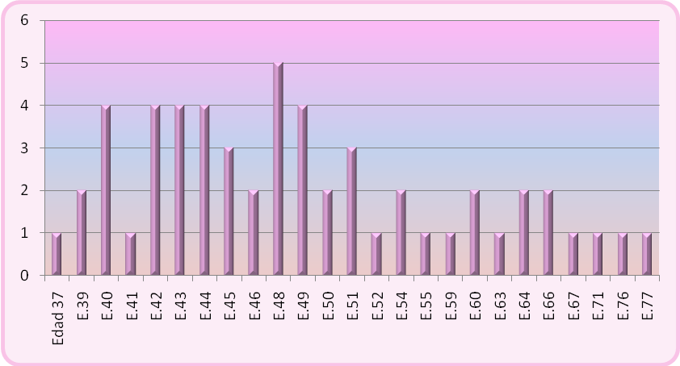
Gráfico 1. Edad de la muestra. Fuente: Granados y Trejo (2014)

Los resultados arrojados por las entrevistas Semi estructuradas realizadas con base en la información de las edades de las cincuenta y cinco (55) mujeres con cáncer de mama, se evidencia que estas edades oscilan entre los 37 y 77 años, en donde la mayor frecuencia es 48 años, lo que equivale a un 9% de la muestra total, como se puede demostrar en la (grafica 1). Seguidos por las de 40, 42, 43,44 y 49 años, lo que representa cada una a un 7% de la muestra total.

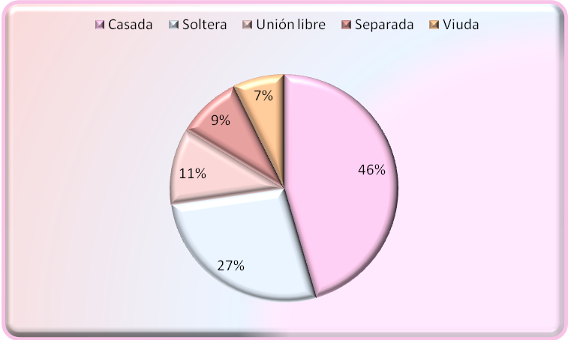
Gráfico 2. Estado Civil de la muestra. Fuente: Granados y Trejo (2014)

En el estado civil de las cincuenta y cinco (55) mujeres de la muestra (Gráfica 2) se puede encontrar que el mayor porcentaje de las pacientes con cáncer de mama está representado por las mujeres Casadas con un 46%, seguidamente de las Solteras con 27%, las que están en Unión libre 11%, Separadas 9% y Viudas representan un 7% de esta muestra.
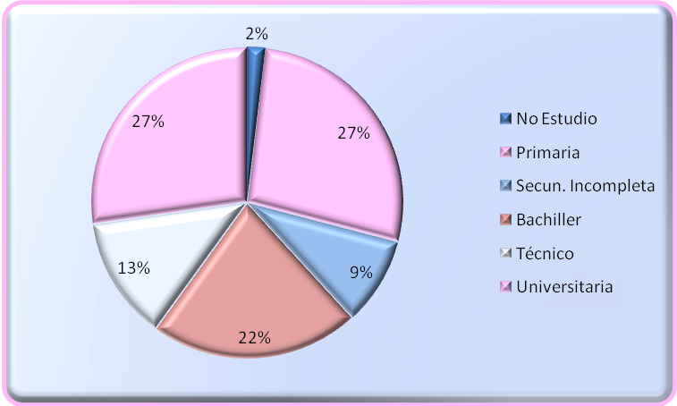

Gráfica 3. Escolaridad de la Muestra. Fuente: Granados y Trejo (2014)

La gráfica 3 nos presenta el nivel de escolaridad de las pacientes entrevistadas demostrándose que la incidencia de cáncer de mama es más alta en las pacientes que tienen estudios de primaria y universitaria con un 27%, seguido de las que tienen un nivel de escolaridad de educación media o bachiller con un 22% de incidencia, mientras que las que poseen un nivel educativo técnico superior con un13%, las participantes que no completaron la secundaria con un 9% y las que no estudiaron un 2%.

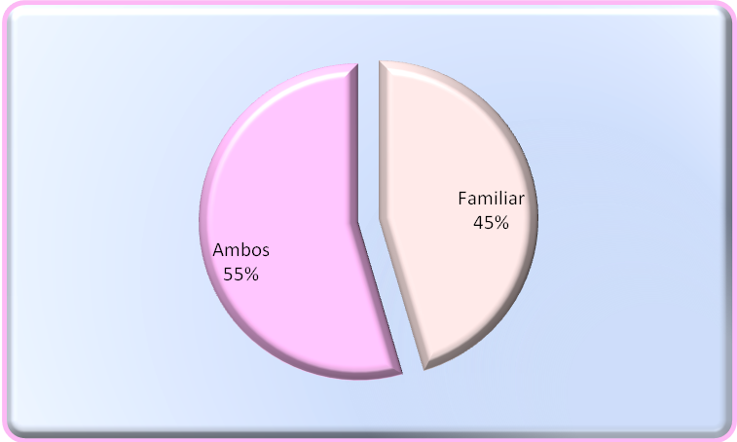

Gráfica 4. Red de apoyo de la Muestra. Fuente: Granados y Trejo (2014)

En la red de apoyo vincular (Gráfico 4), se encontró que las mujeres de la muestra reciben apoyo especialmente tanto de sus familiares y amigos con un 55%, mientras que el 45% restante aseguró contar con el apoyo exclusivo de sus familiares. Mientras que ninguna manifestó contar solo con el apoyo de sus amistades.

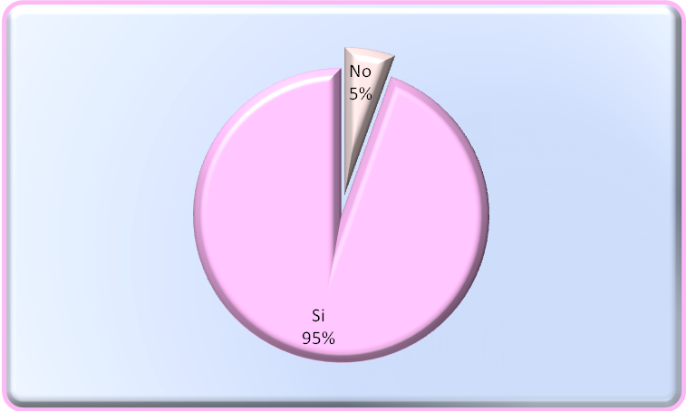
Gráfico 5. Creencia Religiosa de la muestra. Fuente: Granados y Trejo (2014)

En la Grafica 5, se demuestra que el 95% de las cincuenta y cinco (55) mujeres con cáncer de mama que participaron en la investigación aseguró tener creencias religiosas, indiferentemente de la práctica religiosa que mantienen cada participante, mientras que, el 5% restante contestó que “No” mantiene ninguna creencia religiosa.

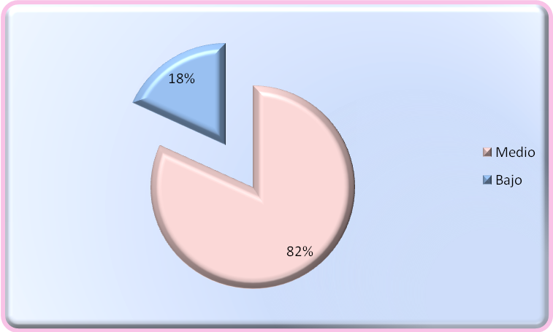
Gráfico 6. Estrato Socioeconómico de la Muestra. Fuente: Granados y Trejo (2014)

Los resultados que se evidencian en el grafico 6, corresponden a los datos del estrato socio económico de las cincuenta y cinco (55) pacientes con cáncer de mama, en el cual se refleja que el estrato económico “Medio” obtuvo un 82%, y el 18% restante de la muestra respondió a un nivel socio económico “Bajo”. Es importante acotar que ninguna participante de la investigación se incluyó en el estrato socio económico “Alto”.

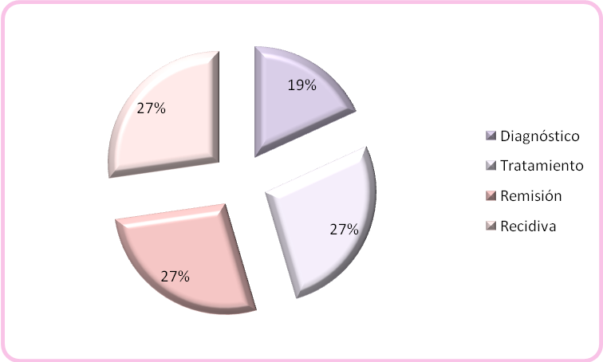
Gráfico 7. Fase de la enfermedad. Fuente: Granados y Trejo (2014)

En la Grafica 7. Se representó la distribución de la muestra en las cuatro (4) fases de la enfermedad (Diagnóstico, Tratamiento, Remisión y Recidiva), El resultado obtenido fue que del 100% de la muestra un 19% se encontraba en la fase de diagnóstico, mientras que en la fase de Tratamiento se encontraba un 27% al igual que en las fases de Remisión y la Recidiva.

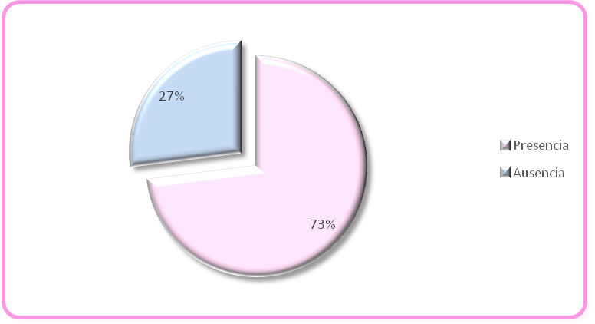
Gráfico 8. Trastornos Adaptativos. Fuente: Granados y Trejo (2014)

Para el gráfico 8, se indagó la presencia de los trastornos adaptativos en las participantes, Arrojando los siguientes resultados:
De las cincuenta y cinco (55) pacientes mujeres con cáncer de mama, cuarenta (40) participantes, es decir, un 73% de la muestra no presento trastornos adaptativos. En cuanto a las quince (15) pacientes restantes que representan el 27%, si presentaron un trastorno adaptativo.

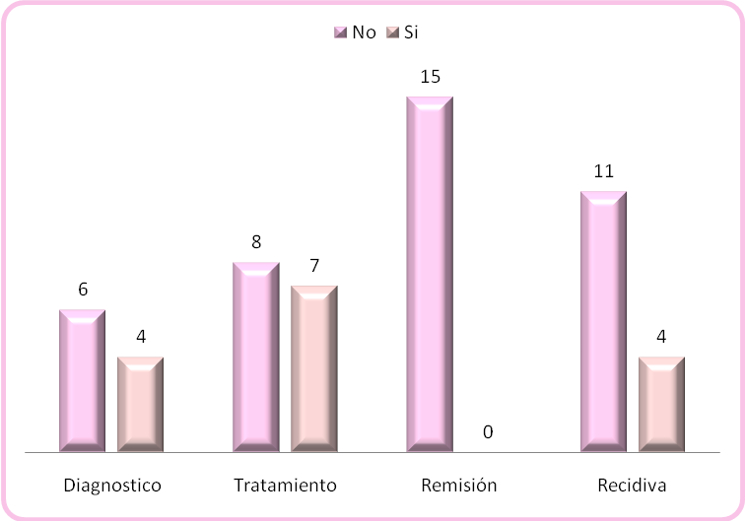
Gráfico 9. Puntajes Brutos de Trastornos Adaptativos según fase de la enfermedad. Fuente: Granados y Trejo (2014)

Según lo Analizado en la Grafica 9, en la fase de Diagnostico, encontramos cuatro (4) mujeres con trastornos adaptativos, es decir, un 7% de la muestra total; Mientras que, seis (6) mujeres, representantes de un 11%, no presentaron algún trastornos adaptativos.
En cuanto a la fase de tratamiento, siete (7) mujeres (13%) puntuaron que si poseían trastornos adaptativos. Sin embargo, ocho (8) de estas participantes (14% de la muestra total) no clasificaron para un trastorno adaptativo.
En la fase de remisión ninguna de las pacientes mujeres con cáncer de mama puntuó de forma afirmativa para la existencia de un trastorno adaptativo, lo que nos indica que el 27% perteneciente a esta fase según la muestra total, no poseían un trastorno adaptativo.
Por último, en la fase de recidiva, cuatro (4) pacientes (7%) si cumplieron los criterios para un trastorno adaptativo; Mientras que, once (11) de las mujeres con cáncer de mama (20% de la muestra total) no tenían un trastorno Adaptivo.

Esta gráfica demuestra que los Trastornos Adaptativos, se evidencian en las fases de Diagnóstico, Tratamiento y Recidiva. Se evidencia al igual que en la tabla 12, anteriormente presentada, que cuarenta (40) de las cincuenta y cinco (55) mujeres de la muestra con Cáncer de mama (73%) No presentan trastornos adaptativos mientras que las quince (15) pacientes mujeres con cáncer de mama restantes, equivalentes a un 27% de la muestra total, si presentan un trastorno adaptativo.

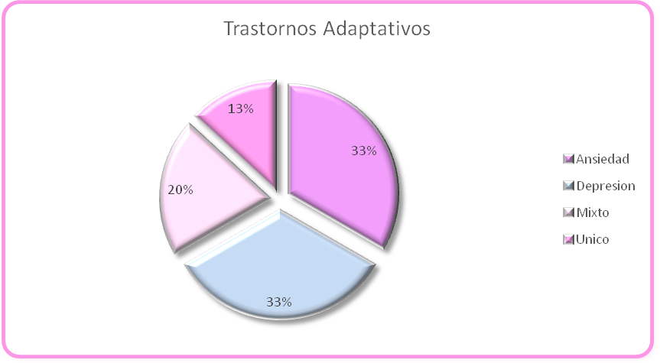
Gráfico 10. Trastornos Adaptativos y sintomatología. Fuente: Granados y Trejo (2014)

En la gráfica 10 se encuentran ilustrados las quince (15), que equivalen al 100%, pacientes mujeres con cáncer de mama que poseen un trastorno adaptativo, en el cual cinco (5) de estas, que representan un 33% presentan un Trastorno Adaptativo con sintomatología ansiosa, de la misma forma, existen cinco (5) mujeres con cáncer de mama, las cuales corresponden a un 33%, presentan un Trastorno Adaptativo con sintomatología mixta. Mientras que, las tres (3) participantes presentaron un Trastorno Adaptativo Único, las cuales representan un 20% de la muestra. De esta forma, las dos (2) participantes restante de la investigación, representantes de un 13%, que presentan Trastornos Adaptativos con sintomatología Depresiva.

Tabla 1
Correlación Chi2 según las fases de la Enfermedad
 | Asymp. Sig. | Diferencias  Significativas
Ansiedad | 0.605 | No
Depresión | 0.000 | Si
Mixto | 0.336 | No
Trastorno Adaptativo | 0.026 | Si

En la tabla 1, se presentan los resultados obtenidos al aplicar la correlación para pruebas no paramétricas de Chi cuadrado, entre las Fases de la enfermedad (Diagnóstico, Tratamiento, Remisión y Recidiva) y los trastornos adaptativos con cada una de las sintomatologías (Ansiosa, Depresiva y Mixta), en la cual se obtuvo con una significación de 0.605 para los síntomas ansiosos y una significación de 0.336 para los síntomas mixtos, que no se evidencian diferencias significativas. Lo que nos demuestra que hay homogeneidad entre los resultados de estas sintomatologías y las fases de la enfermedad en la que se encuentran las pacientes mujeres con cáncer de mama.

A diferencia de la sintomatología depresiva con una significación de 0.000 y la incidencia de los trastornos adaptativos con una significación de 0.026, que reporta el hecho de que si existen diferencias significativas. Esto nos explica que existe una heterogeneidad entre los resultados obtenidos y las fases de la enfermedad en la que se encuentran las pacientes mujeres con cáncer de mama.

• Preguntas Relevantes de la entrevista:

A continuación se realizará un análisis Cuantitativo de las preguntas más relevantes agrupándolas por categorías de la entrevista Semi- estructurada realizada a las 55 mujeres donde se retomaran los aspectos comunes en el discurso de las pacientes:

- ¿Qué Equipo de Profesionales están Implicados en su Tratamiento?

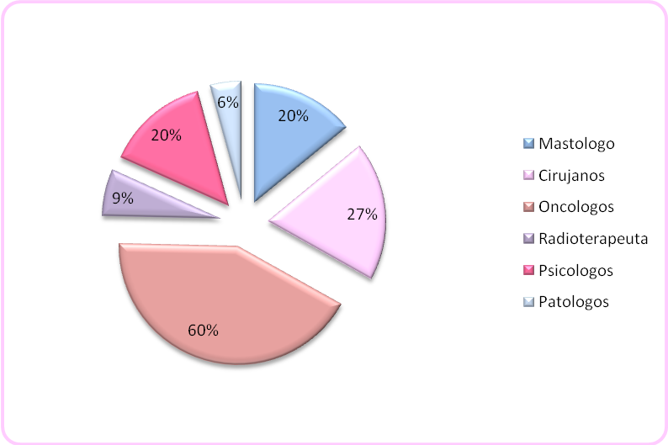
Gráfico 11. Profesionales Implicados. Fuente: Granados y Trejo (2014)

Se encontró en la entrevista Semi estructurada que de las 55pacientes las respuestas fueron las siguientes: 11 Mastologo (20%), 15 Cirujanos (27%), 33 Oncólogos (60%), 5 radioterapeutas (9%), 11 psicólogos (20%) y 3 patólogo (6%). Algunas pacientes dieron respuestas múltiples, debido a que fueron varios los especialistas que reconocieron las tendían durante el proceso de la enfermedad.

- ¿Qué Sentimientos y Emociones Experimento Al comenzar el Tratamiento?

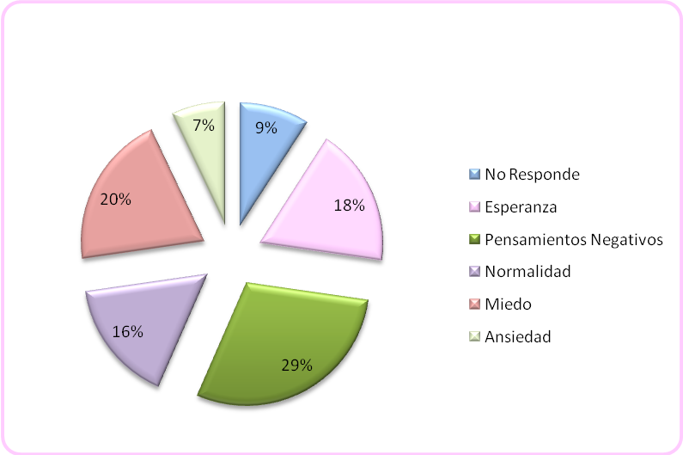
Gráfico 12. Experiencia al inicio del tratamiento. Fuente: Granados y Trejo (2014)

Se encontró en la entrevista Semi estructurada que de las 55 pacientes las respuestas fueron las siguientes: no respondieron 5 (9%), Esperanza 10 (18%), pensamientos negativos 16 (29%), Normalidad 9 (16%), Miedo 11 (20%) y Ansiedad 4 (7%).

Se encontró que en algunas pacientes predominaron respuestas como: algunos días se encuentran con “ideas positivas y con ganas de seguir luchando, pero en otras ocasiones sienten tristeza, debido a la incertidumbre de lo que va a suceder”, cabe resaltar que la mayoría de las pacientes (95%) aseguró tener creencias religiosas, y encomiendan su enfermedad a Dios; indiferentemente de la práctica religiosa que mantienen cada participante, mientras que, el 5% restante contestó que “No” mantiene ninguna creencia religiosa.

“La dimensión religiosa o espiritual del hombre es incuestionable y por eso debe ser considerada como un aspecto importante ya que las creencias religiosas le permiten, a la paciente, dar un sentido a su vida, a la enfermedad y su posible desenlace con lo que le permite aumenta la tolerancia a todo el proceso de la enfermedad. Ahora una persona que cree en un ser omnipotente, justo y misericordioso, tiene más probabilidad de vivir, pues, existe una convicción de un ser fuera de ellas que decide qué hacer con sus vidas” Artigas y Moreno (2009).

- ¿Piensa Ud. Que es una Carga para su Familia?

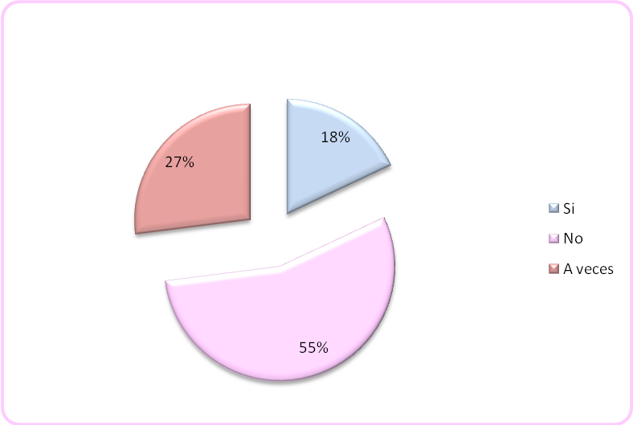
Gráfico 13. Carga Familiar. Fuente: Granados y Trejo (2014)

Se encontró en la entrevista Semi estructurada que de las 55 pacientes las respuestas fueron las siguientes: Si 10 (18%), No 30 (55%), A veces 15 (27%).

Se observó que 10 (18%) de las pacientes se consideran una carga para su familia puesto que deben dejar de realizar ciertas actividades, como lo son el trabajo o el oficio en casa, esto a su vez les genera a las mujeres un incremento en los niveles de ansiedad, puesto que obstaculiza el desempeño normal de su familia, sintiéndose “inútiles”, puesto que deben en muchas ocasiones dejar de hacer lo que normalmente hacían para dejar la responsabilidad a manos de otra persona. Mientras que 30 (55%) mujeres reportaron no sentir que son una carga para su familia debido al gran apoyo que les han brindado su familia y/o amigos durante todo el proceso de la enfermedad.

- ¿Ha Recibido Apoyo Por parte de su Familia y Pareja?

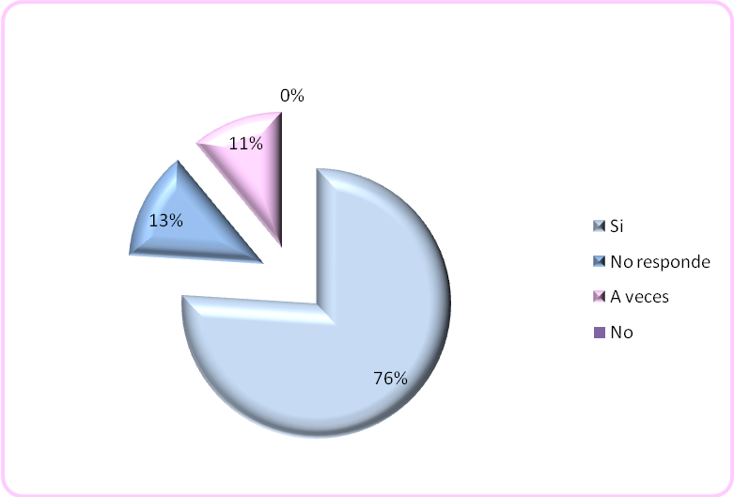
Gráfico 14. Apoyo Familiar. Fuente: Granados y Trejo (2014)

Se encontró en la entrevista Semi estructurada que de las 55 pacientes las respuestas fueron las siguientes: Si 42 (76%), sin respuesta 7 (13%) a veces 6 (11%) No 0 (0%).

Se observa que las 55 pacientes han recibido apoyo por parte de sus familiares y amigos, durante el proceso. Es muy importante que las pacientes que tengan esta enfermedad, estén acompañadas durante todo el trascurso de su padecimiento, puesto que se encuentran en estado muy vulnerable y necesitarán apoyo. Hay que tener en cuenta que no solo la asistencia médica brinda soporte, si no el cuidado y la atención por parte del otro, un otro que le ayude a la persona a seguir adelante, ya que éste permite a la paciente desprender su rol de enfermo ante sí mismo y ante los demás. Con esto se certifica que: “a mayor apoyo social, menor probabilidad de desarrollar y agravar la enfermedad” Alarcón (2006).

- ¿Antes de ser Diagnosticada con cáncer de mama tuvo momentos en su vida donde presentara sintomatología Ansiosa, Depresiva o ambas?

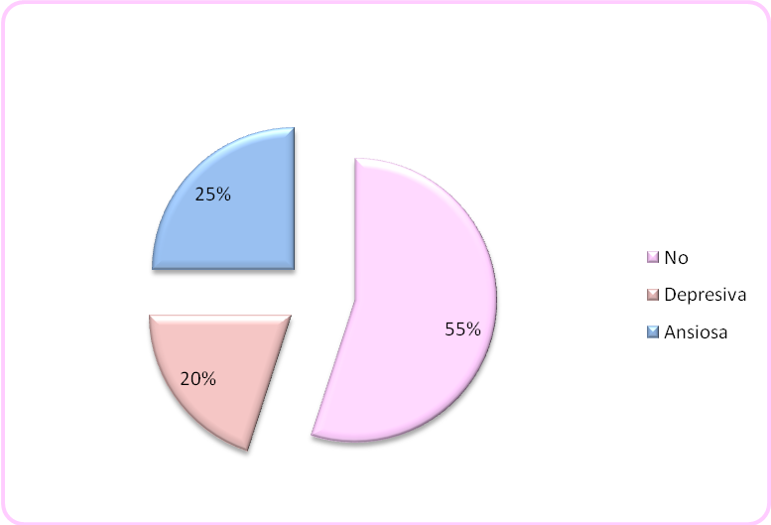
Gráfico 15. Antecedentes de sintomatología. Fuente: Granados y Trejo (2014)

Se encontró en la entrevista Semi estructurada que de las 55 pacientes las respuestas fueron las siguientes: No 30 (55%), Depresiva 11 (20%), Ansiosa 14 (25%).

Según Torres y González, (2002) “Para dar un diagnóstico adecuado de trastornos adaptativos es necesario tener en cuenta los siguientes cuatro aspectos”: Debe haber carencia de patología previa en el paciente, Debe existir un evento psicosocial estresante., Debe presentarse aparición de un conjunto de síntomas emocionales o de trastornos de conducta, Y debe haber una relación causal y temporal entre estos dos últimos elementos”.

Los síntomas que se presentan en los trastornos adaptativos en prevalencia son: afecto triste, despertar temprano, fatiga, ideas de muerte, problemas de concentración, baja autoestima, comportamiento suicida, incremento de la actividad motora, uso de sustancias, hipervigilancia y hostilidad. Existen también otros complejos sintomáticos en donde existe una predominancia de temor, preocupación excesiva, inquietud y los síntomas automáticos característicos de la ansiedad. O también trastornos del comportamiento en donde se evidencia agresividad, peleas, violación de los derechos de los demás, vandalismo, vagancia, irresponsabilidad entre otros.

Estos síntomas se consideran como reacciones desadaptativas, puesto que producen acusado malestar o deterioro significativo de la actividad social o profesional. También las reacciones des adaptativas deben ser confrontadas con los elementos culturales, las respuestas según el género, las diferencias según el grado de desarrollo y la significación de los eventos y las reacciones según el individuo. Torres y González, (2002).

• Resultados HAD:

Después de recolectar la información de las 55 pacientes con cáncer de mama, se analizaron los datos obtenidos de las Escalas de Ansiedad y Depresión HAD.

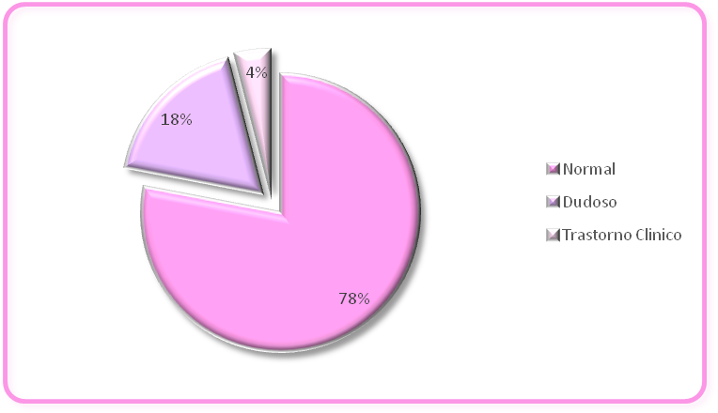
Gráfico 16. Síntomas de ansiedad. Fuente: Granados y Trejo (2014)

En el gráfico 16 se encuentran representados los niveles de ansiedad, observándose que, de una muestra de cincuenta y cinco (55) pacientes mujeres con cáncer de mama (100%), cuarenta y tres (43) mujeres que equivalen a un 78% de la muestra no presentaron síntomas de ansiedad; Mientras que, diez (10) de las participantes de la muestra que representan el 18%, si puntuaron síntomas ansiosos. Sin embargo, dos participantes, correspondientes a un 4% de la muestra, demostraron poseer un Trastorno clínico de ansiedad.

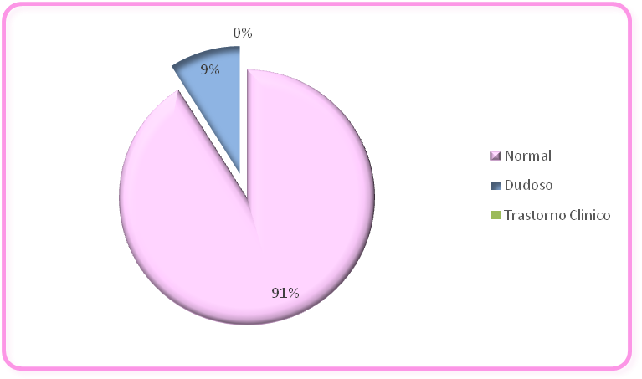
Gráfico 17. Síntomas de depresión. Fuente: Granados y Trejo (2014)

Para los niveles de depresión como se evidencia en el gráfico 17, se encontró que cincuenta (50) de las mujeres con cáncer de mama, no presentan síntomas de depresión por lo que se encuentra en un rango “normal” según la Escala de medición, equivalente al 91% de la muestra total; Mientras que, cinco (5) de las pacientes, representando un 9% de la muestra, si presento sintomatología depresiva. Dejando de esta forma un 0% de participantes que no presentaron un trastorno clínico depresivo.

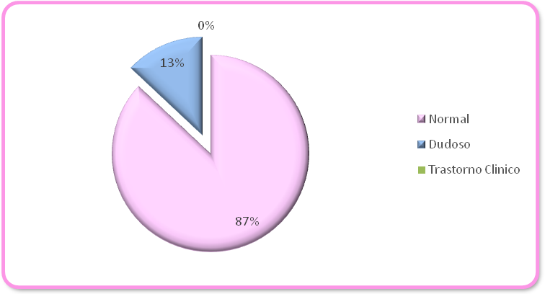
Gráfico 18. Síntomas Mixtos. Fuente: Granados y Trejo (2014)

La gráfica 18, Representa los porcentajes en cuanto a la sintomatología mixta (Ansiedad y Depresión), que se evidencio en la muestra de cincuenta y cinco (55) mujeres con cáncer de mama. Se encontró que 87% de la muestra, es decir cuarenta y ocho (48) de las pacientes no presentan síntomas mixtos; Mientras que, el 13% restante de la muestra, es decir las otras siete (7) mujeres de la muestra si presentan síntomas mixtos. Dejando de esta manera, un 0% de personas que no puntuó para un trastorno clínico mixto.

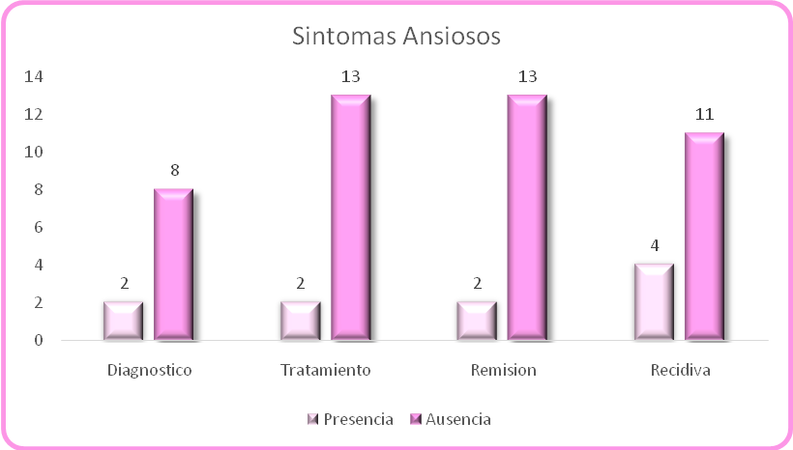
Gráfico 19. Puntajes Brutos Síntomas de Ansiedad según Fase de la enfermedad. Fuente: Granados y Trejo (2014)

Según la Grafica 19, en la fase de Diagnostico, ocho (8) pacientes mujeres con cáncer de mama, representante de un 15% de la muestra, no presentan sintomatología ansiosa. Mientras que, dos (2) de las pacientes, equivalente a un 3%, si presento niveles síntomas ansiosos.
Para la fase de tratamiento, se encontró que trece (13) de las mujeres, correspondientes a un 24%, no presentan sintomatología ansiosa; Mientras que, dos (2) de las pacientes, un 3% de la muestra total, si presento de síntomas de ansiedad.
En la fase de remisión, hubo trece (13) pacientes, representantes del 24% de la muestra total, que no presentaron sintomatología ansiosa; Mientras que, dos (2) de las pacientes, un 3% de la muestra, Si presento síntomas ansiosos.
Por último, en la fase de recidiva, once (11) de las pacientes, equivalentes a un 20% de la muestra total, que no presentaron sintomatología ansiosa; Mientras que, cuatro (4) de las pacientes, un 7% de la muestra total, si presento síntomas ansiosos.

Esta gráfica demuestra que diez (10) mujeres con cáncer de mama, equivalentes a un 18% de la muestra total, si presentaron síntomas ansiosos. Es necesario aclarar que la categoría correspondiente a “síntomas de ansiedad” hace referencia a la presencia de sintomatología ansiosa, sin embargo no se está afirmando la presencia de un trastorno ansioso.

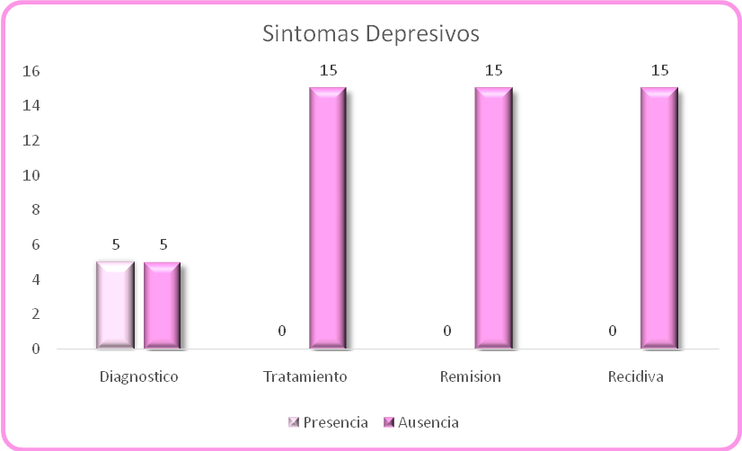
Gráfico 20. Puntajes Brutos Síntomas de Depresión según Fase de la enfermedad. Fuente: Granados y Trejo (2014)

Siguiendo los resultados expuestos en la Grafica 20, en la fase de Diagnostico, cinco (5) participantes, equivalentes a un 9% de la muestra total, no presentan sintomatología Depresiva; Sin embargo, las restantes pertenecientes al mismo grupo (5), un 9% de la muestra total, Si presento síntomas depresivos.
Para las fases de tratamiento, remisión y recidiva no se obtuvieron resultados de presencia de sintomatología depresiva; por ende, el 27% equivalente por cada fase (Tratamiento, Remisión y Recidiva) de la muestra total no presento sintomatología depresiva.
Siguiendo la gráfica 20 nos evidencia que solo un 9% de la muestra total de la investigación, presenta una sintomatología depresiva. Es necesario aclarar que la categoría de “Síntomas de Depresión” hace referencia a la presencia o no de sintomatología depresiva, No se está afirmando la presencia de un trastorno depresivo.

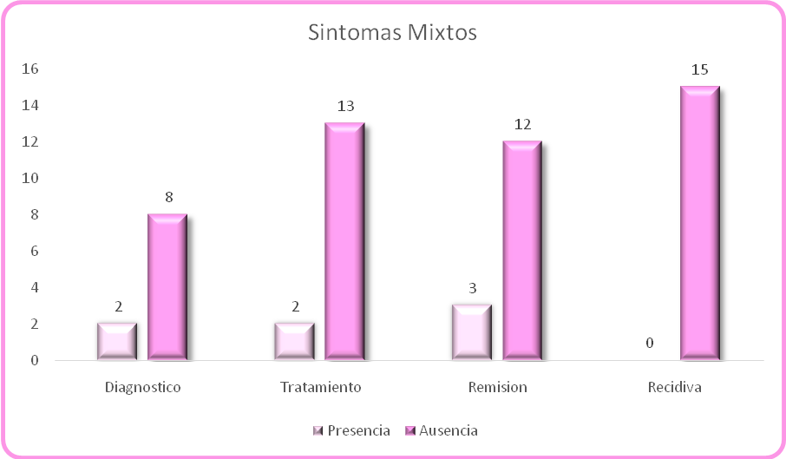
Gráfico 21.Puntajes Brutos de Síntomas Mixtos según fase de la enfermedad. Fuente: Granados y Trejo (2014)

En la Grafica 21, se presentan los datos obtenidos de los síntomas mixtos según la fase de la enfermedad en la que se encuentran las pacientes mujeres con cáncer de mama. En la fase de Diagnostico, ocho (8) pacientes, representantes de un 15% de la muestra total, no presentan sintomatología mixta; Mientras que, dos (2) de las pacientes (4%) si presento síntomas mixtos.
Para la fase de tratamiento, se encontró que trece (13) de las mujeres, un 24% de la muestra total, no evidenciaron sintomatología mixta; por el contrario, dos (2) de las pacientes (4%) si presento sintomatología mixta.
En la fase de remisión, se encontraron doce (12) pacientes, equivalentes a un 22% de la muestra total, no presentaron sintomatología mixta, sin embargo, tres 3 de las pacientes, un 5% de la muestra, si presento síntomas mixtos.
Por último, en la fase de recidiva, quince (15) de las pacientes, siendo la totalidad de pacientes en esta fase, las cuales representan un 27% de la muestra, no presentaron sintomatología mixta.

El grafico 21, demuestra que los síntomas mixtos se observan en las fases de Diagnóstico, Tratamiento y Remisión con un 13% de incidencia de sintomatología mixta en función al 100% de la muestra total.

IV.2 DISCUSION

Las edades de las cincuenta y cinco (55) pacientes del estudio están comprendidas entre los 37 y los 77 años de edad, la Moda que se evidencio fue 48 años, representando un 9% de la muestra total, seguida por las de 40, 42, 43,44 y 49 años, las cuales representan cada una un 7% de la muestra respectivamente.

El estado civil de las cincuenta y cinco (55) pacientes, se distribuye de la siguiente forma: el 46% estaban casadas, seguidamente de las Solteras con 27%, las que estaban en Unión libre 11%, Separadas 9% y Viudas representan un 7% de esta muestra. En cuanto a los estudios cursados de las pacientes, se encontró que la incidencia de cáncer de mama es más alta en las pacientes que tienen estudios de primaria y universitaria con un 27%, seguido de las que tienen un nivel de escolaridad de educación media o bachiller con 22% de incidencia, las que tienen un nivel educativo de técnico 13%, secundaria incompleta 9% y las que no estudiaron 2%.

La red de apoyo es considerada como aquellas personas que están permanentemente durante el proceso de la enfermedad. En este caso la Red de Apoyo tanto de amigos como familiares corresponde a un 55%, mientras que el 45% restante aseguró contar con el apoyo exclusivo de sus familiares. Ninguna de las pacientes manifestó contar solo con el apoyo de sus amistades. En el estrato socioeconómico se distribuye de la siguiente forma: un 82% de la muestra pertenece a un estrato Socio económico “Medio”, mientras que el 18% restante de la muestra Corresponde a un estrato Socio Económico “Bajo”. Es necesario mencionar que ninguna de las participantes se ubicó entre el estrato Socio económico “alto”.

Por último, en Cuanto a Creencias Religiosas, un 95% de la muestra aseguró mantener creencias religiosas, independientemente de la práctica específica; Mientras que el 5% restante contestó que “No” mantiene alguna creencia religiosa, es menester destacar que estas pacientes que no poseen alguna creencia religiosa, se encuentran ubicadas en la fase de la enfermedad de Diagnostico.

La realización de este estudio permitió conocer la presencia de trastornos adaptativos con sintomatología ansiosa, depresiva y mixta en mujeres entre los 37 y 77 años de edad diagnosticadas con cáncer de mama en las diferentes fases de la enfermedad (Diagnóstico, tratamiento, remisión y recidiva) que asistían al Instituto de Oncología y Hematología de la Universidad Central de Venezuela, al Servicio de Patología Mamaria del Hospital Universitario de Caracas o a la fundación SenosAyuda. Durante el periodo comprendido de los meses de Mayo a Julio de 2014, a partir de los datos recolectados de la escala Hospitalaria de ansiedad y depresión HAD y a su vez por la información administrada por las pacientes, por medio de la entrevista Semi-estructurada.

Como se expresó anteriormente en el análisis de resultados, se puede evidenciar que en las pacientes de la muestra hubo la presencia de Trastornos Adaptativos con sintomatología ansiosa, depresiva y mixta; quince (15) mujeres participantes con cáncer de mama, las cuales representan un 27% de la muestra total, presentaron trastornos adaptativos. Siendo la sintomatología ansiosa la más frecuente, con diez (10) mujeres, que representan un 18% de la muestra total; Luego se encuentra que siete (7) de las féminas (13% de la muestra total) presentaron una sintomatología mixta. Mientras que, las cinco (5) pacientes (9%) que presentaron sintomatología Depresiva.

Los resultados obtenidos en nuestra investigación se relacionan con los hallazgos encontrados en las investigaciones realizadas por Almanza, Juárez, Silva, Huerta (2010), Morales, Robles, Jiménez y Morales (2007), Cardenal, Rodríguez, Cruzado, González, González y Roa (2003), quienes de igual forman encontraron la presencia de ansiedad, depresión o ambos (Trastornos Adaptativos) en los pacientes con cáncer. En general se encontró en todas las investigaciones nombradas anteriormente unas puntuaciones significativas tanto para la ansiedad como la depresión; encontrándose siempre por encima los porcentajes de ansiedad. Cabe mencionar que las investigaciones anteriores cuentan con un alto número de participantes, por ende permiten contar con mayor confiabilidad, contrario al caso de la presente investigación debido a que la muestra es más reducida.

Por otra parte en las investigaciones de Jaramillo, L y Valencia, G (2011), realizada en Latinoamérica también se encontró valiosa información que corrobora, los resultados obtenidos en nuestra investigación, a pesar que su muestra era más pequeña, 20 mujeres de la ciudad de Pereira, Colombia, consiguieron también altos niveles de sintomatología ansiosa en pacientes con Cáncer de mama en la fase de tratamiento.

A pesar de que la mayoría de las mujeres participantes en la investigación no poseen un nivel significativo de síntomas depresivos, según la escala Hamilton de Ansiedad y Depresión, se pudo observar por medio de la interacción con estas participantes que aunque no expresaran actualmente síntomas de tristeza, desolación, entre otras. No negaban el hecho de que al momento de enterarse de su diagnóstico sintieron mucha tristeza, desamparo, desolación y llanto, lo cual nos lleva a considerar el hecho de que las únicas participantes que puntuaron una sintomatología depresiva se encontraban en la fase de diagnóstico, pero debido a muestra disminuida no podríamos generalizar este hallazgo.

Otro punto resaltante a mencionar es la escaza fiabilidad que nos generó la escala de medición de Hamilton de ansiedad y depresión en el momento de puntuar alguna sintomatología ansiosa o depresiva, debido a que en el proceso de corrección nos percatamos el hecho de que en algunas pacientes con cáncer de mama no coincidían las expresiones, vivencias y relatos de las participantes con los resultados obtenidos en dicha escala. De esta manera nos hizo resaltar el hecho de una posible resistencia por parte de la muestra hacia el instrumento específicamente, ya que en los resultados obtenidos en la entrevista Semi estructurada resultaban diferentes, siendo estos más abiertos al dialogo, menos concreto y con preguntas diversas que fomentaban a la participación de las mujeres con cáncer de mama pertenecientes a la muestra.

La entrevista Semi estructurada fue de gran ayuda para permitirnos entender diversas dudas, preguntas o situaciones que generan incertidumbre y desesperanza en las participantes. Una de ellas es el hecho de no saber que pasara en un futuro con la enfermedad, no tener un pronóstico seguro de la evolución de la enfermedad. Es una de las acotaciones que se recibían con bastante frecuencia por parte de las participantes, ya que mencionaban lo inquietante que resultaba para ellas el hecho de lidiar día a día con esa situación. Afortunadamente las participantes de esta investigación también acotaron el hecho de mantener una buena relación con el equipo profesional que se encargaba de su cuidado médico, las hacía sentirse de cierta manera esperanzadas acerca de un pronóstico favorable para ellas. Esto podemos evidenciarlo por el hecho de que todas las participantes estaban al tanto de que especialistas estaban implicados en su caso y la mayoría reportaba mantener una relación relativamente cercana con estos, ya que aportaban esa seguridad que en su primer momento necesitaban.

Las emociones reflejadas por las participantes se encontraron muy diversas en la mayoría de los casos, podía variar desde un sentimiento de “esperanza” a un sentimiento de “miedo y rabia”, todas las participantes expresaban más de una opción de respuesta debido a que reportaban que eran diversos sentimientos ocasionado por un solo factor, el cáncer de mama.
El hecho de ser una entrevista con diversas preguntas que podrían considerarse personales o intimas con respecto a la enfermedad y al estado emocional de dichas participantes, nos permite poder ampliar más sobre la necesidad que poseen estas participantes del apoyo familiar, ya que como arrojaron los resultados, la mayoría contaba constantemente con el apoyo de su familia y estas participantes siempre manifestaban el hecho de ser una ayuda “indispensable” para atravesar y luchar contra el cáncer de mama. Esta variable también podemos enlazarla al hecho del sentirse o no una carga familiar en algún punto de la enfermedad, este apoyo manifestado en lo expuesto anteriormente es aquello que le da la seguridad a las participantes de no sentirse como una persona indefensa rodeada de un ambiente hostil y predispuesto con la enfermedad. Lo cual lo evidenciamos en el hecho de que en las dos preguntas realizadas con respecto a ese tópico las participantes manifestaron que si tenían apoyo de su familia, la mayoría, al igual del no considerarse una carga familiar.

Todas las preguntas realizadas nos permitieron transmitirles a las participantes el hecho de sentir la necesidad de expresarse y eliminar la posible resistencia que se podría estar manteniendo desde el comienzo de la entrevista. La entrevista Semi estructurada fue un instrumento que nos llevó a identificar y vivenciar con más cercanía todos los motivos que pueden ser causantes de estas sintomatologías presentadas por las participantes, como lo son la ansiosa, depresiva y mixta.

CAPÍTULO V

CONCLUSIONES Y RECOMENDACIONES

V.1 Conclusiones

Luego de haber realizado la presentación de los resultados y la discusión de los mismos, se llegó a las siguientes conclusiones en las cuales se presentan los aspectos relevantes de esta investigación y por medio de éstos se da respuesta a los objetivos planteados.

- Se evidencio que quince (15) participantes presentaron un trastorno adaptativo, en donde cinco (5) participantes correspondiente al 33% presentaron un trastorno adaptativo con sintomatología ansiosa; de igual manera cinco (5) participantes presentaron un trastorno adaptativo con sintomatología mixta; mientras que tres (3) de las participantes que corresponden a un 20% de estas quince (15) participantes, presentaron un trastorno adaptativo único, es decir, no poseían ninguna de las sintomatologías anteriormente mencionadas. Finalmente, dos (2) participantes evidenciaron poseer un trastorno adaptativo con sintomatología depresiva, siendo esta la sintomatología más escasa.

- Por medio de la escala de Hamilton de Ansiedad y Depresión se obtuvo tres (3) niveles de medida, Normal: corresponde a que la participante no posee ningún síntoma aparente. Dudoso: en donde se evidencia una sintomatología en la participante, y Trastorno clínico: el cual corresponde a la persona que cumple con todos los requisitos, según la escala, para presentar un Trastorno Ansioso o Depresivo, cual sea el caso en particular.

- Para los niveles de Ansiedad se encontró que un 78% de las cincuenta y cinco (55) participantes, correspondientes al 100%, presentaron un nivel normal. Mientras que un 18% de la población presento un nivel dudoso, lo cual se considera una presencia de síntomas ansiosos. Por último, 4% de las participantes presentaron un Trastorno Clínico Ansioso. Para el caso de los niveles de depresión, se encontró que un 91% de la población presento nivel normal; mientras que, un 9% presento un nivel dudoso, lo que se evidencia como presencia de síntomas depresivos. Sin embargo, un 0% de las participantes presentaron un trastorno clínico, por ende, ninguna participante presento un trastorno depresivo.

- Siguiendo los criterios de evaluación del DSM IV TR, se identificó que las sintomatologías que se presentaron con más frecuencia en las participantes que poseían un Trastorno Adaptativo fueron la Sintomatología Ansiosa y la Sintomatología Mixta, ambas con una cantidad de cinco (5) participantes correspondientes a un 33% del 100% que poseía un trastorno adaptativo.

- Las participantes que poseían un trastorno adaptativo correlacionadas con las fases de la enfermedad, diagnóstico, tratamiento, remisión y recidiva, se concluyó que la sintomatología ansiosa y la sintomatología mixta no presentaron diferencias significativas según las fases de la enfermedad, lo que nos explica el hecho de que las participantes que presentaron estas sintomatologías se encuentran distribuidas de forma homogénea en estas fases. Por otro lado, la sintomatología depresiva y el trastorno adaptativo único si tuvieron diferencias significativas, lo que nos concluye que se dispersan de forma heterogénea según las fases de la enfermedad.

- Por medio de la entrevista Semi estructurada realizada, se logró concluir que el apoyo tanto familiar como el de los profesionales involucrados en el tratamiento y seguimiento de esta enfermedad, son de gran importancia para la evolución de los pacientes que enfrentan el cáncer de mama, Ya que las mismas participantes fueron voceras principales de constatar el hecho de sentirse esperanzadas, acompañadas y seguras por el hecho de tener una confianza y apoyo pleno de familiares y profesionales; ya que el miedo y los pensamientos negativos son las emociones que se presentan con más frecuencia en dichas pacientes.

* Se evidencio que el 9% de las cincuenta y cinco (55) pacientes que representan el 100% de la muestra presento sintomatología depresiva, y todas se concentraban en la fase de diagnóstico.
* El HAD es un instrumento que permite indagar en los pacientes Trastorno de Ansiedad, Trastorno Depresivo, así como también sintomatología ansiosa, depresiva y mixta, se considera importante enfatizar que sólo permite medir la presencia de dichos síntomas en el momento de la aplicación del mismo. Por lo que encontramos necesario utilizar una entrevista Semi-estructurada como apoyo al cuestionario HAD, con el fin de ampliar la información de las pacientes sobre sus datos socio- demográficos y específicamente indagar y corroborar los resultados obtenidos.

* Es importante mencionar que la experiencia como investigadoras fue muy enriquecedora, ya que se aprende tanto de lo teórico como de la práctica, donde se permite crear una relación de dichos conocimientos que enriquecen la labor como psicólogos, como profesionales de la salud y apreciar la realización de un trabajo multidisciplinario como fue el realizado en esta trabajo, en el cual tuvimos apoyo de médicos psiquiatras, médico oncólogo, cirujano oncólogo, Psicooncóloga, Archivólogas, Trabajadoras sociales entre otros.

V.2 Limitaciones y Recomendaciones

V. 2.1 Limitaciones.

Durante la Realización de la siguiente investigación se presentaron una serie de limitaciones que afectaron el desarrollo de la misma y que se mencionan a continuación junto con recomendaciones para futuras investigaciones:

El tamaño de Muestra, por No ser estadísticamente representativo de la población general, imposibilita la generalización de resultados, por lo que se recomienda que en futuras investigaciones se ampliara la muestra con un método de selección por Azar sistemático con el fin de darle mayor validez a los resultados obtenidos.

El número de sujetos que cumplía con los criterios de DSM- IV para trastornos adaptativos, y en HAD, para ansiedad y depresión, según la literatura consultada e investigaciones anteriormente realizadas en el área no era estadísticamente representativo ni homogéneo por lo cual los resultados obtenidos no son concluyentes. De esta manera se recomienda aumentar el número de sujetos en las fases anteriormente mencionadas (diagnóstico, tratamiento, remisión y recidiva) con la necesidad de darle apoyo empírico a los resultados obtenidos.

Una limitación importante fue la cierta resistencia presentada por las participantes de la fase de tratamiento específicamente, debido a que la mayoría de las aplicaciones se realizaron en la sala donde estaban recibiendo tratamiento, Quimioterapia, y se pudieron ver afectadas las respuestas recibidas de forma indirecta.

V.2.2 Recomendaciones.-

V.2.2.1 Recomendaciones para los Pacientes

Indagar o consultar aspectos referentes a su enfermedad como lo son el Estadio, el pronóstico, diagnóstico y tratamiento, para de este modo evitar preocupaciones, estados ansiosos debido a las falsas creencias sociales de la enfermedad.

V.2.2.2 Recomendaciones para el instituto de Oncología y hematología de la Universidad Central de Venezuela, al Servicio de Patología Mamaria del Hospital Universitario de Caracas y la fundación SenosAyuda.

Realizar terapias conjuntas donde se trabaje tanto con las pacientes como con sus seres queridos, familiares y/o Amigos (redes de apoyo- cuidadores) con el fin de lograr mantener o mejorar las redes de apoyo psicosocial. Tales como charlas, Dinámicas de grupos, Grupos de apoyo, entre otros.
Proporcionar a las mujeres diagnosticadas con cáncer de mama información sobre sus derechos como pacientes publicadas en los artículos 46, 83, de la constitución Bolivariana de Venezuela así como los artículos 6, 9, 10 y 11 del código deontológico de Venezuela.
Realizar en conjunto con la Psicooncóloga de la institución, grupos de apoyo y Dinámicas Grupales con mujeres que padezcan esta enfermedad donde puedan relacionarse, identificarse y darse apoyo en cuanto a su padecimiento; dando espacio para realizar actividades diferentes que les permita sentirse útiles, aportar a su crecimiento y recuperación.
V.2.2.3 Para Futuras Investigaciones.
Ampliar la Realización de investigaciones longitudinales sobre Trastornos Adaptativos, sintomatología ansiosa, depresiva o mixta, en pacientes con diferentes tipos de cáncer donde se pueda llevar un seguimiento de dicha sintomatología por medio de varias mediciones, y diferentes instrumentos.

Realizar investigaciones donde se indague la posible relación entre la sintomatología ansiosa con los niveles educativos de los pacientes con cáncer.

Es de gran importancia, para nosotras como investigadoras, recomendar se estudie cual es la correlación entre la negación en las respuestas del HAD, y la realidad psíquica de las pacientes.

Se recomienda realizar investigaciones acerca de las creencias religiosas de las pacientes con cáncer de mama, a modo de descartar o afirmar una causalidad entre esta variable y las fases de la enfermedad. Ya que se encontraron resultados llamativos en esa área, en donde las pacientes pertenecientes específicamente a la fase de Diagnostico reportaron no practicar ninguna religión en específico a diferencia de las participantes de las otras fases.

Finalmente se recomienda un plan de intervención psicológica que este dirigido a disminuir los niveles de ansiedad, depresión o mixtos presentes en los trastornos adaptativos, que sufren los pacientes con cáncer, con el propósito de facilitar el tratamiento médico y mejorar su calidad de vida, el cual podría focalizarse en las características y situaciones que tuvieron mayores puntuaciones y sobresalen del grupo con mayores niveles, reseñadas en las tablas de resultados.

REFERENCIAS BIBLIOGRAFICAS

Alarcón (2003). Salud intercultural: elementos para la construcción de sus bases conceptuales. Disponible en: http://www.scielo.cl/pdf/rmc/v131n9/art14.pdf

Alarcón (2006). Manual de Psicooncología. Bogotá: Editorial Javegraf, 2006.

Alonso, M.T. Valentín, C. Murillo, P. Pérez, Y. Vilches (Eds.), Oncología en Atención Primaria (pp. 771-783). Madrid: Nova Sidonia Oncología y Hematología.

Alonso, C. (2003). Repercusión psicológica de la enfermedad en el paciente oncológico. En Venezuela.

Ascunce, N., y Del Moral, A. (1991). Programa de detección precoz de cáncer de mama en Navarra. Pamplona, Gobierno de Navarra: Organización de la Salud

Álvarez, A., Rafael. (1998). Salud pública y medicina. Recuperado el 30 de Marzao de 2014 de la pagina web http://www.medigraphic.com/pdfs/cancer/ Ca-2000/ca003k.pdfpreventiva. México: Manual Moderno.

Angst y cols. (1982). Mortality of patients with mood disorders: follow-up over 34–38 years. Institute of Social and Preventive Medicine, Zurich University, Zurich, Switzerland.Disponibleen: http://www.rehaclinic.ch/cms/fileadmin/user_ upload/pdf_forschung/ Angst_F_2002_Mortality_Paper.pdf

Blasco, Bárez., y Fernández (2003). La inducción de sensación de control como elemento fundamental de la eficacia de las terapias psicológicas en pacientes de cáncer. Anales de psicología. Disponible en: http://www.um.es/analesps/v19/v19_2/06-19_2.pdf

Capote, N (2006) Aspectos epidemiológicos del cáncer en Venezuela [versión electrónica]. Rev. Venez. Oncol., dic. 2006, vol. 18. no.4, p 269-281. ISSN 0750582. Recuperado el 23 de enero de 2014, de la página web http:www.scielo.org.ve/scielo.php?pid=S079805822006000400011&scriptartext.

Cardenal, Rodríguez, Cruzado, González, González, Roa (2008). “Ansiedad, Depresión y calidad de vida durante las fases de cribado mamográfico en mujeres de la comunidad de Madrid”. En: Psicooncología, Vol. 5, nº .1, pp. 129-146.

Carroll, B.T., Kathol, R. G., Noyes A. (1993) Screening for depression and anxiety in cancer patients using the hospital Anxiety and Depression Scale.General Hospital Psychiatry.15: 69-74.

Cervera, G (s.f). Guía para el tratamiento de los trastornos depresivos o ansiosos. Valencia, España. Clínica del Sistema Nervios.

Coleman MP et al. (2008). Cancer survival in five continents: a worldwide population-based study. Disponible en: http://www.who.int/cancer/detection/breastcancer/es /index4.html

Contreras (2013). Se agrava crisis de insumos y fármacos para tratar el cáncer. El Universal Disponible en: http://rayma.eluniversal.com/vida/131217/se-agrava-crisis-de-insumos-y-farmacos-para-tratar-el-cancer

Corsi, M. (2004). Aproximaciones de las neurociencias a la conducta. Ciudad de México, México: UNAM

Coryell, W. (1988). Do psychotic, minor and intermittent depressive disorder exist on a continuum?: J Affect Dis

Danaei y colaboradores (2005). Contribución de diversos factores de riesgo modificables. Disponible en: http://www.who.int/topics/cancer/breastcancer/es/index2.html

De Vita, V, Hellman, S, y Rosenberg, S. (1997). Principios de oncología. Madrid, España. Panamericana.

Echeburúa E. (1996).Evaluación psicológica de los trastornos de ansiedad. En Manual de Evaluación en psicología Clínica y salud. Por Caballo V. Siglo XXI. Madrid.

Elias, S., Contreras, A., y Llanque, C. (2008). Cáncer o Carcinoma de mama. Revista paceña de medicina familiar; 5(7): 14-23

Emoy University, (2008). Historia del Cáncer. USA: Autor.

Esparcia, A. (2006). Psicopatología. Cataluña, España: UOC

Ferrero, J. (1993). El afrontamiento de un diagnóstico de cáncer. Valencia: Promolibro

Flood, J. A. (2006). Síntesis y Evaluación biológica in vitro de compuestos de coordinación en diferentes líneas tumorales humanas. Universidad de las Américas Puebla. Extraído el 3 de marzo del sitio web catarina.udlap.mx/u_dl_a/tales/ documento s /lqu/flood .../ capitulo4.pdf‎

García, J. (2013). Tratamientos de la Depresión. Recuperado el 30 de marzo del 2014 de http://www.psicoterapeutas.com/trastornos/depresion/tratamientos_depresion.html.

García-Camba, E. Manual de Psicooncología. Madrid: Aula Médica.

Greiffenstein, R., y Yepes, L. (2004). Psiquiatría. Medellín, Colombia: Corporación para investigaciones Biológicas.

Hamilton M. (1969). Diagnosis and rating of anxiety.In Studies of Anxiety, Lander, MH.Brit J PsychiatSpec Pub; 3:76-79.

Hernández, Fernández y Baptista, (2006). Metodología de la Investigación. Editorial Mc. Graw Hill.México. DF. México

Holland, J.C., y Rowland, J.H. (1990). Handbook of psychooncology: Psychosocial care of the patient with cancer. New york: Oxford University Press

Holland, J y Lewis, S. (2003). La cara humana del cáncer. España: Editorial Herder.

IARC, (2008), Lacey et al, (2009). Factores de riesgo del cáncer de mama. Disponible en: http://www.who.int/topics/cancer/breastcancer/es/index2.html

Ibañez, E. (1991). Psicología de la salud y estilo de vida. Valencia, España. Promolibro

Ibañez, E., y Dura, E. (1991). Barcelona, España: JANO

INSALUD (1997). Programa de atención a los pacientes en fase terminal. Área 11. Madrid: Instituto Nacional de la Salud.

Instituto Nacional de Cáncer de los Estados Unidos (2013). Cáncer de seno (mama). Disponible en: http://www.cancer.gov/espanol

Instituto Nacional de Cáncer de los Estados Unidos (Marzo 2010). Cáncer de seno (mama) http://www.cancer.gov/espanol/pdq/tratamiento/seno/Patient

Jimeno, A., y Marcos, L. (1989). Estudio sobre las depresiones. Salamanca, España: Universidad de Salamanca.

Kelsey, J.L (1979). A review of the epidemiology of human breast cancer.Epidemiorevpg 74-109

Kerlinger, F y Lee, H.(2002). Investigación del comportamiento: métodos de investigación En ciencias sociales. D.F., Mexico: Mc Graw Hill.

Kaufmann, A. (1989). Los enfermos frente a su cáncer. En A. Kaufmann, P. Aïch y R. Waissman Eds.), Laenfermedad grave. Aspectos Médicos y Psicosociales (pp. 29-103). Madrid: Editorial Interamericana-McGraw-Hill.

Knapp, E., y Delgado, I. (1990). Psicologia, Cancer y Dolor. Revista Cubana de Psicologia, 7 (2), 129-135.

Koocher, G.P. y O’Malley, J.E. (1981). The Damocles syndrome: Psychological consequences of surviving childhood cancer. New York: McGraw-Hill.

Lostau, L (2001). Deteccion precoz del cancer de mama. Factores asociados a la participación de un programa de screening. España, Madrid: Ediciones Diaz de Santos.

Lozano, M., Aldana, L., Pino, M., y San Miguel, P. (2008). Trastorno bipolar y psicoeducación: Desarrollo de un programa para clínicos: Desarrollo de un programa para clínicos. Alicante, España: Club universitario.

MacMahon, B., Cole, P., y Brown, J. (1973). Etiology of human breast cancer: A review. J NatiCancerInstitute. 21-50.

Malasi, T.H., Mirza, I. A., El-Islam, M. Fakhr (1991). Validation of the Hospital Anxiety and Depression Scale in Arab patients.Acta-Psychiatrica-Scandinavica. Oct, Vol 84(4): 323-326.

Manual de Psiquiatría Kaplan.Sinopsis de Psiquiatría. Edición 2000.

Mardomingo, M. (1994). Psiquiatria del niño y del adolescente: metodo, fundamentos y síndromes.Madrid, España: Ilustrada

Marks (1986). The Work and Social Adjustment Scale: a simple measure of impairment in functioning.BJPSYCH. Disponibleen: http://bjp.rcpsych.org/ content/ 180/ 5/461 .long

Mate, J. (2009). Insomnio ansiedad y depresión en pacientes oncologicos. Rev, psicooncología vol.1. Num 2-3 pag 211- 230.

Morales, Robles, Jimenez, Morales. (2007). “Las mujeres mexicanas con cáncer de mama presentan una alta prevalencia de depresión y ansiedad”. En: Salud pública Méx vol.49 nº.4.

Morato (2006). “Análisis de la valoración psicológica mediante la Hospital Anxiety and DepressionScale (HAD) en pacientes operadas de cáncer de mama” En: EnfermClin. Vol.16 nº 03, pp 144-7

Mystakidou, K., Tsilika, E., Parpa, E., Katsouda, E., Galanos, A. &Vlahos, L. (2005). Assessment of anxiety and depression in advanced cancer patients and their relationship with quality of life. Quality of liferesearch, 14(8), 1825-1833

Olivares (2013). "Miroculus": el emprendimiento que busca detectar tempranamente el cáncer. Video de la entrevista. CNN. Disponible en: http://www .cnnchile.com/noticia/2013/12/06/miroculus-el-emprendimiento-que-busca-detectar-tempranamente-el-cancer

OMS – Organización Mundial de la Salud (2004), Carga Mundial de Morbilidad. Disponible en: http://www.who.int/topics/global_burden_of_disease/es/

Oncologia.org.ve (2014) Tratamiento del cáncer de mama en estadios tempranos. Disponible: en: http://www.oncologia.org.ve/site/estructuras/modulo_sencillo.php ?id_seccion=300

Ortiz, M. (1998). Test psicológicos. Ciudad de Mexico, Mexico: Pearson Educacion

Peñalver, C. (2011). Evaluación del Inventario de Beck (BAI). Madrid, España: Consejo General de Colegios Oficiales de Psicólogos.

Pérez Manga, G., Arranz, J., García, R., Meana, J. A., Carrión, G., Torán A. (1991). Aspectos Psicosociales de los enfermos oncológicos. En E. Díaz-Rubio, A. Duque, J. García Conde, P. García Peris, M. González Barón, G. Pérez Manga et al. (Eds.), Tratamiento sintomático del paciente canceroso (pp. 199-222). Madrid: Publisalud.

Pérez Manga, G. (1989). La importancia de la congruencia informativa en el Pro “Dar información” al enfermo. Cáncer de Mama.Barcelona, España: MCR

Peto J, (2001). Cancerepidemiology in thelastcentury and thenextdecade.Disponible en: http://www.ph.ucla.edu/EPI/faculty/zhang/Webpages/zhang/session-1-3-peto-j.pdf

Rebolledo, M.L. y Alvarado, S. (2006) Distress y Cáncer. Revista neurología, Neurocirugía Y psiquiatría, 39 (1) pps. 52-58.

Robles, Morales, Jimenez, Morales. (2009). “Depresión y Ansiedad en mujeres con cáncer de mama: el papel de la afectividad y el soporte social”. En: Psicooncología Vol. 6 nº 1, pp. 191-201

Romero, R. (1997). Intervención psicológica en el enfermo oncológico. En L. M. Pascua y R. Ballester (Dirs.), La práctica de la Psicología de la Salud. Programas de Intervención. (pp. 251-285). Valencia: Promolibro.

Romero, R. Ibáñez, E. Monsalve, V. (2000). La Terapia Psicológica Adyuvante en enfermas con cáncer de mama: un estudio preliminar. En F. Gil (Ed.), Manual de Psicooncología (pp. 15-37). Madrid: Nova Sidonia Oncología.

Royak- Schaler, R (1991). Psychological Processes in breast cancer: a review of selected research. Journal of psychosocialOncology, 9, 71-89.

Ruiloba, J. (2006). Introducción a la psicopatología y a la psiquiatría. España: Elsevier

Ruiloba, (2006). Trastornos afectivos: ansiedad y depresión. Barcelona: Editorial Masson. 4ª Edición.

Salaverry O. (2010). La etimología del cáncer y su curioso curso histórico. Rev. Perú. med. exp. salud pública vol.30 no.1 Lima. Disponible en: http://www.Scielo .org.pe/scielo.php?pid=S1726-46342013000100026&script=sci_arttext

Senossalud.org.com.ve (2010). Tratamientos. http://www.senosalud.org/index. php?option =comcontent&view= category&id=54:tratamientos&Itemid=37&layout=default

Sociedad anticancerosa de Venezuela, (2014). Desafía el cáncer de seno. Disponible en: http://www.sociedadanticancerosa.org.ve/index.php?route=cancer/seno

Trujillo, M (2008), Resultados del conocimiento sobre factores de riesgo del cáncer de mama y auto examen. Disponibleen: http://scielo.sld.cu/scielo.php? pid=S1025-02552010000100003&script=sci_arttext

Wilkinson J.D. (1976) Datos estadísticos sobre el cáncer de hispanos. Disponible en: http:// www. cancer.org/acs/groups/content/@research/documents/docum e n t /acspc-038958.pdf

Zigmond, A. S. y Snaith, R.P. (1983) The Hospital Anxiety and Depression Scale. Acta psychiatric Scandinavic 67: 361-370. Recuperado el 30 de marzo de la pagina web http://www.mpps.gob.ve/index.php?option=com_phocadownload&view=category&id=11:anuarios-de-mortalidad&Itemid=915

ANEXOS

ANEXO 1

ENTREVISTA SEMI ESTRUCTURADA

Entrevista Semi Estructurada
Nombre y Apellido:
Fecha y Lugar de Nacimiento:
Edad:
Estado Civil: |  | Casada |  | Soltera |  | Unión libre | Separada |  |  |  | Viuda
Escolaridad: | Primaria |  | Bachiller |  |  | Técnico |  |  | Universitario
Red de Apoyo: |  | Apoyo familiar |  |  |  | Apoyo Amigos |  |  | Ambos
Antecedentes de trastornos psicológicos:
Ocupación:
Religión:
Procedencia:
Sabe cuál es su diagnóstico: |  |  |  | Si | No | ¿Cuál es?
Sabe el estadio en que se encuentra: |  |  |  | Si | No | ¿Cuál es?
Está recibiendo tratamiento |  |  |  | Si | No | ¿Qué tipo de tratamiento?
Cuánto tiempo lleva en tratamiento:
¿Cuánto tiempo ha trascurrido (Aproximadamente) desde el día que le comunicaron su diagnóstico hasta este momento?
¿En qué fase del diagnóstico se encuentra en este momento?
Aun sin tratamiento (Diagnostico) |  |  | Quimioterapia |  |  |  | Cirugía
Radioterapia |  |  | Remisión |  |  |  | Recidiva
¿Conoce cuál es el pronóstico de su enfermedad? |  |  |  |  |  |  | Si |  |  |  | No
¿Cómo cree que está enfrentando el cáncer?
¿Qué cambios en el estado de ánimo a presentado después del diagnóstico: EJ: se ha sentido deprimida, ansiosa, presenta falta de interés por lo que pasa a su alrededor, cambios en el comportamiento?
¿Ha perdido el interés por las actividades que le producían gusto? |  |  |  |  |  |  |  |  |  | Si |  |  | No
¿Siente debilidad o fatiga corporal?
¿Con que frecuencia llora? ¿Si lo hace, lo hace solo?
¿Está recibiendo tratamiento? ¿Qué tipo de tratamiento?
¿Qué equipo de profesionales están implicados en su tratamiento?
¿Qué pensamiento y emociones experimento al comenzar el tratamiento?
¿Piensa que es una carga para su familia? |  |  |  |  |  |  |  | Si |  |  |  | No
¿Cuándo piensa o recuerda el diagnóstico de cáncer de mama que siente?
¿Cómo percibe su futuro?
¿Qué piensa sobre los efectos secundarios del tratamiento?
¿Qué percepción tiene sobre los médicos o la institución clínica donde la atienden?
¿Ha recibido apoyo por parte de su familia y pareja? |  |  |  |  |  |  |  | Si |  |  |  | No
¿Cómo ha cambiado su vida laboral, familiar y afectiva después del diagnóstico del cáncer de mama?
¿Qué piensa acerca de la posibilidad de recuperación?
¿Antes de ser diagnosticada con cáncer de mama tuvo momentos en su vida donde presentara sintomatología ansiosa, depresiva o ambas?
¿Usted ha visto algún integrante de su familia tenga síntomas ansiosos, depresivos o ambos? Si No

ANEXO 2
COMPROMISO DE PARTICIPANCION

COMPROMISO DE PARTICIPANCION.-

A fin de realizar una investigación relativa a los niveles de ansiedad y depresión, así como también tipos de afrontamiento en pacientes oncológicos, específicamente en mujeres con cáncer de mama, solicito la colaboración de pacientes con diagnóstico de cáncer de mama que deseen voluntariamente proporcionar la información personal referida a su diagnóstico y tiempo de conocimiento del mismo, tratamiento médico, edad, y situación emocional. Esto con la necesidad de identificar los estilos de afrontamiento y elementos que pueden influir en los niveles de ansiedad y depresión experimentados durante la enfermedad.

-Los datos aportados serán tratados con estricta confidencialidad y utilizados para fines académicos.
-Puede interrumpir la entrevista en el momento en el cual así Ud. Lo desee.

YO, --------------------------------------------------------------------------------------------, de Cedula de Identidad N°: -------------------------------------------, me comprometo voluntariamente a participar en esta investigación.

Firma-------------------------------

ANEXO 3
CUESTIONARIO HAD

H.A.D VERSION ADAPTADA
Nombre: Fecha:

INSTRUCCIONES:

Este cuestionario se ha construido para ayudar a quien le trata a saber cómo se siente. Lea cada frase y marque la respuesta que más se ajusta a cómo se sintió usted durante la semana pasada. No piense mucho las respuestas. Lo más seguro es que si responde rápido sus respuestas se ajustarán
Mucho más a cómo se sintió la semana pasada.

Preguntas
- Me siento tenso o 2nervioso”
 |  | Todos los días
 |  | Muchas veces
 |  | A veces
 |  | Nunca
- Todavía disfruto con los que antes me gustaba
 |  | Como siempre
 |  | No lo bastante
 |  | Sólo un poco
 |  | Nada
- Tengo una sensación de miedo, como si algo horrible me fuera a suceder
 |  | Definitivamente, y es muy fuerte
 |  | Sí, pero no es muy fuerte
 |  | Un poco, pero no me preocupa
 |  | Nada
- Puedo reírme y ver el lado divertido de las cosas
 |  | Al igual que siempre hice
 |  | No tanto ahora
 |  | Casi nunca
 |  | Nunca
- Tengo mi mente llena de preocupaciones
 |  | La mayoría de las veces
 |  | Con bastante frecuencia
 |  | A veces, aunque no muy a menudo
 |  | Sólo en ocasiones
- Me siento alegre
 |  | Nunca
 |  | No muy a menudo
 |  | A veces
 |  | Casi siempre
- Puedo estar tranquilamente y sentirme relajado
 |  | Siempre
 |  | Por lo general
 |  | No muy a menudo
 |  | Nunca
- Me siento como si cada día estuviera más lento
 |  | Por lo general, en todo momento
 |  | Muy a menudo
 |  | A veces
 |  | Nunca
- Tengo una sensación extraña, como de “aleteo” en el estómago
 |  | Nunca
 |  | En ciertas ocasiones
 |  | Con bastante frecuencia
 |  | Muy a menudo
- He perdido interés por mi aspecto personal
 |  | Totalmente
 |  | No me preocupo tanto como debiera
 |  | Podría tener un poco más de cuidado
- Me siento inquieto, como si no pudiera parar de moverme
 |  | Mucho
 |  | Bastante
 |  | No mucho
 |  | Nada
- Me siento optimista respecto al futuro
 |  | Igual que siempre
 |  | Menos de lo que acostumbraba
 |  | Mucho menos de lo que acostumbraba
 |  | Nada
- Me asaltan sentimientos repentinos de pánico
 |  | Muy frecuentemente
 |  | Bastante a menudo
 |  | No muy a menudo
 |  | Nada
- Me divierto con un buen libro, la radio o un programa de televisión
 |  | A menudo
 |  | A veces
 |  | No muy a menudo
 |  | Rara vez
Total Ansiedad: |  |  | Total Depresión

ANEXO 4
CARTAS A LAS INSTITUCIONES

